Tugas Akhir



**sISTEM INFORMASI MANAJEMEN UNIT KEGIATAN MAHASISWA IKATAN MAHASISWA MUSLIM INSTIKI BERBASIS WEB**

**BAGAS NUSANTARA NABILLAH  
NIM. 18101298**

**Dosen Pembimbing I  
I Gede Iwan Sudipa, S.Kom., M.Cs.**

**Dosen Pembimbing II  
I Putu Susila Handika, S.Kom., M.T.**

**PROGRAM STUDI TEKNIK INFORMATIKA**

FAKULTAS TEKNOLOGI DAN INFORMATIKA  
INSTITUT BISNIS DAN TEKNOLOGI INDONESIA  
DENPASAR 2022

# **HALAMAN PERSETUJUAN**

Judul : **SISTEM INFORMASI MANAJEMEN UNIT KEGIATAN MAHASISWA IKATAN MAHASISWA MUSLIM INSTIKI BERBASIS WEB**

Nama : **Bagas Nusantara Nabillah**

NIM : **18101298**

Program Studi : **Teknik Informatika**

Telah diperiksa dan disetujui sebagai laporan penelitian mahasiswa Program Studi Teknik Informatika STMIK STIKOM Indonesia

Menyetujui:

|  |  |
| --- | --- |
| Pembimbing I  *ttd*  I Gede Iwan Sudipa, M.Cs.  NIDN. 0819088703 | Pembimbing II  *ttd*  I Putu Susila Handika, M.T.  NIDN. 0805079002 |

Mengetahui:

Kepala Program Studi Teknik Informatika

*ttd*

Komang Kurniawan Widiartha, M.Cs.

NIDN. 0826048702

# **HALAMAN PENGESAHAN**

Judul : **SISTEM INFORMASI MANAJEMEN UNIT KEGIATAN MAHASISWA IKATAN MAHASISWA MUSLIM INSTIKI BERBASIS WEB**

Nama : **Bagas Nusantara Nabillah**

NIM : **18101298**

Program Studi : **Teknik Informatika**

Telah berhasil dipertahankan dihadapan Dewan Penguji dan diterima sebagai bagian persyaratan yang diperlukan untuk memperoleh gelar Sarjana Komputer pada Program Studi Teknik Informatika, Institut Bisnis dan Teknologi Indonesia.

Ditetapkan di : Denpasar

Tanggal : 18 Juni 2022

**DEWAN PENGUJI**

Pembimbing I : *ttd*

I Gede Iwan Sudipa, S.Kom., M.Cs. ( )

Penguji : *ttd*

Putu Praba Santika, S.Kom., M.Kom. ( )

Penguji : *ttd*

Putu Wirayudi Aditama,S.Kom., M.Kom. ( )

# **HALAMAN ORISINALITAS**

Judul : **SISTEM INFORMASI MANAJEMEN UNIT KEGIATAN MAHASISWA IKATAN MAHASISWA MUSLIM INSTIKI BERBASIS WEB**

Nama : **Bagas Nusantara Nabillah**

NIM : **18101298**

Program Studi : **Teknik Informatika**

Dengan ini saya menyatakan bahwa Tugas Akhir ini merupakan karya saya sendiri, semua sumber baik yang dikutip maupun dirujuk telah saya cantumkan dengan benar dan sepanjang pengetahuan saya juga tidak terdapat karya yang sama pernah ditulis atau diterbitkan orang lain. Apabila terdapat permasalahan terhadap isi dari Tugas Akhir ini maka akan menjadi tanggung jawab saya sepenuhnya.

Denpasar, 18 Juni 2022

Materai Rp 10.000

*ttd*

**( Bagas Nusantara Nabillah )**

# **HALAMAN PERNYATAAN PESETUJUAN**

**PUBLIKASI TUGAS AKHIR UNTUK   
KEPENTINGAN AKADEMIS**

**Sebagai civitas akademik Institut Bisnis dan Teknologi Indonesia, saya yang bertanda tangan di bawah ini:**

Nama : Bagas Nusantara Nabillah

NIM : 18101298

Program Studi : Teknik Informatika

Jenis Karya : Tugas Akhir

Demi pengembangan ilmu pengetahuan, menyetujui untuk memberikan kepada Institut Bisnis dan Teknologi Indonesia **Hak Bebas Royalti Nonekslusif** (***Non-exclusive Royalty-Free Right***) atas tugas akhir saya yang berjudul:

**SISTEM INFORMASI MANAJEMEN UNIT KEGIATAN MAHASISWA IKATAN MAHASISWA MUSLIM INTIKI BERBASIS WEB**

Beserta perangkat yang ada (jika diperlukan). Dengan Hak Bebas Royalti Non-ekskutif ini Institut Bisnis dan Teknologi Indonesia berhak menyimpan, mengalihmedia/formatkan, mengelola dalam bentuk pangkalan data (*database*), merawat, dan mempublikasikan Tugas Akhir saya tanpa meminta izin dari saya selama tetap mencantumkan saya sebagai penulis/pencipta dan sebagai pemilik Hak Cipta.

Demikian pernyataan ini saya buat dengan sebenarnya.

Dibuat di : Denpasar

Tanggal : 18 Juni 2022

Materai Rp 10.000

*ttd*

**( Bagas Nusantara Nabillah )**

# **ABSTRAK**

**SISTEM INFORMASI MANAJEMEN UNIT KEGIATAN MAHASISWA IKATAN MAHASISWA MUSLIM INSTIKI BERBASIS WEB**

**Nama Mahasiswa : Bagas Nusantara Nabillah**

**NIM : 18101298**

**Program Studi : Teknik Informatika**

**Dosen Pembimbing : I Gede Iwan Sudipa, S.Kom., M, Cs.**

**Putu Susila Handika, S.Kom., M.T.**

Ikatan Mahasiswa Muslim INSTIKI merupakan salah satu unit kegiatan mahasiswa di Intitusi Bisnis dan Teknologi Indonesia yang menjadi wadah untuk kegiatan mahasiswa muslim mengembangkan diri dalam bidang agama.Dalam pengelolaan datanya pun pengurus Ikatan Mahasiswa Muslim INSTIKI masih menggunakan excel untuk membantu dalam mengelola data berupa data pengurus, data rencana kerja, data anggota, dan data arsip. Untuk data pengurus sendiri hanya dapat dilihat oleh pengurus lain kemudian untuk data rencana kerja yang disusun setiap periodenya harus menyusun ulang kembali dan memasukan data kegiatan perbulan dalam kalender kegiatan rencana kerja, ini masalah setiap tahunnya karena dalam setiap periode memiliki rencana kerja yang berbeda. Dan untuk data anggota sendiri cara pengurus mendapatkan adalah dengan meminta data mahasiswa pada kampus dengan ketentuan hanya mahasiswa muslim saja. Dengan adanya sistem ini maka nantinya akan membantu dalam mengelola data diri mahasiswa muslim mulai dari data diri dan juga dapat menambahkan foto data diri untuk validasinya. Penelitian ini menghasilkan sistem yang membantu pengurus untuk mekengkapi rencana kerja yang hanya bisa diaskses oleh admin yang dalam hal ini adalah pengurus organisasi tersebut. Hasil pengujian menggunakan metode blackbox testing menunjukan bahwa sistem telah berjalan dengan baik sesuai dengan yang diharapkan.

**Kata kunci:** manajemen, organisasi, mahasiswa.

# **ABSTRACT**

**MANAGEMENT INFORMATION SYSTEM FOR WEB-BASED INSTIKI MUSLIM STUDENT ACTIVITIES UNIT**

**Author : Bagas Nusantara Nabillah**

**Student ID : 18101298**

**Study Program : Teknik Informatika**

**Supervisor : I Gede Iwan Sudipa, S.Kom., M, Cs.**

**Putu Susila Handika, S.Kom., M.T.**

INSTIKI Muslim Student Association is one of the student activity units at the Indonesian Business and Technology Institute which is a forum for Muslim student activities to develop themselves in the field of religion. work plan data, member data, and archive data. For the management data itself, it can only be seen by other administrators, then for the work plan data compiled every period, they must rearrange and enter monthly activity data in the work plan activity calendar, this is a problem every year because each period has a different work plan. And for the member data, the administrator's way of getting it is by asking for student data on campus, provided that it is only Muslim students. With this system, it will later assist in managing the personal data of Muslim students starting from personal data and can also add photos of personal data for validation. This research resulted in a system that helps administrators to complete work plans that can only be accessed by admins, in this case the administrators of the organization. The test results using the blackbox testing method show that the system has been running well as expected.

**Keywords:** management, organization, students.

# **KATA PENGANTAR**

Puji syukur penulis panjatkan kepada Tuhan Yang Maha Esa, karena berkat rahmat-Nya Laporan penelitian dengan judul Sistem Informasi Manajemen Unit Kegiatan Mahasiswa Ikatan Mahasiswa Muslim INSTIKI Berbasis Web dapat diselesaikan.

Penulis menyadari dalam menyelesaikan laporan Tugas Akhir ini tidak terlepas dari berbagai pihak yang telah membantu dalam membimbing dan membantu baik secara moral, materi, dan ilmu pengetahuan. Untuk itu penulis menyampaikan terimakasih kepada :

1. Bapak I Dewa Made Krishna Muku, M.T., sebagai Rektor Institut Bisnis dan Teknologi Indonesia
2. Bapak Komang Kurniawan Widiartha, M.Cs. sebagai Kepala Program Studi Teknik Informatika Institut Bisnis dan Teknologi Indonesia.
3. Bapak I Gede Iwan Sudipa, S.Kom., M.Cs, sebagai dosen pembimbing I.
4. Bapak I Putu Susila Handika, S.Kom., M.T sebagai dosen pembimbing II.
5. Ibu Rizkita Ayu Mutiarani, S.Sn., M.Sn. sebagai pembina Ikatan Mahasiswa Muslim INSTIKI.
6. Bapak David Yusanto S.Kom. sebagai pendiri Ikatan Mahasiswa Muslim STIKI.
7. Seluruh Dosen Pengajar di STIMIK STIKOM Indonesia yang telah mendidik selama perkuliahan.
8. Serta keluarga dan para sahabat yang telah memberi doa, motivasi dan dukungan moral terhadap penulis sehingga dapat menyelesaikan laoran penelitian ini.

Untuk itu kritik dan saran dari semua pihak untuk penyempurnaan sangat penulis hargai.

Denpasar, 18 Juni 2022

Penulis

# **DAFTAR ISI**

HALAMAN PERSETUJUAN i

HALAMAN PENGESAHAN ii

HALAMAN ORISINALITAS iii

HALAMAN PERNYATAAN PESETUJUAN iv

ABSTRAK v

ABSTRACT vi

KATA PENGANTAR vii

DAFTAR ISI viii

DAFTAR TABEL xv

DAFTAR GAMBAR xvi

BAB I 1

1.1 Latar Belakang 1

1.2 Rumusan Masalah 2

1.3 Batasan Masalah 2

1.4 Tujuan Penelitian 3

1.5 Manfaat Penelitian 3

1.6 Sistematika Penulisan 3

BAB II 5

2.1 Penelitian Terdahulu 5

2.2 Konsep Dasar Sistem Informasi Manajemen 7

2.2.1 Sistem 8

2.2.2 Informasi 8

2.2.3 Sistem Informasi 8

2.2.4 Manajemen 9

2.3 Pengertian Unit Kegiatan Mahasiswa 9

2.4 Metode Pengembangan Sistem 9

2.5 Metode Pengumpulan Data 10

2.5.1 Primer 10

2.5.2 Skunder 10

2.6 Komponen Perancangan 11

2.6.1 Context Diagram 11

2.6.2 Data Flow Diagram (DFD) 11

2.6.3 Document Flow Diagram 13

2.6.4 Conceptual Data Model (CDM) 14

2.6.5 Physical Data Model (PDM) 14

2.6.6 Database 15

2.6.7 Database Management System (DBMS) 15

2.7 Komponen Pembangun Sistem Informasi 15

2.7.1 MySQL 15

2.7.2 Text Editor 16

2.8 Blackbox Testing 16

BAB III 17

3.1 Tempat Penelitian 17

3.2 Metode Pengembangan Sistem 17

3.2.1 Analisa Kebutuhan 17

3.2.2 Desain Sistem 18

3.2.3 Penulisan Kode Program 18

3.2.4 Pengujian Program 18

3.2.5 Penerapan Program 18

3.3 Metode Pengumpulan Data 18

3.3.1 Primer 19

3.3.2 Skunder 19

3.4 Analisis Sistem 20

3.4.1 Analisis Sistem yang Berjalan 20

3.4.2 Analisis Sistem yang Diusulkan 21

3.5 Gambaran Umum Sistem 22

3.6 Analisis Kebutuhan Fungsional 23

3.7 Analisi Kebutuhan Non Fungsional 24

3.8 *Statement of Purpose* 24

3.9 Event List 25

3.10 *Contect Diagram* 26

3.11 *Data Flow Diagram* 26

3.11.1 DFD Level 0 27

3.11.2 DFD Level 1 Mengelola Data Master 28

3.11.3 DFD Level 1 Mengelola Data Pendaftaran 29

3.11.4 DFD Level 1 Mengelola Data Rencana Kerja 29

3.11.5 DFD Level 1 Mengelola Data Berita 30

3.11.6 DFD Level 1 Mengelola Data Pengumuman 30

3.11.7 DFD Level 1 Mengelola Data Arsip 31

3.11.8 DFD Level 1 Mengelola Data Kritik dan Saran 32

3.11.9 DFD Level 1 Mengelola Data Laporan 32

3.11.10 DFD Level 2 Mengelola Data User 33

3.11.11 DFD Level 2 Mengelola Data Anggota 33

3.11.12 DFD Level 2 Mengelola Data Pengurus 34

3.12 *Conceptual Data Model* 34

3.13 *Physical Data Model* 35

3.14 Struktur Tabel 36

3.14.1 Struktur Tabel *User* 36

3.14.2 Struktur Tabel *Profile* 36

3.14.3 Struktur Tabel Jabatan 37

3.14.4 Struktur Tabel Divisi 37

3.14.5 Struktur Tabel Jurusan 38

3.14.6 Struktur Tabel RencanaKerja 38

3.14.7 Struktur Tabel Files 38

3.14.8 Struktur Tabel JenisFile 39

3.14.9 Struktur Tabel TB_Kritik_Saran 39

3.15 Perancangan Antarmuka Pengguna (*User* *Interface*) 40

3.15.1 Halaman Form Login 40

3.15.2 Halaman Registrasi 40

3.15.3 Halaman *Home* 41

3.15.4 Halaman Pengumuman 42

3.15.5 Halaman Pengumuman Lanjutan 42

3.15.6 Halaman Struktur Organisasi 43

3.15.7 Halaman Berita 44

3.15.8 Halaman Kritik Dan Saran 44

3.15.9 Halaman Profile 45

3.15.10 Halaman Update Profile 46

3.15.11 Halaman Profil 46

3.15.12 Halaman Update Profil 47

3.15.13 Halaman Daftar Anggota 47

3.15.14 Halaman Update Anggota 48

3.15.15 Halaman Daftar Pengurus 49

3.15.16 Halaman Tambah Pengurus 49

3.15.17 Halaman Update Pengurus 50

3.15.18 Halaman Arsip 51

3.15.19 Halaman Tambah Arsip 51

3.15.20 Halaman Update Arsip 52

3.15.21 Halaman Cetak Arsip 53

3.15.22 Halaman Daftar Pendaftaran 53

3.15.23 Halaman Daftar Berita 54

3.15.24 Halaman Tambah Berita 55

3.15.25 Halaman Update Berita 55

3.15.26 Halaman Rencana Kerja 56

3.15.27 Halaman Realisasi Rencana Kerja 57

3.15.28 Halaman Cetak Arsip Rencana Kerja 57

3.15.29 Halaman Tambah Rencana Kerja 58

3.15.30 Halaman Update Rencana Kerja 59

3.15.31 Halaman Daftar Kritik Dan Saran 59

3.15.32 Halaman Daftar Pengumuman 60

3.15.33 Halaman Tambah Pengumuman 61

3.15.34 Halaman Update Pengumuman 61

3.15.35 Halaman Laporan 62

3.16 Rancangan Pengujian Sistem 63

3.16.1 Skenario Pengujian Form Login 63

3.16.2 Skenario Pengujian Halaman Utama 63

3.16.3 Skenario Pengujian Halaman Pendaftaran Anggota 64

3.16.4 Skenario Pengujian Halaman Pendaftaran Pengurus 65

3.16.5 Skenario Pengujian Halaman Admin 66

3.16.6 Skenario Pengujian Halaman Anggota 70

3.16.7 Skenario Pengujian Halaman Pengurus 70

3.16.8 Skenario Pengujian Halaman Arsip 72

3.16.9 Skenario Pengujian Halaman Pendaftar 73

3.16.10 Skenario Pengujian Halaman Berita 73

3.16.11 Skenario Pengujian Halaman Rencana Kerja 74

3.16.12 Skenario Pengujian Halaman Daftar Pengumuman 76

3.16.13 Skenario Pengujian Halaman Kritik dan Saran 77

3.16.14 Skenario Pengujian Halaman Laporan 77

BAB IV 79

4.1 Implementasi Sistem 79

4.2 Implementasi *User Interface* Sistem 79

4.2.1 Halaman Login 79

4.2.2 Tampilan Login Berhasil (User) 80

4.2.3 Tampilan Login Berhasil (Admin) 81

4.2.4 Halaman Registrasi 81

4.2.5 Halaman Profile 82

4.2.6 Halaman Update Data Profile 82

4.2.7 Tampilan Pengumuman 83

4.2.8 Tampilan Stuktur Organisasi 83

4.2.9 Tampilan Berita 84

4.2.10 Halaman Dashboard Admin 84

4.2.11 Halaman Data Pengurus 85

4.2.12 Halaman Update Data Pengurus 85

4.2.13 Halaman Data Anggota 86

4.2.14 Halaman Update Data Anggota 86

4.2.15 Halaman Rencana Kerja 87

4.2.16 Halaman Tambah Data Rencana Kerja 87

4.2.17 Halaman Data Pengumuman 88

4.2.18 Halaman Data Berita 88

4.2.19 Halaman Data Arsip 89

BAB V 91

5.1 KESIMPULAN 91

5.2 SARAN 91

DAFTAR PUSTAKA 92

BIODATA PENULIS 100

**DAFTAR TABEL**

Tabel 2. 1 Penelitian Terdahulu 6

Tabel 2. 3 Data Flow Diagram 12

Tabel 2. 4 Document Flow Diagram 13

Tabel 2. 5 Conceptual Data Model 14

Tabel 2. 6 Physical Data Model 14

Tabel 3. 1 Struktur Tabel User 36

Tabel 3. 2 Struktur Tabel Profile 36

Tabel 3. 3 Struktur Tabel Jabatan 37

Tabel 3. 4 Struktur Tabel Divisi 37

Tabel 3. 5 Struktur Tabel Jurusan 38

Tabel 3. 6 Struktur Tabel Rencana Kerja 38

Tabel 3. 7 Struktur Tabel Files 39

Tabel 3. 8 Struktur Tabel JenisFile 39

Tabel 3. 9 Struktur Tabel Kritik Saran 39

Tabel 3. 10 Skenario Pengujian Form Login 63

Tabel 3. 11 Skenario Pengujian Halaman Utama 63

Tabel 3. 12 Skenario Pengujian Pendaftaran Anggota 64

Tabel 3. 13 Skenario Pengujian Pendaftaran Pengurus 65

Tabel 3. 14 Skenario Pengujian Halaman Admin 66

Tabel 3. 15 Skenario Pengujian Halaman Anggota 70

Tabel 3. 16 Skenario Pengujian Halaman Pengurus 70

Tabel 3. 17 Skenario Pengujian Halaman Arsip 72

Tabel 3. 18 Skenario Pengujian Halaman Pendaftaran 73

Tabel 3. 19 Skenario Pengujian Halaman Berita 73

Tabel 3. 20 Skenario Pengujian Halaman Rencana Kerja 74

Tabel 3. 21 Skenario Pengujian Halaman Daftar Pengumuman 76

Tabel 3. 22 Skenario Pengujian Halaman Kritik dan Saran 77

Tabel 3. 23 Skenario Pengujian Halaman Laporan 77

# **DAFTAR GAMBAR**

Gambar 3. 1 Metode Pengembangan Sistem Waterfall 17

Gambar 3. 2 Sistem Yang Berjalan 21

Gambar 3. 3 Sistem Yang Diusulkan 22

Gambar 3. 4 Gambaran Umum Sistem Informasi 23

Gambar 3. 5 Context Diagram Sistem Informasi Manajemen 26

Gambar 3. 6 DFD Level 0 28

Gambar 3. 7 DFD Level 1 Mengelola Data Master 28

Gambar 3. 8 DFD Level 1 Pendaftaran 29

Gambar 3. 9 DFD Level 1 Mengelola Data Rencana Kerja 30

Gambar 3. 10 DFD Level 1 Mengelola Data Berita. 30

Gambar 3. 11 DFD Level 1 Mengelola Data Pengumuman 31

Gambar 3. 12 DFD Level 1 Mengelola Data Arsip 31

Gambar 3. 13 DFD Level 1 Mengelola Data Kritik dan Saran 32

Gambar 3. 14 DFD Level 1 Mengelola Data Laporan 32

Gambar 3. 15 DFD Level 2 Mengelola Data User 33

Gambar 3. 16 DFD Level 2 Mengelola Data Anggota 33

Gambar 3. 17 DFD Level 2 Mengelola Data Pengurus 34

Gambar 3. 18 Conceptual Data Model 35

Gambar 3. 19 Physical Data Model 35

Gambar 3. 20 Tampilan Login 40

Gambar 3. 21 Tampilan Form Pendaftaran Anggota 41

Gambar 3. 22 Tampilan Halaman Home 41

Gambar 3. 23 Tampilan Halaman Pengumuman 42

Gambar 3. 24 Tampilan Halaman Pengumuman Lanjutan 43

Gambar 3. 25 Tampilam Halaman Stuktur Organisasi 43

Gambar 3. 26 Tampilan Halaman Berita 44

Gambar 3. 27 Tampilan Halaman Kritik Dan Saran 45

Gambar 3. 28 Tampilan Halaman Profile 45

Gambar 3. 29 Tampilan Halaman Update Profile 46

Gambar 3. 30 Tampilan Halaman Profil 47

Gambar 3. 31 Tampilam Halaman Update Profil 47

Gambar 3. 32 Tampilan Halaman Daftar Anggota 48

Gambar 3. 33 Tampilan Halaman Update Anggota 48

Gambar 3. 34 Tampilan Halaman Daftar Pengurus 49

Gambar 3. 35 Tampilan Tambah Pengurus 50

Gambar 3. 36 Tampilan Halaman Update Pengurus 50

Gambar 3. 37 Tampilan Halaman Arsip 51

Gambar 3. 38 Tampilan Halaman Tambah Arsip 52

Gambar 3. 39 Tampilan Halaman Update Arsip 52

Gambar 3. 40 Tampilan Halaman Cetak Arsip 53

Gambar 3. 41 Tampilan Halaman Daftar Pendaftaran 54

Gambar 3. 42 Tampilan Halaman Daftar Berita 54

Gambar 3. 43 Tampilan Halaman Tambah Berita 55

Gambar 3. 44 Tampilan Halaman Update Berita 56

Gambar 3. 45 Tampilan Rencana Kerja 56

Gambar 3. 46 Tampilan Realisai Rencana Kerja 57

Gambar 3. 47 Tampilan Cetak Arsip Rencana Kerja 58

Gambar 3. 48 Tampilan Halaman Tambah Rencana Kerja 58

Gambar 3. 49 Tampilan Halaman Update Rencana Kerja 59

Gambar 3. 50 Tampilan Halaman Kritik Dan Saran 60

Gambar 3. 51 Tampilan Halaman Daftar Pengumuman 60

Gambar 3. 52 Tampilan Halaman Tambah Pengumuman 61

Gambar 3. 53 Tampilan Halaman Update Pengumuman 62

Gambar 3. 54 Tampilan Halaman Laporan 62

Gambar 4. 1 Halaman Login 80

Gambar 4. 2 Tampilam Login Berhasil 80

Gambar 4. 3 Tampilan Login Berhasil 81

Gambar 4. 4 Halaman Registrasi 81

Gambar 4. 5 Halaman Profile 82

Gambar 4. 6 Halaman Update Data Profile 82

Gambar 4. 7 Tampilan Pengumuman 83

Gambar 4. 8 Tampilan Struktur Organisasi 83

Gambar 4. 9 Tampilan Berita 84

Gambar 4. 10 Halaman Dashboard Admin 84

Gambar 4. 11 Halaman Data Pengurus 85

Gambar 4. 12 Halaman Update Data Pengurus 85

Gambar 4. 13 Halaman Data Anggota 86

Gambar 4. 14 Halaman Update Data Anggota 86

Gambar 4. 15 Halaman Rencana Kerja 87

Gambar 4. 16 Tampilan Tambah Rencana Kerja 87

Gambar 4. 17 Halaman Data Pengumuman 88

Gambar 4. 18 Halaman Data Berita 88

Gambar 4. 19 Halaman Data Arsip 89

**DAFTAR LAMPIRAN**

Daftar Lampiran 1 Transkripsi Wawancara I 81

Daftar Lampiran 2 Transkripsi Wawancara II 82

Daftar Lampiran 3 Dokumentasi Wawancara Narasumber 1 84

Daftar Lampiran 4 Dokumentasi Wawancara Narasumber 2 84

Daftar Lampiran 5 Dokumentasi Daftar Pengurus 85

Daftar Lampiran 6 Daftar Anggota 85

Daftar Lampiran 7 Dokumentasi Surat Arsip 86

# **BAB I**

**PENDAHULUAN**

## **1.1 Latar Belakang**

Organisasi secara umum memiliki arti suatu perkumpulan atau wadah bagi sekelompok orang yang bekerjasama dengan terstruktur untuk mencapai tujuan tertentu. Organisasi pun dapat menjadi wadah untuk belajar menjadi pribadi yang percaya diri dan berani bertanggung jawab dalam menentukan keputusan. Di kampus INSTIKI (Institusi Bisnis dan Teknologi Indonesia) sendiri memiliki banyak sekali Organisasi Mahasiswa atau lebih dikenal UKM (Unit Kegiatan Mahasiswa) yang pada periode 2020 memiliki tiga puluh tiga UKM dan semakin bertambah ditahun 2021 menjadi tiga puluh delapan UKM. Pada setiap unit kegiatan mahasiswa tersebut pun memiliki tujuan dan maksud tersendiri dalam pembentukannya. Pada kampus INSTIKI sendiri kurang lebih empat ratus mahasiswa muslim dan muslimah yang masuk menjadi mahasiswa baru setiap tahunnya. Dengan banyak mahasiswa muslim tersebut terbentuk lah unit kegiatan mahasiswa IMMUKI (Ikatan Mahasiswa Muslim INSTIKI. Salah satu unit kegiatan mahasiswa yang tujuannya adalah untuk wadah mahasiswa mulsim dan muslimah di INSTIKI. IMMUKI merupakan unit kegiatan mahasiswa yang menjadi poros bagi para mahasiswa muslim yang berada di INSTIKI untuk menuntut ilmu agama islam yang bertujuan agar nantinya bisa di implementasikan dalam setiap kehidupannya.

Pada awal perkuliahan dimulai tidak kurang dari seratus mahasiswa muslim yang bergabung dan masuk sebagai anggota IMMUKI. Karena pada saat pengenalan organisasinya sendiri terhadap mahasiswa baru, IMMUKI melaksanakan kegiatan *First Meet* atau jumpa pertama yang biasanya diadakan setelah masa pengenalan mahasiswa baru telah usai. Pada pertemuan ini yang diperkenalkan pada saat itu pun hanya pengurus organisasi yang menjabat pada periode tersebut karena tidak jarang hanya alumni di satu tingkat diatasnya saja yang diundang menghadiri acara. Dalam pengelolaan datanya pun pengurus IMMUKI masih menggunakan excel untuk membantu dalam mengelola data berupa data pengurus, data rencana kerja, data anggota, dan data arsip. Untuk data pengurus sendiri hanya dapat dilihat oleh pengurus lain kemudian untuk data rencana kerja yang disusun setiap periodenya harus menyusun ulang kembali dan memasukan data kegiatan perbulan dalam kalender kegiatan rencana kerja, ini masalah setiap tahunnya karena dalam setiap periode memiliki rencana kerja yang berbeda. Dan untuk data anggota sendiri cara pengurus mendapatkan adalah dengan meminta data mahasiswa pada kampus dengan ketentuan hanya mahasiswa muslim saja. Tetapi terkadang ada data yang kurang lengkap karena untuk mengantisipasi ada nya oknum yang tidak berkepentingan maka harus adanya validasi yang menggunakan foto identitas diri untuk menunjukan bahwa mahasiswa tersebut adalah mahasiswa muslim atau muslimah. Dimana nantinya data yang sudah lengkap akan di simpan oleh sekretaris kemudian akan dilaporkan kepada ketua. Ini menjadi tolak ukur agar pengelolaan data pengurus organisasi terdahulu dapat di turunkan dan dilanjutkan pada adik tingkat agar dapat saling berkesinambungan.

Permasalahan tersebut dapat diatasi dengan membentuk suatu sistem informasi, yaitu sistem informasi pengelolaan data organisasi yang nantinya menjadi rantai untuk mengelola sumber daya manusia dalam keorganisasian unit kegiatan mahasiswa tersebut. Sistem infomasi ini dirancang dapat melakukan proses pengelolaan data pengurus organisasi yang sedang menjabat pada periode tersebut. Pengelolaan data nya sendiri tidak hanya mencakup dari data pengurus organisasi saja tetapi juga dari data user, data anggota, data rencana kerja tahunan, data kritik dan saran , data arsip dan data laporan yang nantinya terhubung dengan *database*. Oleh karena itu, penulis menyusun laporan penelitian yang berjudul “SISTEM INFORMASI MANAJEMEN UNIT KEGIATAN MAHASISWA IKATAN MAHASISWA MUSLIM INSTIKI BERBASIS WEB”.

## **1.2 Rumusan Masalah**

Berdasarkan latar belakang yang telah dipaparkan, maka dapat dibentuk rumusan masalah sebagai berikut: “Bagaimana Merancang dan Membangun Sistem Informasi Manajemen Unit Kegiatan Mahasiswa Ikatan Mahasiswa Muslim INSTIKI Berbasis *Web*?”.

## **1.3 Batasan Masalah**

Batasan masalah yang akan menjadi tolak ukur perencanaan sistem informasi kajian remaja masjid di kota Denpasar adalah sebagai berikut :

1. Perancangan sistem informasi manajamen tersebut berbentuk aplikasi berbasis *web* dengan menggunakan bahasa pemrograman JavaScript dan pengolahan data menggunkan MySQL.
2. Perancangan sistem informasi manajemen unit kegiatan mahasiswa berbasis *web* ini meliputi *perancangam Statement of Purpose, Event List, Context Diagram, Data Flow Diagram (DFD), Database, CDM, PDM,* *Interface* hingga pengujian dengan *Blackbox Testing*.
3. Perancangan sistem informasi manajemen berbasis *web* ini memiliki fitur berupa informasi data *profile*, data jabatan, data divisi, data jurusan, rencana kerja tahunan, data arsip, data kritik dan saran, data kegiatan yang sudah diagendakan yang dirangkum dalam bentuk pengumuman.
4. Perancangan sistem informasi manajemen berbasis *web* ini akan memiliki *output* berupa informasi pengurus organisasi IMMUKI dan kegiatan-kegiatannya.

## **1.4 Tujuan Penelitian**

Tujuan dari penelitian ini adalah untuk merancang dan membangun sistem informasi manajemen unit kegiatan mahasiswa ikatan mahasiswa muslim STIKI berbasis *web.* Dan mempermudah pengurus setiap periode nya dalam menyebarkan informasi kepada mahasiswa muslim dan muslimah di kampus STIKI Indonesia.

## **1.5 Manfaat Penelitian**

Manfaat yang diharapkan dari kegiatan penelitian ini dapat dipaparkan sebagai berikut.

1. Mempermudah dalam pengelolaan data pada kepengurusan periode sebelumnya dengan manjadikannya arsip.
2. Memberikan kemudahan dalam penyebaran informasi terkait kepengurusan pada periode tersebut.
3. Dapat menjadi suatu wadah untuk tetap menjaga keharmonisan dan interkasi dalam mengenal para pengurus.
4. Memberikan ruang bagi para mahasiswa baru untuk memberi masukan terkait kegiatan pada periode berikutnya.

## **1.6 Sistematika Penulisan**

Penyusunan laporan penelitian ini meliputi (lima) 5 bab utama. Berikut ini merupakan sistematika penulisan laporan penelitian Sistem Informasi Manajemen Unit Kegiatan Mahasiswa Ikatan Mahasiswa Muslim STIKI Indonesia Berbasis *Web.*

**BAB I Pendahuluan**

Bab ini membahas tentang latar belakang, rumusan masalah, batasan masalah, tujuan penelitian, manfaat penelitian, dan sistematika penulisan.

**BAB II Landasan Teori**

Bab ini membahas mengenai tinjauan pustaka yang menjadi acuan penulis dalam penyusunan proposal penelitian, mengenai pengertian dan teori-teori yang berkaitan dengan penelitian ini.

**BAB III Metode Penelitian**

Bab ini membahas mengenai analisis yang dilakukan dalam kegiatan penelitian. Bagian ini menyajikan teknik pengumpulan data yang digunakan, sistem yang ada di lokasi penelitian, analisis sistem, serta perancangan sistem.

**BAB IV Hasil dan Pembahasan**

Bab ini membahas mengenai hasil perancangan yang telah diimplementasikan dalam bentuk aplikasi berbasis website. Pada bagian ini akan ditampilkan tahap pengujian black box yang dilakukan pada rancangan tampilan dan implementasi rancangan sistem informasi yang telah dikerjakan.

**BAB V Penutup**

Bab ini merupakan bagian terakhir yang berisi kesimpulan dari penelitian serta saran yang berkaitan dengan kegiatan penelitian.

# **BAB II**

**TINJAUAN PUSTAKA**

## **2.1 Penelitian Terdahulu**

Sebagai acuan dari penelitian ini terdapat beberapa hasil dari penelitian sebelumnya yang pertama adalah penelitian dengan judul Rancang Bangun Sistem Informasi Manajemen Kegiatan Dan Perekrutan Anggota Baru Unit Kegiatan Mahasiswa Institut Parahikma Indonesia Berbasis *Web* yang studi kasusnya di laksanakan pada Institut Parahikma (Faisal, 2020) dalam penelitian ini permasalahan yang terjadi bagaimana sistem dapat digunakan dalam proses perekrutan pengurus dan menyebar luaskan informasi kegiatan. Selama proses penyebaran informasi dan pengumpulan data supaya berjalan sesuai alur yang diharapkan. Solusi dari permasalahan tersebut merancang sistem perekrutan anggota baru berbasis *web*. Hasil dari penelitian ini adalah mempermudah mahasiswa baru untuk mengikuti kegiatan perekrutan unit kegiatan mahasiswa.

Kedua, penelitian dengan judul Rancang Bangun Sistem Informasi Manajemen Organisasi Himpunan Mahasiswa Rokan Hulu yang dilaksanakan di Universitas Negeri Padang (Annur dan Delianti, 2020) dalam penelitian ini permasalahan yang terjadi pendataan jumlah mahasiswa yang dilakukan secara manual menyulitkan umutk mengetahui jumlah seluruh anggota. Dan penyebaran informasi menggunkan cara manual menyebabkan informasi tidak menyebar ke seluruh anggota. Solusi dari permasalahan tersebut merancang sistem untuk mengelola organisasi secara administrasi dan memberi informasi serta sebagai media menyampaikan laporan pertanggung jawaban.

Ketiga, penelitian dengan judul Perancangan Sistem Informasi Manajemen Penerimaan Mahasiswa Baru Pada Universitas “Wr. Supratman” Surabaya (Suwito Widodo, 2012) dalam penelitian ini permasalahan yang terjadi terkait penerimaan mahasiswa baru pada universitas Wr.Supratman yang masih menggunkaan cara manual dan melalui proses yang mamakan waktu dan terkadang masih terdapat kekurangan seperti sering terjadinya duplikasi data, keterlambatan laporan. Solusi dari permasalahan ini membuat suatu program pengolahan data dengan mempergunakan bahasa Visual Foxpro 6.0. Hasil dari penelitian ini adalah mempermudah panitia penerimaan mahasiswa baru sebagai fasilitas penunjangnya untuk meningkatkan mutu pelayanan dan pengelolaan data yang lebih baik serta memiliki keakuratan lebih tinggi.

Tabel 2. 1 Penelitian Terdahulu

|  |  |  |  |  |
| --- | --- | --- | --- | --- |
| Penulis | (Faisal, 2020) | (Annur dan Delianti, 2020) | (Suwito Widodo, 2012) | (Bagas Nusantara Nabillah, 2021) |
| Judul Penelitian | Rancang Bangun Sistem Informasi Manajemen Kegiatan Dan Perekrutan Anggota Baru Unit Kegiatan Mahasiswa Institut Parahikma Indonesia Berbasis *Web* | Rancang Bangun Sistem Informasi Manajemen Organisasi Himpunan Mahasiswa Rokan Hulu | Perancangan Sistem Informasi Manajemen Penerimaan Mahasiswa Baru Pada Universitas “Wr. Supratman” Surabaya | Perancangan Sistem Informasi Manajemen Unit Kegiatan Mahasiswa Ikatan Mahasiswa Muslim INSTIKI Berbasis *Web* |
| Aplikasi yang di gunakan | Sublime Text Editor dan MySQL | Framework Yii2 dan MySQL | Visual FoxPro | Visual Studio Code  Text Editor dan MySQL |
| Objek Penelitian | Institut Parahikma | Organisasi Himpunan Mahasiswa Universitas Negeri Padang | Mahasiswa baru pada Universitas “Wr. Supratman” Surabaya | Mahasiswa muslim pada kampus Institusi Bisnis dan Teknologi  Indonesia |
| Pengujian | *Black Box* | *Black Box* | *Black Box* | *Black Box* |
| Penulis | (Faisal, 2020) | (Annur dan Delianti, 2020) | (Suwito Widodo, 2012) | (Bagas Nusantara Nabillah, 2021) |
| Fitur | Login, Mengelola data admin, Mengelola data UKM, Mengelola info kegiatan, Melihat info kegiatan, Melihat anggota UKM, Mengelola info kegiatan | Login,  Registrasi,  Mengelola data anggota, Mengelola data kegiatan, Melihat info kegiatan, Mengelola data anggota, Melihat info beasiswa | Mengelola formulir, melihat formulir pendaftaran, Mengelola formulir pembayaran, mengelola formulir kwitansi, melihta formulir pembayaran, melihat formulir kwitansi | Login, Mengelola data profile, Mengelola data jurusan, Mengelola data divisi, Mengelola data jabatan, Mengelola data rencana kerja,  Mengelola data arsip, Mengelola data kritik dan saran |

Pada penelitian ini memiliki beberapa fitur yang dapat menjadi keunggulan dari penelitian terdahulu yaitu pengelolaan rencana kerja dan pengelolaan arsip kegiatan.

Pada tampilan admin nanti akan ada menu arsip yang nantinya dapat diakses dan melihat arsip berupa surat-surat, proposal kegiatan, lembar pertanggung jawaban dan berita acara untuk mempermudah dalam melaksanakan kegiatan yang setiap tahunnya hampir serupa dengan konsep yang berbeda. Dan untuk mempermudah penyebaran informasi pada mahasiswa muslim di kampus Institusi Bisnis dan Teknologi Indonesia pada akses anggota akan memperlihatkan rentetan kegiatan rencana kerja dalam kurun waktu satu periode kedepan yang nantinya mempermudah mahasiswa mempersiapkan diri dalam kegiatan tersebut.

## **2.2 Konsep Dasar Sistem Informasi Manajemen**

Menurut (Purnama, 2016) Sistem Informasi Manajemen adalah serangkaian sub sistem informasi yang menyeluruh dan terkoordinasi dan secara rasional terpadu yang mampu yang mampu mentransformasi data sehingga menjadi informasi lewat serangkaian cara guna meningkatkan produktivitas yang sesuai dengan gaya dan sifat manajer atas dasar criteria mutu yang telah ditetapkan.

### **2.2.1 Sistem**

Menurut (Agustin, 2018) Sistem adalah seperangkat komponen yang saling berhubungan dan saling bekerja sama untuk mencapai beberapa tujuan. Selain itu pengertian yang lain sistem terdiri dari unsur-unsur dan masukan (*input*), pengolahan (*processing*), serta keluaran (*output*). Dengan demikian, secara sederhana sistem dapat diartikan sebagai kumpulan atau himpunan dari unsur atau variabel-variabel yang terorganisasi, saling berinteraksi dan saling bergantung satu sama lain. Sistem di desain untuk memperbaiki atau meningkatkan pemprosesan informasi. Setelah dirancang, sistem diperkenalkan dan diterapkan ke dalam organisasi penggunanya. Jika sistem yang diterapkan itu digunakan maka implementasi sistem dapat dikatakan berhasil. Sedangkan jika para penggunanya menolak sistem yang diterapkan, maka sistem itu dapat digolongkan gagal.

### **2.2.2 Informasi**

Menurut (Agustin, 2018) Informasi adalah data yang telah diolah menjadi sebuah bentuk yang berarti bagi penerimanya dan bermanfaat dalam mengambil keputusan saat ini atau mendatang. Sedangkan Mc Leod (2001) mengatakan bahwa, “Informasi adalah data yang telah diproses, atau data yang memiliki arti. Informasi juga merupakan salah satu sumber data yang tersedia bagi menejer dan dapat dikelola seperti halnya sumber daya yang lain”. Berdasarkan berbagai definisi tersebut. disimpulkan bahwa informasi adalah data yang diolah dan berguna bagi pemakainya dalam pengambilan keputusan. Informasi yang baik adalah informasi yang memberikan nilai tambah (value added) bagi pemakainya.

### **2.2.3 Sistem Informasi**

Menurut Susanto (2013, 52), Sistem Informasi adalah kumpulan dari sub-sub sistem baik phisik maupun non phisik yang saling berhubungan satu sama lain dan bekerja sama secara harmonis untuk mencapai satu tujuan yaitu mengolah data menjadi informasi yang berguna.

Pada hakekatnya sistem informasi adalah seperangkat manusia, data dan prosedur yang bekerja sama secara koordinatif. Tekanannya terletak pada konsep sistem yang memperlihatkan bahwa berbagai komponen yang terlihat di dalamnya secara fungsional dan kooperatif mencapai tujuan yang sama. Kegiatan fungsional dan kooperatif itu meliputi pelaksanaan bisnis setiap hari, komunikasi informasi, manajemen aktifitas dan pembuatan keputusan.

### **2.2.4 Manajemen**

Menurut (Agustin, 2018) Manajemen adalah proses sosial yang berbeda yang terdiri dari perencanaan, pengorganisasian, mengarahkan, memotivasi, koordinasidan pengendalian, diterapkan pada upaya karyawan untuk memanfaatkan secara untuk mencapai tujuan yang telah ditentukan. Ini meliputi proses mendapatkan kegiatan yang diselesaikan secara efisien dan efektif dengan dan melalui orang lain melalui perencanaan, pengorganisasian, kepegawaian, mengarahkan, koordinasi, pelaporan dan penganggaran.

## **2.3 Pengertian Unit Kegiatan Mahasiswa**

Menurut (Faisal, 2020) Unit Kegiatan Mahasiswa (UKM) adalah lembaga kemahasiswaan tempat berhimpunnya para mahasiswa yang memiliki kesamaan minat, kegemaran, kreativitas, dan orientasi aktivitas penyaluran kegiatan ekstrakulikuler di dalam kampus. Bertujuan untuk menampung dan mengembangkan bakat dan minat mahasiswa dengan harapan agar menjadi mahasiswa yang berprestasi.

Ikatan Mahasiswa Muslim INSTIKI (IMMUKI) merupakan salah satu UKM yang ada dikampus INSTIKI Indonesia yang tujuannya sebagai wadah untuk mahasiswa muslim berkumpul dan mempelajari ilmu agama dan juga mendalami akidah dan akhlak seorang mulsim sebagai minoritas di tengah mayoritas umat hindu di Bali.

## **2.4 Metode Pengembangan Sistem**

Dalam penelitian ini penulis menggunkaan metode *waterfall*. Menurut (Mekongga, dkk 2019) Metode air terjun (*waterfall*) sering juga disebut model sekuensial linier (*sequential linier*) atau alur hidup klasik (*Classic life cycle*). Model air terjun menyediakan pendekatan alur hidup terurut mulai dari analisis, desain, pengkodean, pengujian (*testing*) dan pemeliharaan.

## **2.5 Metode Pengumpulan Data**

Menurut (Sugiyono, 2013) sumber data penelitian dibedakan menjadi 2 (dua), yaitu sumber data primer dan sumber data sekunder.

### **2.5.1 Primer**

Pengertian sumber data primer menurut (Sugiyono, 2013) yaitu sumber data yang langsung memberikan data kepada pengumpul data. Metode pengumpulan data primer meliputi 2 (dua) cara, yaitu dengan melaksanakan wawancara dan observasi.

1. **Wawancara**

Menurut (Sugiyono, 2013) wawancara merupakan suatu teknik pengumpulan data dengan mengajukan pertanyaan kepada informan dan mencatat atau merekam jawaban-jawaban informan. Wawancara digunakan sebagai teknik pengumpulan data apabila peneliti ingin melakukan studi pendahuluan untuk menemukan permasalahan yang harus diteliti, dan juga apabila peneliti ingin mengetahui hal-hal dari informan yang lebih mendalam dan jumlah informannya sedikit atau kecil.

1. **Observasi**

Berdasarkan pendapat (Sugiyono, 2013) observasi sebagai tekhnik pengumpulan data mempunyai ciri yang spesifik bila dibandingkan dengan teknik yang lain, yaitu wawancara. Jika wawancara selalu berkomunikasi dengan orang, maka observasi tidak terbatas pada orang, tetapi juga objek-objek alam lain. Dalam buku Metode penelitian pendidikan karangan Sugiyono, Sutrisno Hadi mengemukakan bahwa, Observasi merupakan suatu proses yang kompleks, suatu proses yang tersusun dari berbagai proses biologis dan psikologis. Dua di antara yang terpenting adalah proses-proses pengamatan dan ingatan.

### **2.5.2 Skunder**

Menurut (Sugiyono, 2013) mengemukakan pendapat bahwa sumber data sekunder merupakan sumber data yang tidak langsung memberikan data kepada pengumpul data, biasanya melalui orang lain atau dokumen. Metode pengumpulan data sekunder meliputi 2 (dua) metode, yaitu dengan melaksanakan dokumentasi dan studi pustaka.

1. **Dokumentasi**

Berdasarkan pendapat (Sugiyono, 2013) metode ini merupakan suatu cara pengumpulan data yang menghasilkan catatan-catatan penting yang berhubungan dengan masalah yang diteliti, sehingga akan diperoleh data yang lengkap, sah dan bukan berdasarkan perkiraan. Metode ini hanya mengambil data yang sudah ada. Metode ini digunakan untuk mengumpulkan data yang sudah tersedia dalam catatan dokumen. Dalam penelitian sosial, fungsi data yang berasal dari dokumentasi lebih banyak digunakan sebagai data pendukung

dan pelengkap bagi data primer yang diperoleh melalui observasi dan wawancara mendalam.

1. **Studi Pustaka**

Menurut (Sugiyono, 2013) mengemukakan bahwa studi pustaka berkaitan dengan kajian teoritis dan referensi lain yang berkaitan dengan nilai, budaya, dan norma yang berkembang pada situasi sosial yang diteliti. Studi pustaka merupakan metode pengumpulan data yang dilaksanakan dengan mencantumkan informasi yang diperoleh dari buku, jurnal, internet yang sesuai dengan topik manajemen.

## **2.6 Komponen Perancangan**

### **2.6.1 Context Diagram**

Menurut (Purnama, 2016) Diagram konteks merupakan diagram aliran data pada tingkat paling atas yang merupakan penggambaran yang berfungsi untuk memperlihatkan interaksi atau hubungan langsung antara sistem dengan lingkungannya. Diagram konteks menggambarkan sebuah sistem berupa sebuah proses yang berhubungan dengan satu atau beberapa entitas atau entity.

### **2.6.2 Data Flow Diagram (DFD)**

Menurut (Purnama, 2016) Data Flow Diagram adalah suatu alat pemodelan yang digunakan untuk memodelkan fungsi dari sistem, menggambarkan secara rinci mengenai sistem sebagai jaringan kerja antar fungsi yang berhubungan satu sama lain dengan menunjukkan dari dan ke mana data mengalir serta penyimpanannya. Komponen-komponen dari data flow ditunjukkan pada gambar berikut:

Tabel 2. 3 Data Flow Diagram

|  |  |
| --- | --- |
| **Notasi** | **Keterangan** |
|  | Proses atau fungsi atau prosedur, pada pemodelan perangkat lunak yang akan diimplementasikan dengan pemograman terstruktur, maka pemodelan notasi inilah yang harusnya menjadi fungsi atau prosedur di dalam kode program.  Catatan :  Nama yang diberikan pada sebuah proses biasanya berupa kata kerja |
|  | Entitas luar (external entity) atau masukan (input) atau keluaran (output) atau orang yang memakai atau berinteraksi dengan perangkat lunak yang dimodelkan atau sistem lain yang terkait dengan aliran data dari sistem yang dimodelkan.  Catatan:  Nama yang digunakan pada masukan (input) atau keluaran (output) biasanya berupa kata benda. |
|  | Aliran data, merupakan data yang dikirim antar proses, dari penyimpanan ke proses, atau dari proses ke masukan (input) atau keluaran (output) Catatan:  Nama yang digunakan pada aliran data biasanya berupa kata benda, dapat diawali dengan kata data misalnya “data siswa” atau tanpa kata data misalnya “siswa” |
|  | File atau basis data atau penyimpanan (storage), pada pemodelan perangkat lunak yang akan diimplementasikan dengan pemograman terstruktur, maka pemodelan notasi inilah yang harusnya dibuat menjadi tabel-tabel basis data yang dibutuhkan, tabel-tabel ini juga harus sesuai dengan perancangan tabel-tabel basis data yang dibutuhkan, tabel-tabel ini juga harus sesuai |

### **2.6.3 Document Flow Diagram**

Menurut (Arifianto, 2017) Document flow diagram merupakan bagan yang menunjuk kanaliran atau arus dokumen dari satu bagian ke bagian yang lain di dalam sistem secara logika. Dapat menggambarkan tiap-tiap bagian organisasi yang terlibat dalam pengolahan dokumen di dalam proses-proses yang dikerjaka sistem. Komponen-komponen dari dokumen flow ditunjukkan pada gambar berikut:

Tabel 2. 4 Document Flow Diagram

|  |  |
| --- | --- |
| **Simbol** | **Keterangan** |
|  | *Terminator* atau aliran, menandakan awal dan akhir dari suatu aliran. |
|  | *Manual Operation,* digunakan untuk menggambarkan operasi manual. |
|  | *Decision* atau percabangan, digunakan untuk pengambilan keputusan. |
|  | Menandakan dokumen, bisa dalam bentuk surat, formulir, buku atau berkas atau cetakan. |
|  | Multi dokumen |
|  | Simbol yang menandakan dokumen yang diarsipkan. |
|  | Terminasi yang mewakili simbol tertentu untuk digunakan pada aliran lain pada halaman yang sama. |
|  | Terminasi yang mewakili simbol tertentu untuk digunakan pada aliran lain pada halaman yang lain. |

### **2.6.4 Conceptual Data Model (CDM)**

Menurut (Kristanto dkk, 2015) Conceptual Data Model (CDM) merupakan model yang dibuat berdasarkan bahwa dunia nyata terdiri dari koleksi objek-objek dasar yang dinamakan entitas (entity) serta hubungan (relationship) antara entitas-entitas itu. Biasanya di representasikan dalam bentuk entity relationship diagram. Simbol dari CMD dapat dilihat pada gambar berikut:

Tabel 2. 5 Conceptual Data Model

|  |  |  |
| --- | --- | --- |
| No | Simbol | Keterangan |
| 1 |  | Suatu objek yang dapat di identifikasi dalam lingkungan pemakai. |
| 2 |  | Arus hubungan untuk menghubungkan 2 entity atau lebih (one to one, one to many, many to many). |

### **2.6.5 Physical Data Model (PDM)**

Menurut (Kristanto dkk, 2015) Physical Data Model (PDM) merupakan model - model yang menggunakan sejumlah tabel untuk menggambarkan data serta hubungan antara data tersebut. Setiap tabel mempunyai sejumlah kolom dimana kolom memiliki nama yang unik. Simbol dari PDM dapat dilihat pada gambar berikut:

Tabel 2. 6 Physical Data Model

|  |  |  |
| --- | --- | --- |
| No | Simbol | Keterangan |
| 1 |  | Arus hubungan yang menghubungkan 2 (dua) atau lebih tabel yang saling berelasi. |
| 2 |  | Objek utama dalam *database* yang digunakan untuk menyimpan data sejenis dalam sebuah objek. |

### **2.6.6 Database**

Menurut (Endriawan dkk., 2019) database merupakan kumpulan file-file yang mempunyai kaitan satu file dengan file yang lain sehingga membentuk ssatu bangunan data untuk menginformasikan satu perusahaan, instansi dalam batasan tertentu. Database atau basis data sudah hampir setiap institusi maupun perusahaan menggunakan, kemudahan untuk diakses dan mencari informasi dengan kevalidan informasi karena ditunjang oleh data dari unit-unit pengelola file.

### **2.6.7 Database Management System (DBMS)**

Menurut (Abhisena dkk., 2017) Database Management System (DBMS) merupakan aplikasi komputer yang memiliki fungsi dalam melakukan manajemen data meliputi proses pemasukkan (insert), pengubahan atau modifikasi (update),penghapusan (delete), serta memperoleh data atau informasi (select) sesuai kebutuhan. DBMS dapat di kelompokkan menjadi DBMS homogen dan DMBS heterogen. Sistem DBMS homogen, berisi seluruh site menggunakan produk DBMS yang sama. Sedangkan sistem DBMS heterogen, terdiri dari produk DBMS yang beragam, termasuk pada model data yang tidak seragam, sehingga sistem DBMS heterogen terdiri dari beberapa macam model data seperti relasional, jaringan, hirarki dan object-oriented DBMS.

## **2.7 Komponen Pembangun Sistem Informasi**

### **2.7.1 MySQL**

MySQL adalah sebuah database management system (manajemen basis data) menggunakan perintah dasar SQL (Structured Query Language) yang cukup terkenal. Database management system (DBMS) MySQL multi pengguna dan multi alur ini sudah dipakai lebih dari 6 juta pengguna di seluruh dunia.

MySQL adalah DBMS yang open source dengan dua bentuk lisensi, yaitu Free Software (perangkat lunak bebas) dan Shareware (perangkat lunak berpemilik yang penggunaannya terbatas). Jadi MySQL adalah database server yang gratis dengan lisensi GNU General Public License (GPL) sehingga dapat Anda pakai untuk keperluan pribadi atau komersil tanpa harus membayar lisensi yang ada.

### **2.7.2 Text Editor**

Text editor adalah suatu software aplikasi atau suatu program komputer yang memungkinkan kalian sebagai penggunanya untuk membuat, mengubah atau mengedit file teks yang ada berupa text biasa. Text editor ini sebenarnya bisa digunakan untuk membuat program komputer dan mengedit source code dari bahasa pemograman. Selain itu, text editor juga bisa dimanfaatkan untuk membuat halaman web atau template web design dan juga membuat aplikasi tertentu. Software aplikasi satu ini memang secara umum ditujukan untuk mempermudah aktivitas pemrograman. Text Editor memiliki fitur-fitur sangat kecil dan sederhana. Namun ada juga beberapa text editor kini sudah menawarkan fungsi luas dan kompleks. Contoh seperti Unix dan Linux adalah. Dalam sistem operasinya sudah tersedia Editor VI (atau varian), tapi banyak juga yang mencakup editor Emacs. Sementara sistem operasi dari Windows itu sendiri menyediakan Notepad standar. Walaupun sudah tersedia secara bawaan, banyak programmer lebih menyukai text editor lainnya yang memang fiturnya lebih banyak atau lengkap.

*Visual Studio Code* adalah perangkat lunak yang digunakan mengedit ataupun menyunting kode sumber buatan Microsoft untuk Linux, macOS, dan Windows. *Visual Studio Code* juga sudah menyediakan fitur seperti penyorotan sintaksis, penyelesaian kode, kutipan kode, dan Git.

## **2.8 Blackbox Testing**

Menurut (Putri dkk., 2016) Blackbox testing merupakan pengujian yang memfokuskan pada keperluan fungsional dari software. Pengujian yang dilakukan hanya mengamati hasil eksekusi melalui data uji dan memeriksa fungsional dari software. Jadi, dapat disimpulkan bahwa blackbox testing merupakan pengujian yang dilakukan pada fungsional program saat perancangan dilakukan.

# **BAB III**

**ANALISIS DAN PERANCANGAN**

## **3.1 Tempat Penelitian**

Penelitian ini penulis lakukan dengan melaksanan observasi dan wawancara pada Unit Kegiatan Mahasiswa pada kampus Institusi Bisnis dan Teknologi Indonesia di Kecamatan Denpasar Selatan dengan data identitas wawancara sebagai berikut:

1. Nama : Rizkita Ayu Mutiarani, S.Sn., M.Sn

Jabatan : Pembina IMMUKI (Periode 2020-Sekarang)

Telepon : +62 896 709 0804

1. Nama : David Yusanto S.Kom

Jabatan : Pendiri IMMUKI

Telepon : +62 899 0175 766

## **3.2 Metode Pengembangan Sistem**

Penelitian sistem informasi manajeman ini dilakukan dengan menggunakan metode pengembangan sistem *waterfall* atau pengembagan sistem terstruktur. Berikut gambar alur metode *waterfall.*

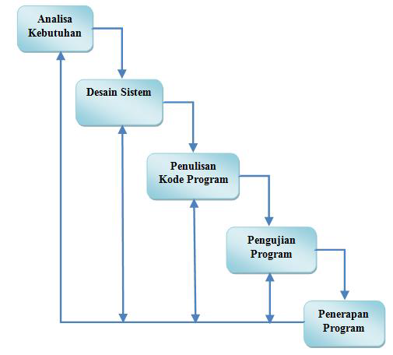

Gambar 3. 1 Metode Pengembangan Sistem Waterfall

### **3.2.1 Analisa Kebutuhan**

Tahap analisis merupakan tahapan di mana penulis melakukan

identifikasi mengenai permasalahan yang ada. Identifikasi yang dilakukan meliputi analisis data, analisis sistem yang sedang berjalan dalam bentuk document flow diagram, identifikasi sistem yang dirancang dalam bentuk system flow diagram dan gambaran umum sistem, identifikasi mengenai kebutuhan Unit Kegiatan Mahasiswa baik itu kebutuhan fungsional maupun non fungsional terkait dengan sistem infromasi manajemen tersebut.

### **3.2.2 Desain Sistem**

Tahap desain merupakan tahapan yang dilakukan untuk melakukan perancangan sistem yang akan dibentuk sesuai dengan analisis permasalahan yang dilakukan dalam tahap sebelumnya. Tahap ini meliputi perancangan *statement of purpose, event list, context diagram, data flow diagram,* CDM, PDM*, database, interface,* hingga perancangan skenario pengujian *blackbox.*

### **3.2.3 Penulisan Kode Program**

Untuk dapat dimengerti oleh mesin, dalam hal ini adalah komputer, maka desain tadi harus diubah bentuknya menjadi bentuk yang dapat dimengerti oleh mesin, yaitu ke dalam bahasa pemograman melalui proses coding. Tahapan ini merupakan implementasi dari tahap design yang secara teknis nantinya dikerjakan oleh programmer.

### **3.2.4 Pengujian Program**

Sesuatu yang dibuat haruslah diujicobakan. Demikian juga dengan *software* bebas dari *error*, dan hasilnya harus benar – benar sesuai dengan kebutuhan yang sudah didefinisikan sebelumnya. Dalam tahap pengujian ini menggunakan metode *blackbox*.

### **3.2.5 Penerapan Program**

Tahap ini dilakukan setelah pengujian program selesai, maka selanjutnya aplikasi dapat dipakai sesuai dengan kebutuhan yang diperlukan.

## **3.3 Metode Pengumpulan Data**

Metode pengumpulan data merupakan proses yang penting dalam mendapatkan data pada penelitian. Dalam perancangan sistem informasi manajemen unit kegiatan mahasiswa ikatan mahasiswa muslim INSTIKI berbasis *website* ini, metode-metode yang digunakan dalam pengumpulan datanya sebagai berikut.

### **3.3.1 Primer**

Data primer merupakan sumber data yang langsung memberikan data kepada pengumpul data. Metode pengumpulan data primer meliputi 2 (dua) cara, yaitu dengan melaksanakan wawancara dan observasi. Berikut ini merupakan penjelasan mengenai metode wawancara dan observasi yang penulis laksanakan pada pembina Ikatan Mahasiswa Muslim INSTIKI.

1. **Wawancara**

Metode penulis yang di terapkan dengan mewawancarai pembina dan pendiri dari unit kegiatan mahasiswa Ikatan Mahasiswa Muslim INSTIKI. Dalam wawancara tersebut, penulis dan narasumber membahas permasalahan mengenai pengelolaan data anggota, proses menjadi pengurus unit kegiatan mahasiswa, hingga sejak terbentuknya. Transkrip lengkap mengenai pertanyaan dan jawaban dalam kegiatan wawancara ini dapat di simak pada lampiran laporan penelitian.

1. **Observasi**

Dalam penelitian ini, penulis melaksanakan observasi pada unit kegiatan mahasiswa Ikatan Mahasiswa Muslim INSTIKI. Dalam observasi ini penulis melakukan pengamatan mengenai proses pengelolaan data anggota dan pengurus unit kegiatan mahasiswa, mulai dari manajemen data anggota, manajemen data pengurus, manajemen data arsip, kegiatan yang di masukan kedalam rencana kerja, dan pengelolaan data alumni.

### **3.3.2 Skunder**

Pengumpulan data skunder merupakan sumber data yang tidak langsung memberikan data kepada pengumpul data, biasanya melalui orang lain atau dokumen. Metode pengumpulan data sekunder meliputi 2 (dua) metode, yaitu dengan melaksanakan dokumentasi dan studi pustaka. Berikut ini merupakan penjelasan mengenai metode dokumentasi dan studi pustaka.

1. **Dokumentasi**

Dalam penelitian ini penulis melakukan dokumentasi pada data yang berkaitan dengan unit kegiatan mahasiswa Ikatan Mahasiswa Muslim INSTIKI. Dokumentasi yang diperoleh dalam penelitian tersebut meliputi dokumentasi data pengurus dalam bentuk excel, arsip surat dalam bentuk pdf dan juga proposal berupa lembaran kertas. Dokumentasi lengkap mengenai sistem informasi manajem unit kegiatan mahasiswa ini dapat disimak pada lampiran laporan penelitian.

1. **Studi Pustaka**

Studi pustaka berkaitan dengan kajian teoritis dan referensi lain yang berkaitan dengan nilai, budaya, dan norma yang berkembang pada situasi sosial yang diteliti. Studi pustaka merupakan metode pengumpulan data yang dilaksanakan dengan mencantumkan informasi yang diperoleh dari buku, jurnal, internet yang sesuai dengan topik manajemen.

## **3.4 Analisis Sistem**

Berdasarkan penelitian yang dilakukan, maka penulis melakukan analisis mengenai sistem yang berjalan di tempat penelitian dan analisis sistem yang diusulkan. Penjabaran lebih jelas mengenai sistem informasi manajemen dan penjelasan sistem yang disusulkan pada unit kegiatan mahasiswa Ikatan Mahasiswa Muslim INSTIKI akan di tampilkan dalam penjelasan berikut.

### **3.4.1 Analisis Sistem yang Berjalan**

*Flowchart* adalah penggambaran secara grafik dari langkah-langkah dan urutan prosedur suatu program. Salah satu bentuk *flowchart* adalah *Document Flow Diagram*, yaitu sebuah diagram alir yang tujuannya untuk menggambarkan aliran document. Analisis sistem yang berjalan dalam proses manajemen pada unit kegiatan mahasiswa Ikatan Mahasiswa Muslim INSTIKI dilakukan dengan menggunakan *Document Flow Diagram* ditunjukan pada gambar 3.2.

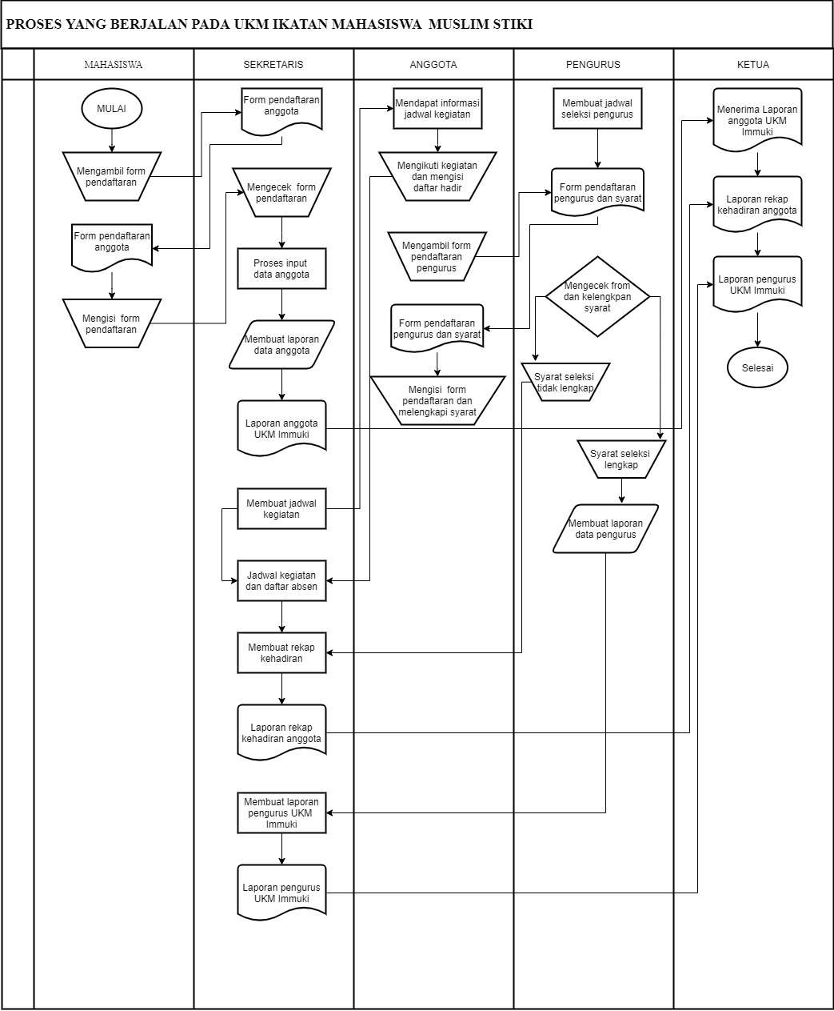

Gambar 3. 2 Sistem Yang Berjalan

### **3.4.2 Analisis Sistem yang Diusulkan**

Setelah menganalisis proses sistem yang telah berjalan, penulis mwnyimpulkan bahwa sistem tersebut terdiri dari masukan, proses dan keluaran. Dari hasil tersebut , diperlukan adanya sistem yang mampu mengatasi kelemahan dari sistem yang telah berjalan sebelumnya. Rancangan sistem ini yang akan diusulkan penulis untuk mengatasi masalah-masalah pada sistem yang berjalan sebelumnya. Sistem yang diusulkan pada sistem informasi manajemen unit kegiatan mahasiswa Ikatan Mahasiswa Muslim INSTIKI ditunjukan pada gambar 3.3.

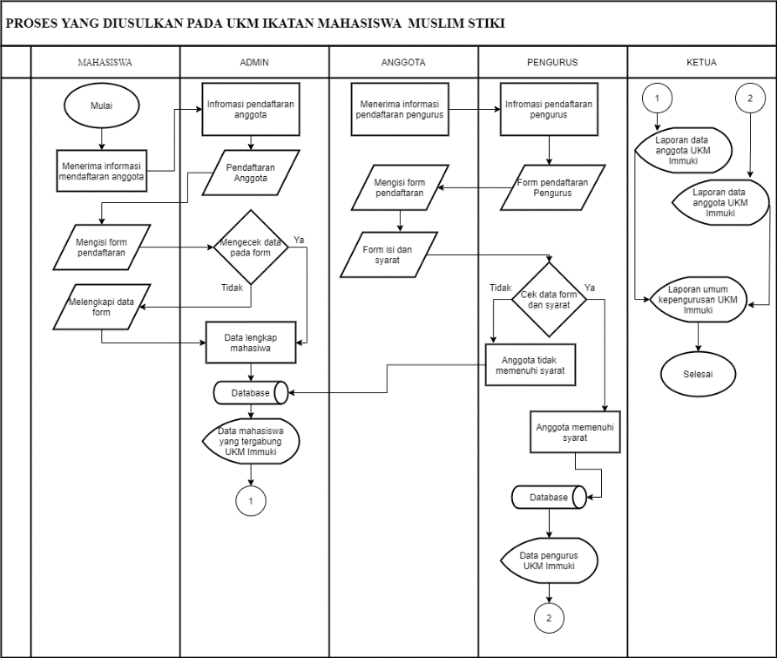

Gambar 3. 3 Sistem Yang Diusulkan

## **3.5 Gambaran Umum Sistem**

Sistem informasi manajemen unit kegiatan mahasiswa Ikatan Mahasiswa Muslim INSTIKI ini bertujuan melakukan pengelolaan manajemen terhadap data terkait unit kegiatan mahasiswa. Gambaran umum sistem yang di rancang ditunjukan pada gambar 3.4

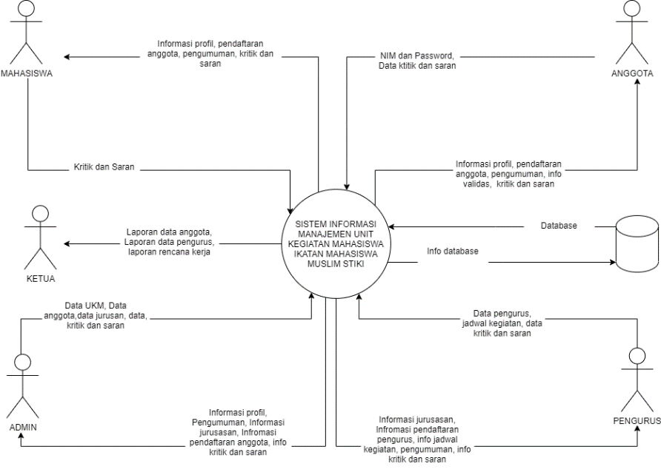

Gambar 3. 4 Gambaran Umum Sistem Informasi

## **3.6 Analisis Kebutuhan Fungsional**

Analisis kebutuhan adalah kebutuhan fungsional merupakan pernyataan layanan sistem yang harus disediakan, bagaimana sistem bereaksi pada input tertentu dan bagaimana perilaku sistem pada situasi tertentu. Analisa kebutuhan fungsional pada sistem informasi manajemen unit kegiatan mahasiswa Ikatan Mahasiswa Muslim INSTIKI sebagai berikut:

1. Proses *login* dapat dilakukan oleh 3 jenis pengguna yaitu mahasiswa, pengurus, dan ketua dengan hak akses yang berbeda.
2. Proses *registrasi* dapat dilakukan oleh mahasiswa yang belum terdaftar menjadi anggota.
3. Proses pengelolaan data master dalam sistem informasi manajemen unit kegiatan mahasiswa Ikatan Mahasiswa Mulsim INSTIKI ini terdiri dari proses pengelolaan data *user*, data profil, data jabatan, data divisi, data jurusan.
4. Proses pengelolaan data *user* dalam sistem informasi manajemen unit kegiatan mahasiswa Ikatan Mahasiswa Mulsim INSTIKI ini terdiri dari proses tambah data *user,* ubah data *user*, dan cari data *user.*
5. Proses pengelolaan data *profile* dalam sistem informasi manajemen unit kegiatan mahasiswa Ikatan Mahasiswa Mulsim INSTIKI ini terdiri dari proses tambah data *profile*, ubah data *profile*, cari data *profile*.
6. Proses pengelolaan data rencana kerja dalam sistem informasi manajemen unit kegiatan mahasiswa Ikatan Mahasiswa Mulsim INSTIKI ini terdiri dari proses tambah rencana kerja, ubah rencana kerja, ubah status rencana kerja.
7. Proses pengelolaan data *gallery* dalam sistem informasi manajemen unit kegiatan mahasiswa Ikatan Mahasiswa Mulsim INSTIKI ini terdiri dari proses tambah data *gallery*, ubah data *gallery.*
8. Proses pengelolaan data *files* dalam sistem informasi manajemen unit kegiatan mahasiswa Ikatan Mahasiswa Mulsim INSTIKI ini terdiri dari proses tambah data *files*, ubah data *files*, cari data *files.*
9. Proses pengelolaan data kritik dan saran dalam sistem informasi manajemen unit kegiatan mahasiswa Ikatan Mahasiswa Mulsim INSTIKI ini terdiri dari proses tambah kritik dan saran, hapus kritik dan saran.

## **3.7 Analisi Kebutuhan Non Fungsional**

Kebutuhan non-fungsional adalah batasan layanan atau fungsi yangditawarkan sistem seperti batasan waktu, batasan pengembangan proses, standarisasi, dan lainnya. Perancangan sistem informasi manajemen unit kegiatan mahasiswa Ikatan Mahasiswa Muslim INSTIKI berbasis web ini memiliki beberapa kebutuhan non fungsional. Kebutuhan non fungsional dalam perancangan sistem informasi meliputi 2 jenis, yaitu perangkat keras (hardware) dan perangkat lunak (software) sebagai berikut.

1. Perangkat Keras Laptop (hardware)
2. Processor : AMD A6 Asus X441B
3. Memory (RAM) : 4 GB
4. Sistem Operasi : Windows 10
5. Perangkat Lunak (Software)
6. MySQL
7. Visual Studio Code

## **3.8 *Statement of Purpose***

Sistem informasi manajemen unit kegiatan mahasiswa Ikatan Mahasiswa Muslim INSTIKI berbasis web dirancang dengan tujuan untuk mempermudah pengelolaan manajemen pada unit kegiatan mahasiswa Ikatan Mahasiswa Muslim INSTIKI. Sistem informasi manajemen unit kegiatan mahasiswa Ikatan Mahasiswa Muslim INSTIKI ini dapat diakses oleh mahasiswa, pengurus, dan kertua. Dan di dalam sistem ini dapat melakukan beberapa proses yang akan berjalan seperti login, mengelola data user, mengelola data *profile*, mengelola data jabatan, mengelola data divisi, mengelola data rencana kerja, mengelola data *gallery*, mengelola data *files*, mengelola data kritik dan saran, mengelola data laporan.

## **3.9 Event List**

Berdasarkan atas deskripsi dalam *statement of purpose*, maka dapat disusun event list dalam perancangan sistem informasi manajemen unit kegiatan mahasiswa Ikatan Mahasiswa Muslim STIKI sebagai berikut.

1. Login
2. Mengelola data master
   1. Mengelola data *user*
      1. Tambah data *user*
      2. Ubah data *user*
      3. Cari data *user*
   2. Mengelola data *profile*
      1. Tambah data *profile*
      2. Ubah data *profile*
      3. Cari data *profile*
3. Mengelola data rencana kerja
   1. Tambah rencana kerja
   2. Ubah rencana kerja
   3. Cari rencana kerja
4. Mengelola data *files*
   1. Tambah data *files*
   2. Ubah data *files*
   3. Cari data *files*
5. Mengelola data *gallery*
   1. Tambah data gallery
   2. Ubah data gallery
6. Mengelola data kritik dan saran
   1. Tambah data kirtik dan saran
   2. Cari data kritik dan saran

## **3.10 *Contect Diagram***

*Context diagram* ini memiliki 1 proses utama dan 3 user pengguna yang terhubung dengan proses utama. Pengurus dapat mengelola data *user,* data *profile*, data rencana kerja, data *files*, data *gallery* data kritik dan saran. Mahasiswa dapat mengakses halaman *home*, halaman pengumuman, halaman berita, dan halaman kritik dan saran dan mendaftar menjadi anggota. Sementara ketua memiliki akses yang sama seperti pengurus pada umumnyadan ditambah memiliki wewenang untuk mempromosikan mahasiswa yang sudah terdaftar menjadi anggota menjadi pengurus. Gambar *content diagram* ditunjukan pada gambar 3.5.

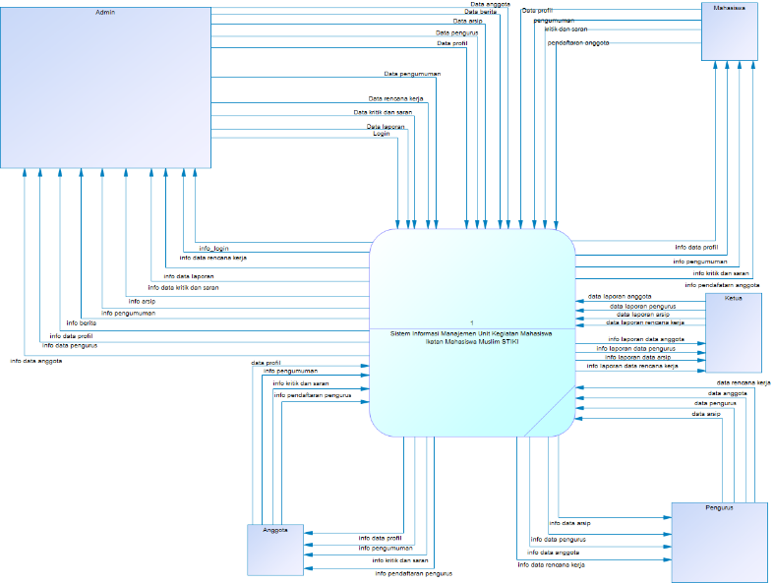

Gambar 3. 5 Context Diagram Sistem Informasi Manajemen

## **3.11 *Data Flow Diagram***

Pada *Data Flow Diagram*, proses penggambaran aliran data sistem akan dilakukan secara bertahap mulai dari level 0, level 1 hingga level n tergantung pada subsistem yang ada. Berikut ini merupakan Data Flow Diagram dari sistem informasi manajemen unit kegiatan mahasiswa Ikatan Mahasiswa Muslim INSTIKI.

### **3.11.1 DFD Level 0**

DFD level 0 dalam sistem informasi manajemen unit kegiatan mahasiswa Ikatan Mahasiswa Muslim INSTIKI bertujuan untuk menggambarkan semua daftar kejadian yang ada dalam sistem beserta dengan tempat penyimpanan data yang digunakan (*data store*). Dalam DFD level 0 ini terdapat 3 pengguna, ada 6 proses, serta 11 *data store* sebagai media penyimpanan data. Pengguna dalam DFD level 0 ini terdiri dari admin, mahasiswa, anggota, pengurus, ketua. Semestara prosesnya dalam DFD level 0 ini terdiri dari proses *login*, mengelola data master, mengelola data pendaftaran, mengelola data rencana kerja, mengelola data berita, mengelola data pengumuman, mengelola data profil, mengelola data arsip, mengelola data kritik dan saran, mengelola data laporan. Dalam DFD level 0 ini juga terdapat *data sote*, yaitu:

1. TB_User
2. TB_*Profile*
3. TB_Jabatan
4. TB_Divisi
5. TB_Jurusan
6. TB_Rencana_Kerja
7. TB_*Gallery*
8. TB_*Files*
9. TB_Jenis_file
10. TB_Kritik_Saran
11. TB_Status

Berikut merupakan Data Flow Diagram Level 0 dari sistem informasi informasi manajemen unit kegiatan mahasiswa Ikatan Mahasiswa Muslim INSTIKI ditunjukan pada gambar 3.6.

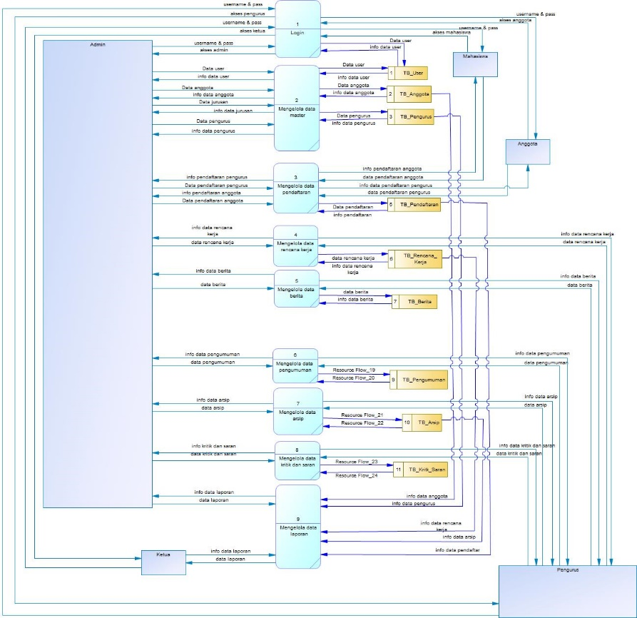

Gambar 3. 6 DFD Level 0

### **3.11.2 DFD Level 1 Mengelola Data Master**

DFD Level 1 mengelola data master berfungi untuk mengelola data user, data anggota, data pengurus ditunjukan pada gambar 3.7.

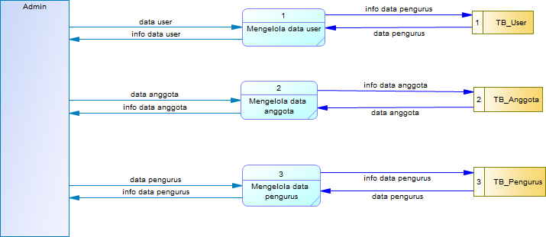

Gambar 3. 7 DFD Level 1 Mengelola Data Master

### **3.11.3 DFD Level 1 Mengelola Data Pendaftaran**

DFD Level 1 mengelola data pendafatran berfungsi untuk mengelola anggota yang ingin mendaftar menjadi pengurus ditunjukan pada gambar 3.8.

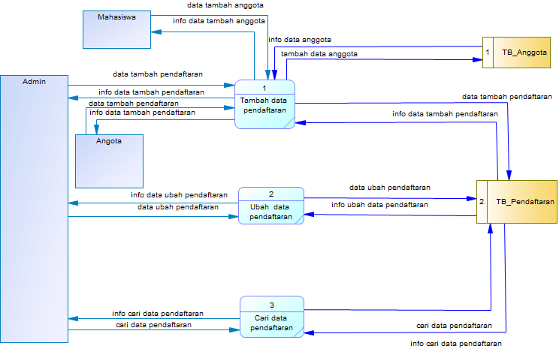

Gambar 3. 8 DFD Level 1 Pendaftaran

### **3.11.4 DFD Level 1 Mengelola Data Rencana Kerja**

DFD Level 1 mengelola data rencana kerja berfungsi mengelola data rencana kerja yang di jadwalkan ditunjukan pada gambar 3.9.

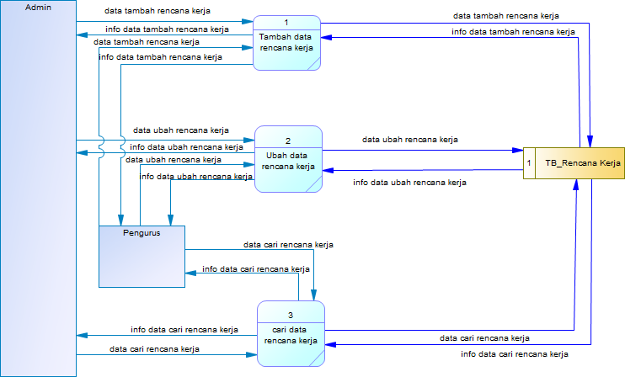

Gambar 3. 9 DFD Level 1 Mengelola Data Rencana Kerja

### **3.11.5 DFD Level 1 Mengelola Data Berita**

DFD Level 1 mengelola data berita berfungsi untuk mengelola berita yang akan di sampaikan pada user lainnya ditunjukan pada gambar 3.10.

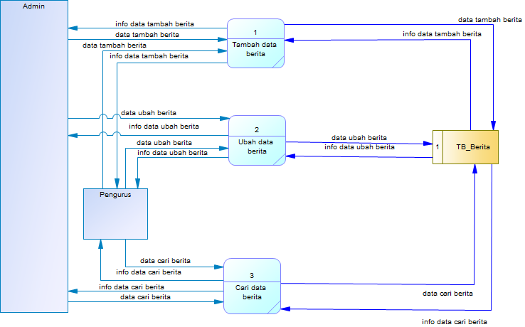

Gambar 3. 10 DFD Level 1 Mengelola Data Berita.

### **3.11.6 DFD Level 1 Mengelola Data Pengumuman**

DFD Level 1 mengelola data pengumuman berfungsi mengelola pengumuman yang akan di berikan pada user lainnya ditunjukan pada gambar 3.11.

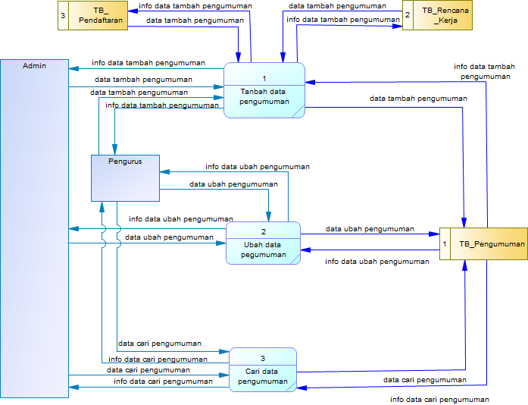

Gambar 3. 11 DFD Level 1 Mengelola Data Pengumuman

### **3.11.7 DFD Level 1 Mengelola Data Arsip**

DFD Level 1 mengelola data arsip berfungsi mengelola arsip yang akan di kelola pada sistem ditunjukan pada gambar 3.12.

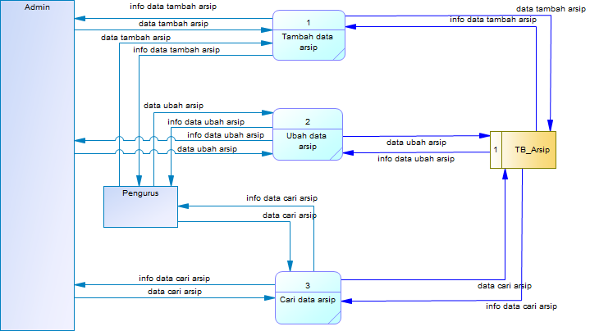

Gambar 3. 12 DFD Level 1 Mengelola Data Arsip

### **3.11.8 DFD Level 1 Mengelola Data Kritik dan Saran**

DFD Level 1 mengelola data kritik dan saran dari anggota, pengurus, dan mahasiswa ditunjukan pada gambar 3.13.

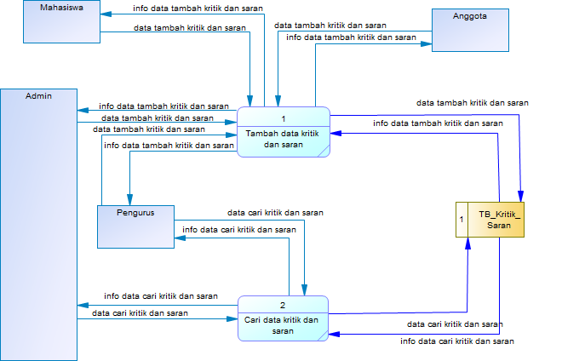

Gambar 3. 13 DFD Level 1 Mengelola Data Kritik dan Saran

### **3.11.9 DFD Level 1 Mengelola Data Laporan**

DFD Level 1 mengelola data laporan yang diterima dari beberapa database ditunjukan pada gambar 3.14.

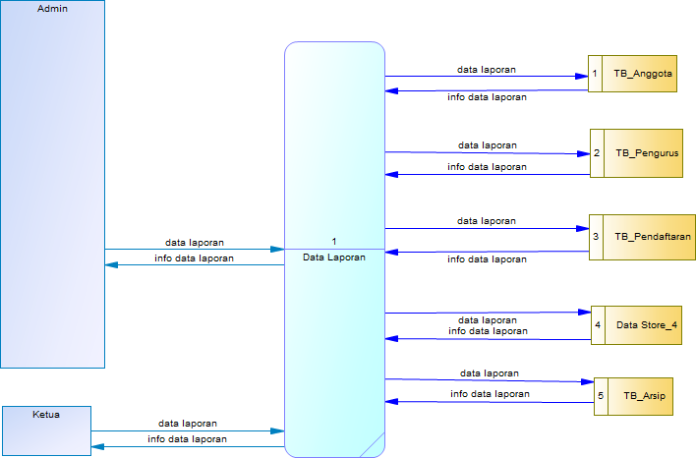

Gambar 3. 14 DFD Level 1 Mengelola Data Laporan

### **3.11.10 DFD Level 2 Mengelola Data User**

DFD Level 2 mengelola data user berfungsi untuk menampilkan alur sistem dalam pengelolaan tambah data, ubah data, dan cari data ditunjukan pada gambar 3.15.

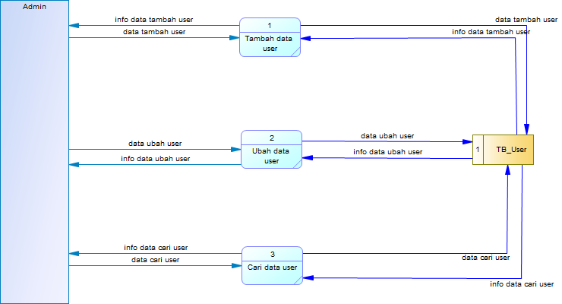

Gambar 3. 15 DFD Level 2 Mengelola Data User

### **3.11.11 DFD Level 2 Mengelola Data Anggota**

DFD Level 2 mengelola data anggota berfungsi untuk menampilkan alur sistem dalam pengelolaan tambah data, ubah data, dan cari data ditunjukan pada gambar 3.16.

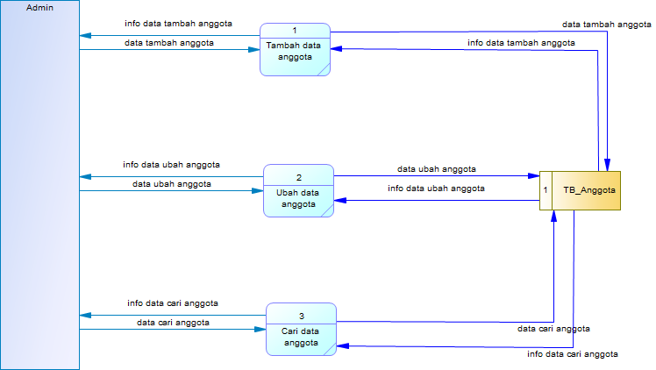

Gambar 3. 16 DFD Level 2 Mengelola Data Anggota

### **3.11.12 DFD Level 2 Mengelola Data Pengurus**

DFD Level 2 mengelola data pengurus berfungsi untuk menampilkan alur sistem dalam pengelolaan tambah data, ubah data, dan cari data ditunjukan pada gambar 3.17.

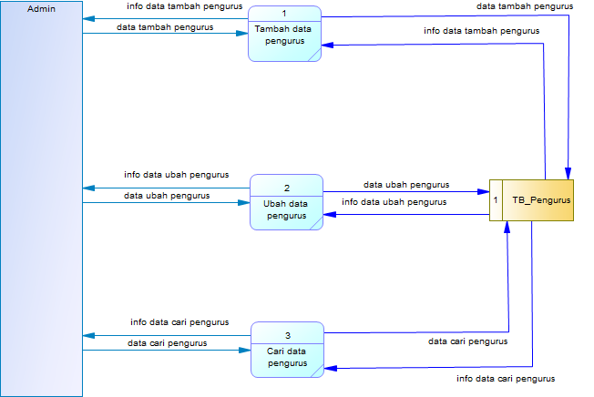

Gambar 3. 17 DFD Level 2 Mengelola Data Pengurus

## **3.12 *Conceptual Data Model***

*Conceptual Data Model* merupakan model yang digunakan untuk menggambarkan hubungan setiap data store yang ada dalam perancangan Data Flow Diagram beserta tingkat kardinalitas yang dimiliki dala hubungan tersebut pada sistem informasi sistem informasi manajemen unit kegitatan mahasiswa Ikatan Mahasiswa Muslim INSTIKI ditunjukan pada gambar 3.18.

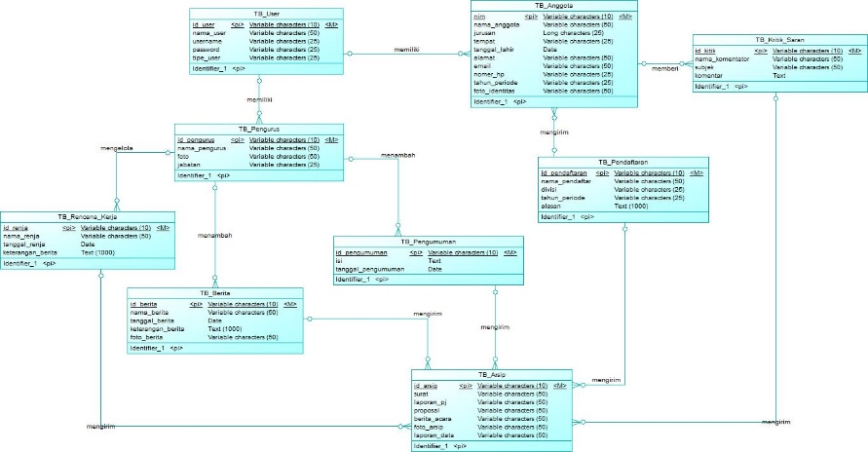

Gambar 3. 18 Conceptual Data Model

## **3.13 *Physical Data Model***

*Physical Data Model* merupakan model yang digunakan untuk menggambarkan tabel-tabel yang akan diimplementasikan dalam struktur basisdata. Berikut ini merupakan Physical Data Model sistem informasi manajemen unit kegitatan mahasiswa Ikatan Mahasiswa Muslim INSTIKI ditunjukan pada gambar 3.19.

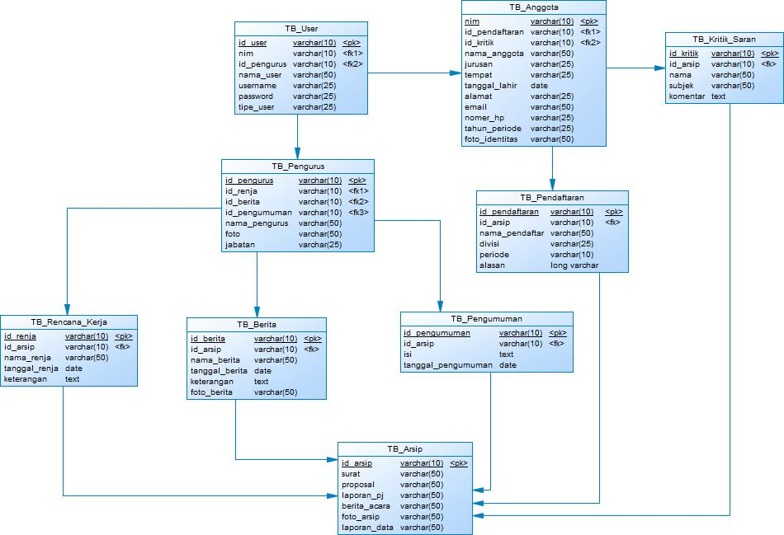

Gambar 3. 19 Physical Data Model

## **3.14 Struktur Tabel**

### **3.14.1 Struktur Tabel *User***

Nama tabel : *User*

Fungsi : Menyimpan data *user*

Tabel 3. 1 Struktur Tabel User

|  |  |  |  |
| --- | --- | --- | --- |
| ***Field Name*** | ***Data Type*** | ***Field Size*** | **Keterangan** |
| Id | Integer | 5 | Primary Key |
| Email | Varchar | 50 | - |
| username | Varchar | 25 | - |
| password | Varchar | 25 | - |

### **3.14.2 Struktur Tabel *Profile***

Nama tabel : *Profile*

Fungsi : Menyimpan data *profile*

Tabel 3. 2 Struktur Tabel Profile

|  |  |  |  |
| --- | --- | --- | --- |
| ***Field Name*** | ***Data Type*** | ***Field Size*** | **Keterangan** |
| Id | Integer | 5 | Primary Key |
| nim | Varchar | 10 | - |
| namaDepan | Varchar | 50 | - |
| namaBelakang | Varchar | 50 | - |
| alamat | Varchar | 25 | - |
| tempatLahir | Varchar | 25 | - |
| tanggalLahir | Date | - | - |
| jenisKelamin | Varchar | 25 | - |
| nomorHp | Varchar | 50 | - |
| ***Field Name*** | ***Data Type*** | ***Field Size*** | **Keterangan** |
| tahunAngkatan | Varchar | 25 | - |
| fotoKtp | Varchar | 25 | - |
| fotoProfile | Varchar | 25 |  |
| userId | Integer | 5 | Foreign Key |
| jabatan | Varchar | 25 | Foreign Key |
| divisi | Varchar | 25 | Foreign Key |
| jurusan | Varchar | 25 | Foreign Key |

### **3.14.3 Struktur Tabel Jabatan**

Nama tabel : Jabatan

Fungsi : Menyimpan data jabatan

Tabel 3. 3 Struktur Tabel Jabatan

|  |  |  |  |
| --- | --- | --- | --- |
| ***Field Name*** | ***Data Type*** | ***Field Size*** | **Keterangan** |
| Id | Integer | 5 | Primary Key |
| namaJabatan | Varchar | 50 | - |
| profileId | Varchar | 5 | Foreign Key |

### **3.14.4 Struktur Tabel Divisi**

Nama tabel : Divisi

Fungsi : Menyimpan data divisi

Tabel 3. 4 Struktur Tabel Divisi

|  |  |  |  |
| --- | --- | --- | --- |
| ***Field Name*** | ***Data Type*** | ***Field Size*** | **Keterangan** |
| Id | Integer | 5 | Primary Key |
| namaDivisi | Varchar | 50 | - |
| profileId | Integer | 5 | Foreign Key |

### **3.14.5 Struktur Tabel Jurusan**

Nama tabel : Jurusan

Fungsi : Menyimpan data Jurusan

Tabel 3. 5 Struktur Tabel Jurusan

|  |  |  |  |
| --- | --- | --- | --- |
| ***Field Name*** | ***Data Type*** | ***Field Size*** | **Keterangan** |
| Id | Integer | 5 | Primary Key |
| namaJurusan | Varchar | 50 | - |
| profileId | Integer | 5 | Foreign Key |

### **3.14.6 Struktur Tabel RencanaKerja**

Nama tabel : RencanaKerja

Fungsi : Menyimpan data RencanaKerja

Tabel 3. 6 Struktur Tabel Rencana Kerja

|  |  |  |  |
| --- | --- | --- | --- |
| ***Field Name*** | ***Data Type*** | ***Field Size*** | **Keterangan** |
| Id | Integer | 5 | Primary Key |
| title | Varchar | 50 | - |
| tanggal | Date | - | - |
| keterangan | Text | - | - |
| userId | Integer | 5 | Foreign Key |
| files | Varchat | 10 | Foreign Key |

### **3.14.7 Struktur Tabel Files**

Nama tabel : Files

Fungsi : Menyimpan data Files

Tabel 3. 7 Struktur Tabel Files

|  |  |  |  |
| --- | --- | --- | --- |
| ***Field Name*** | ***Data Type*** | ***Field Size*** | **Keterangan** |
| Id | Integer | 5 | Primary Key |
| file | Varchar | 50 | - |
| jenisFileId | Integer | 5 | Foreign Key |
| rencanakerjaId | Integer | 5 | Foreign Key |
| gallery | Varchar | 50 | Foreign Key |

### **3.14.8 Struktur Tabel JenisFile**

Nama tabel : JenisFile

Fungsi : Menyimpan data jenisFile

Tabel 3. 8 Struktur Tabel JenisFile

|  |  |  |  |
| --- | --- | --- | --- |
| ***Field Name*** | ***Data Type*** | ***Field Size*** | **Keterangan** |
| Id | Integer | 5 | Primary Key |
| jenisFile | Varchar | 50 | - |
| fileId | Integer | 5 | Foreign Key |

### **3.14.9 Struktur Tabel TB_Kritik_Saran**

Nama tabel : TB_Kritik_Saran

Fungsi : Menyimpan data kritik dan saran

Tabel 3. 9 Struktur Tabel Kritik Saran

|  |  |  |  |
| --- | --- | --- | --- |
| ***Field Name*** | ***Data Type*** | ***Field Size*** | **Keterangan** |
| ID_Kritik | Varchar | 10 | Primary Key |
| Nama | Varchar | 50 | - |
| Subjek | Varchar | 50 | - |
| Komentar | Text | - | - |

## **3.15 Perancangan Antarmuka Pengguna (*User* *Interface*)**

### **3.15.1 Halaman Form Login**

Antarmuka form login merupakan halaman yang digunakan untuk menampilkan form login agar dapat mengakses sistem informasi manajemen unit kegiatan mahasiswa Ikatan Mahasiswa Muslim INSTIKI. Berikut gambar ditunjukan pada gambar 3.20.

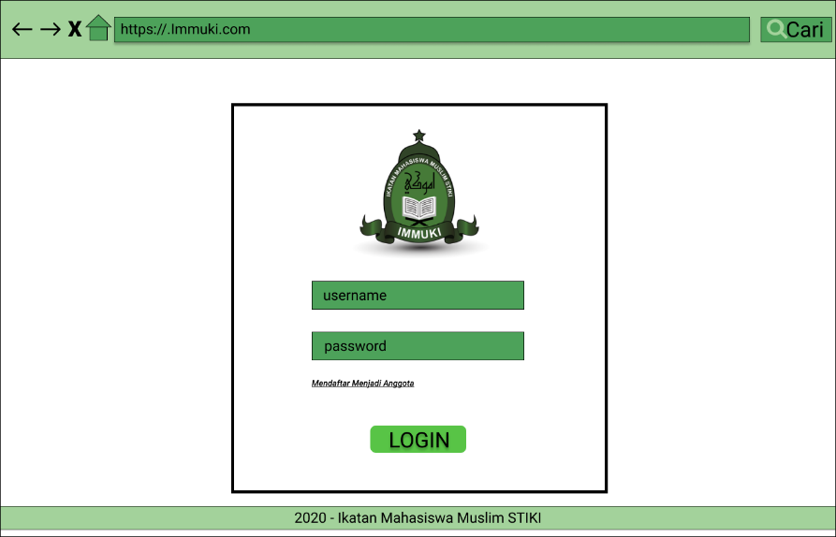

Gambar 3. 20 Tampilan Login

### **3.15.2 Halaman Registrasi**

Halaman registrasi merupakan halaman yang digunakan untuk manampilkan form registrasi untuk mahasiswa yang belum memiliki *username* dan *password* untuk mendaftar unit kegiatan mahasiswa Ikatan Mahasiswa Muslim INSTIKI. Berikut gambar ditunjukan pada gambar 3.21.

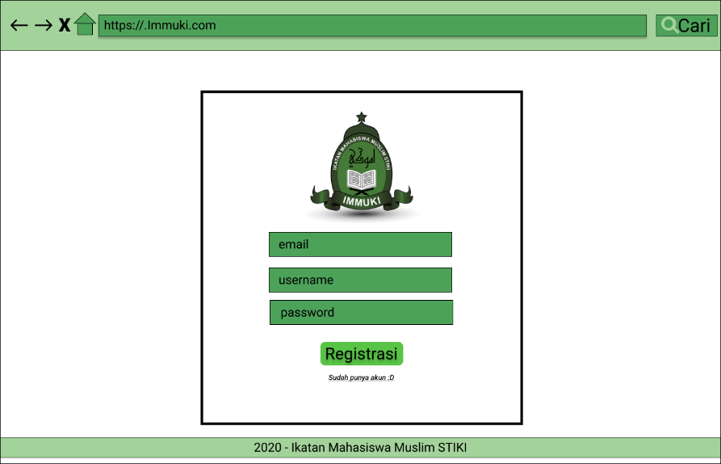

Gambar 3. 21 Tampilan Form Pendaftaran Anggota

### **3.15.3 Halaman *Home***

Halaman home merupakan halaman awal saat mahasiswa dan anggota masuk pada sistem unit kegiatan mahasiswa Ikatan Mahasiswa Muslim INSTIKI. Berikut gambar ditunjukan pada gambar 3.22

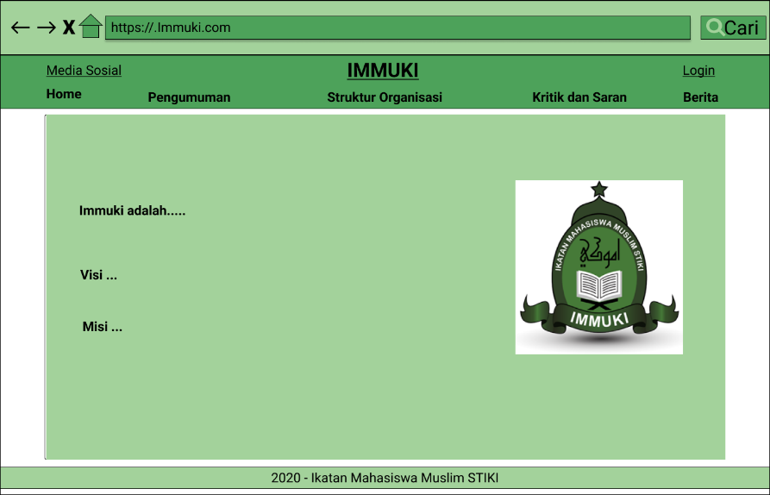

Gambar 3. 22 Tampilan Halaman Home

### **3.15.4 Halaman Pengumuman**

Halaman pengumuman menampilkan pengumuman yang akan di sampaikan admin dan pengurus pada pada sistem unit kegiatan mahasiswa Ikatan Mahasiswa Muslim INSTIKI. Berikut gambar ditunjukan pada gambar 3.23

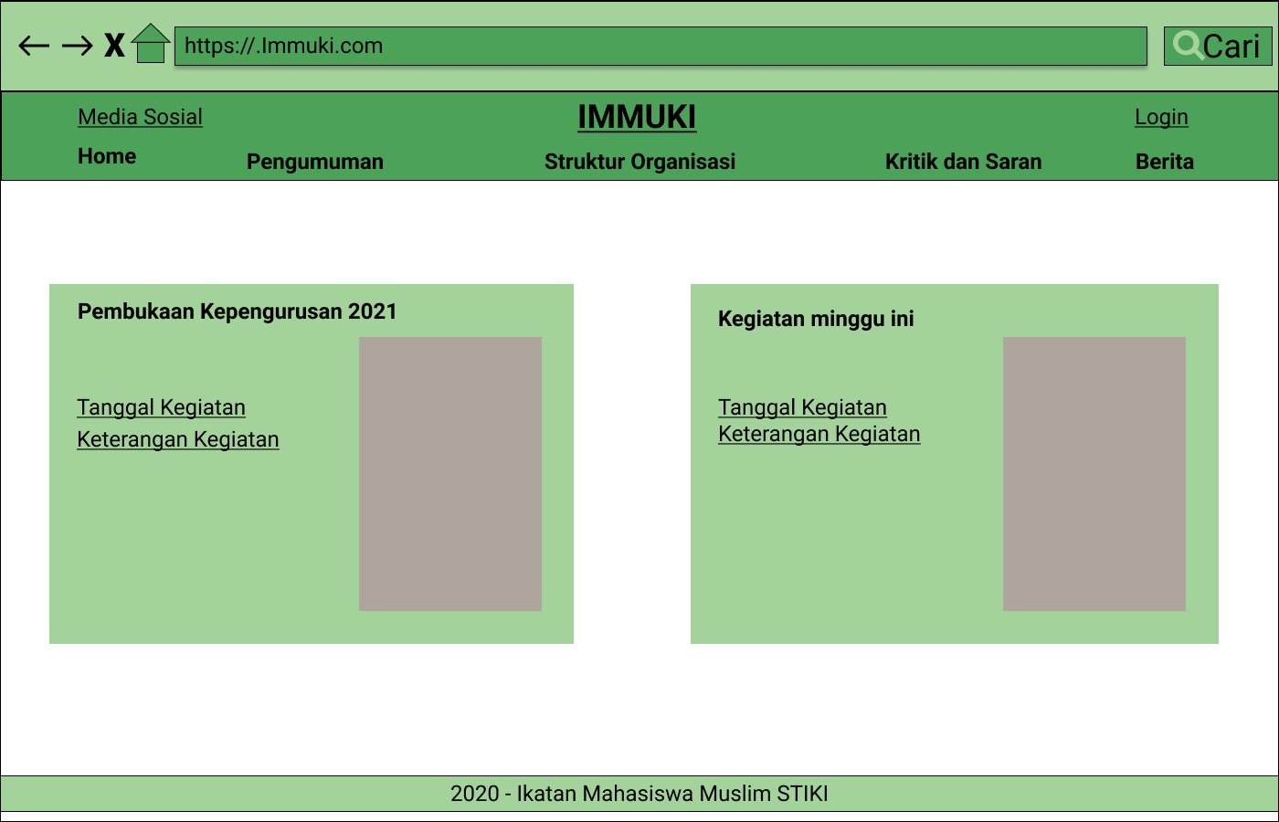

Gambar 3. 23 Tampilan Halaman Pengumuman

### **3.15.5 Halaman Pengumuman Lanjutan**

Halaman pengumuman lanjutan menampilkan halaman berikutnya saat user masuk ke dalam pengumuman tersebut. Berikut gambar ditunjukan pada gambar 3.24

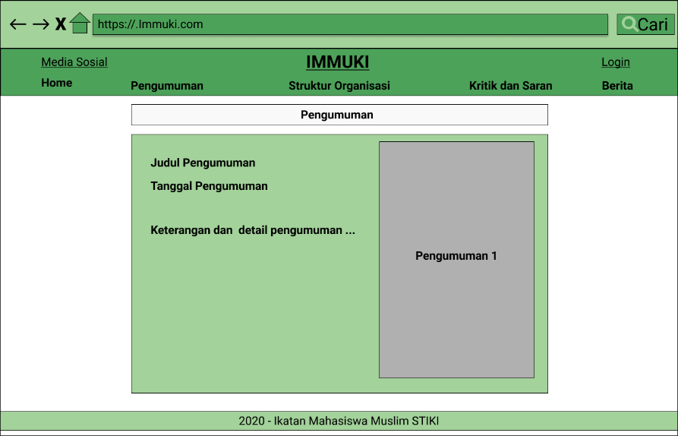

Gambar 3. 24 Tampilan Halaman Pengumuman Lanjutan

### **3.15.6 Halaman Struktur Organisasi**

Halaman struktur organisasi menampilkan bagan organisasi Immuki pada periode tersebut. Berikut tampilan gambar ditunjukan pada gambar 3.25

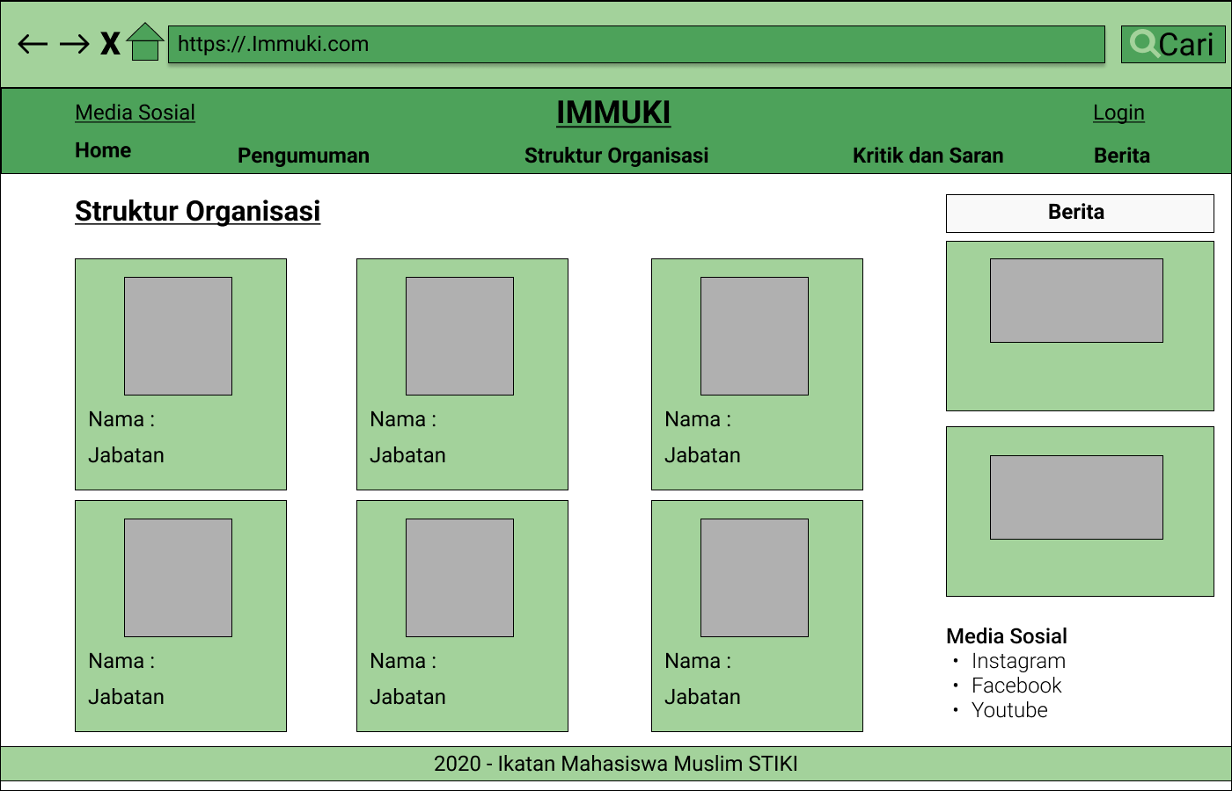

Gambar 3. 25 Tampilam Halaman Stuktur Organisasi

### **3.15.7 Halaman Berita**

Halaman berita menampilkan berita terkait kegiatan sebulan sebelumnya yang sudah dilaksanakan dan dirangkum dalam bentuk berita bulanan. Berikut tampilan gambar ditunjukan pada gambar 3.26

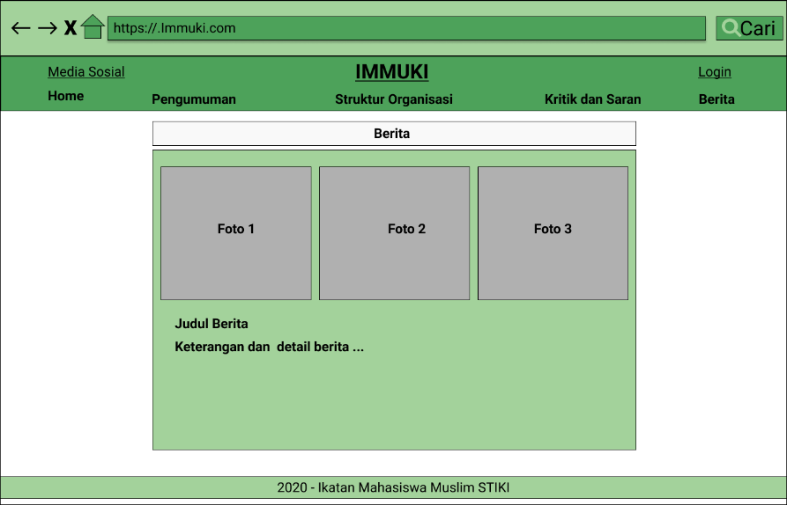

Gambar 3. 26 Tampilan Halaman Berita

### **3.15.8 Halaman Kritik Dan Saran**

Halaman kritik dan saran manampilkan kritik yang diberikan anggota dan juga saran untuk unit kegiatan mahasiswa Ikatan Mahasiswa Muslim INSTIKI. Berikut tampilan gambar ditunjukan pada gambar 3.27

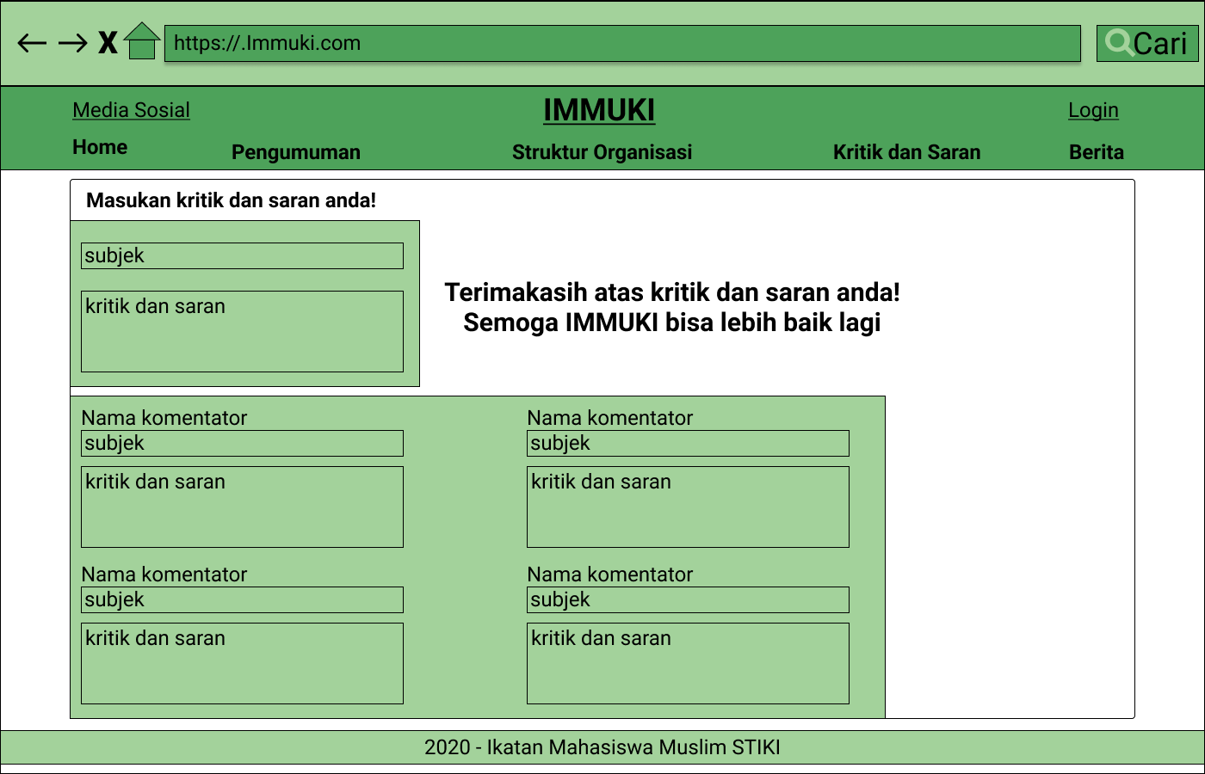

Gambar 3. 27 Tampilan Halaman Kritik Dan Saran

### **3.15.9 Halaman Profile**

Halaman profile menampilkan data profile yang harus diisi untuk melengkapi data user. Berikut tampilan gambar ditunjukan pada gambar 3.28

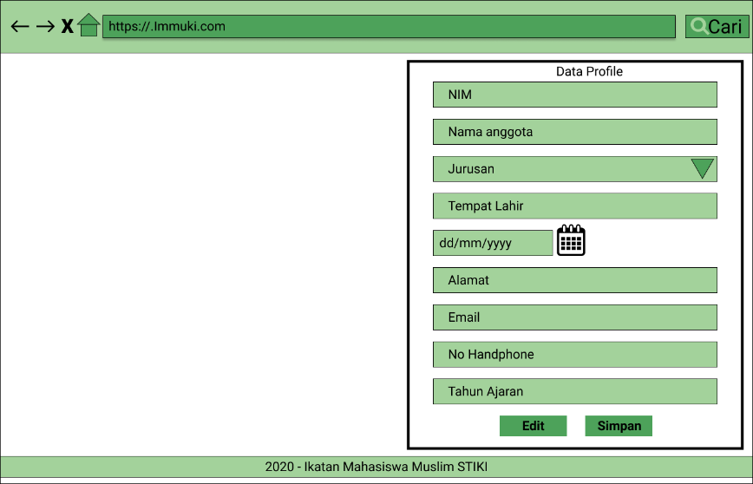

Gambar 3. 28 Tampilan Halaman Profile

### **3.15.10 Halaman Update Profile**

Halaman update profile menampilkan form dan data profile yang ingin edit oleh user. Berikut tampilan gambar ditunjukan pada gambar 3.29

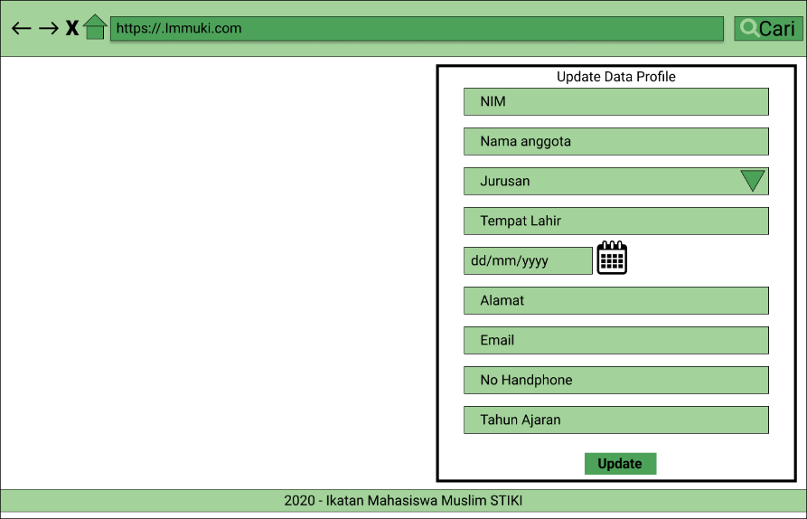

Gambar 3. 29 Tampilan Halaman Update Profile

### **3.15.11 Halaman Profil**

Halaman profil menampilkan profil Immuki berupa visi misi dan logo. Berikut tampilan gambar ditunjukan pada gambar 3.30

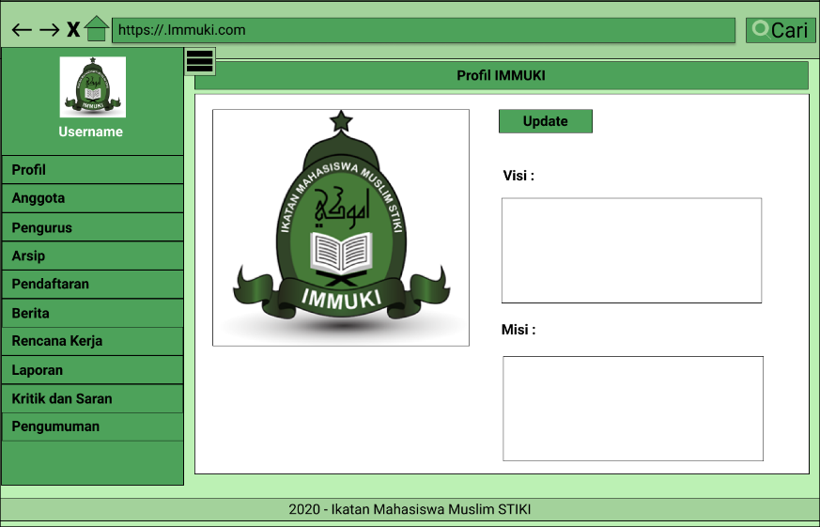

Gambar 3. 30 Tampilan Halaman Profil

### **3.15.12 Halaman Update Profil**

Halaman update profil menampilkan isi profil Immuki yang ingin dirubah sesuai kebijakan Ketua. Berikut tampilan gambar ditunjukan pada gambar 3.31

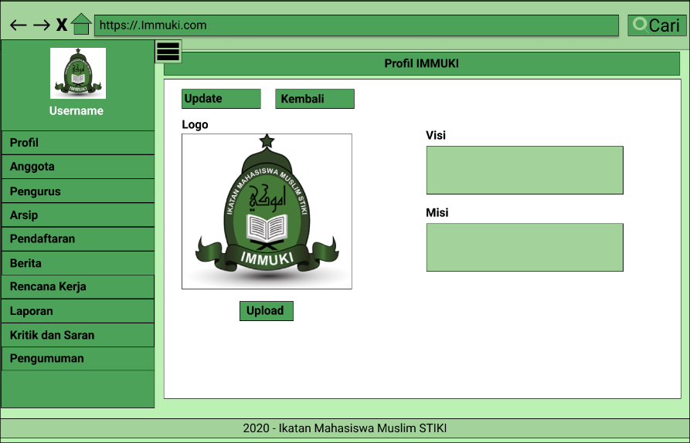

Gambar 3. 31 Tampilam Halaman Update Profil

### **3.15.13 Halaman Daftar Anggota**

Halaman daftar anggota menampilkan daftar anggota dalam UKM Immuki. Berikut tampilan gambar ditunjukan pada gambar 3.32

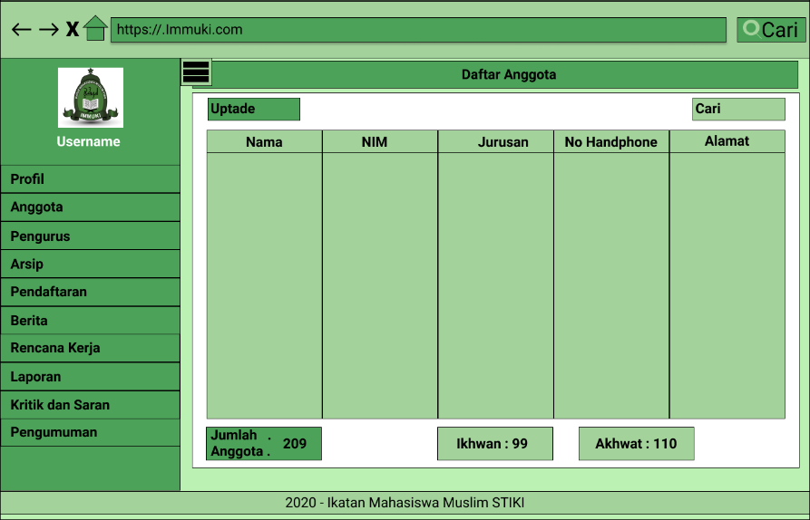

Gambar 3. 32 Tampilan Halaman Daftar Anggota

### **3.15.14 Halaman Update Anggota**

Halaman update anggota menampilkan semua data anggota yang akan di update yang sudah tergabung pada UKM Immuki. Berikut tampilan gambar ditunjukan pada gambar 3.33

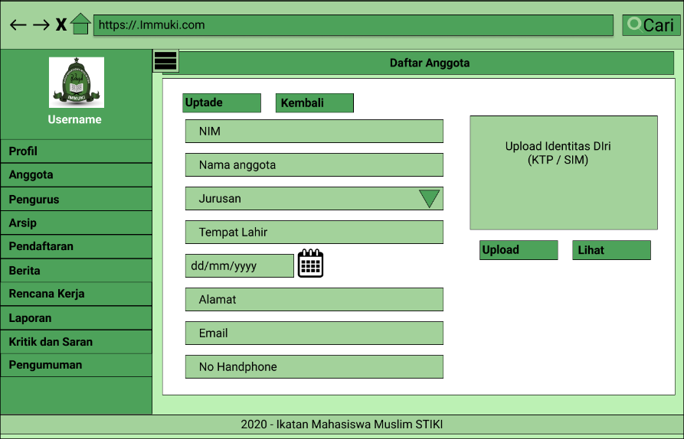

Gambar 3. 33 Tampilan Halaman Update Anggota

### **3.15.15 Halaman Daftar Pengurus**

Halaman daftar pengurus menampilkan semua daftar pengurus yang tergabung pada UKM Immuki. Berikut tampilan gambar ditunjukan pada gambar 3.34

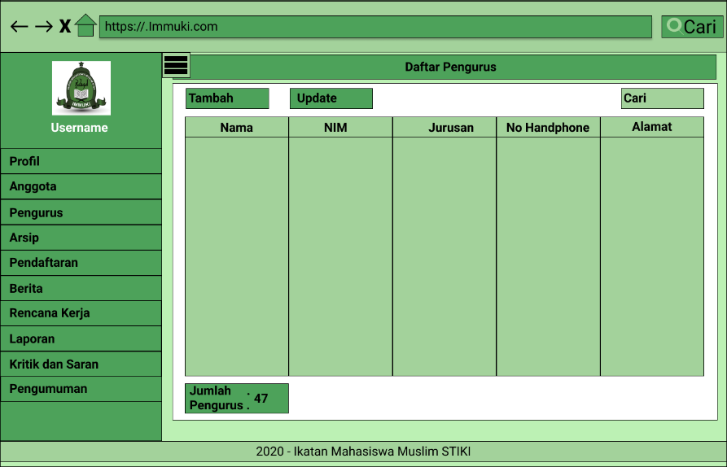

Gambar 3. 34 Tampilan Halaman Daftar Pengurus

### **3.15.16 Halaman Tambah Pengurus**

Halaman tambah pengurus menampilkan kolom yang akan diisi data pengurus yang tergabung pada UKM Immuki. Berikut tampilan gambar ditunjukan pada gambar 3.35

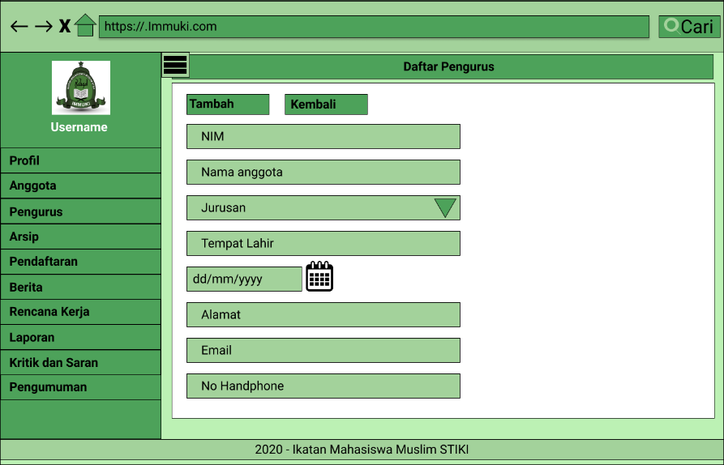

Gambar 3. 35 Tampilan Tambah Pengurus

### **3.15.17 Halaman Update Pengurus**

Halaman update pengurus menampilkan semua data pengurus yang akan di update yang sudah tergabung pada UKM Immuki. Berikut tampilan gambar ditunjukan pada gambar 3.36

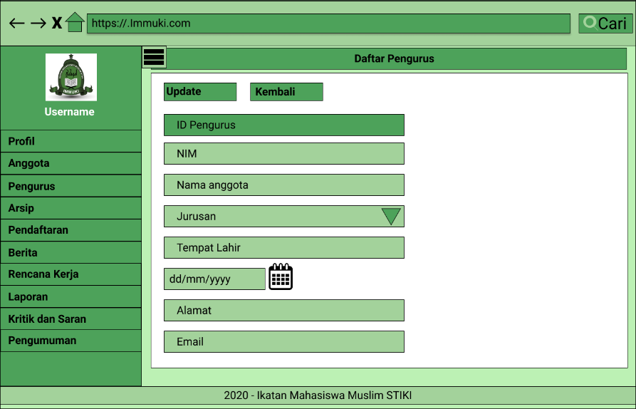

Gambar 3. 36 Tampilan Halaman Update Pengurus

### **3.15.18 Halaman Arsip**

Halaman daftar arsip menampilkan daftar arsip dari surat, proposal hingga laporan pertanggung jawaban pada UKM Immuki. Berikut tampilan gambar ditunjukan pada gambar 3.37

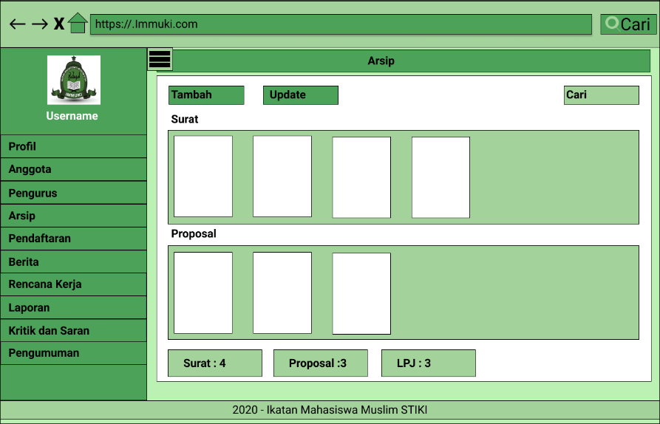

Gambar 3. 37 Tampilan Halaman Arsip

### **3.15.19 Halaman Tambah Arsip**

Halaman tambah arsip menampilkan tampilan untuk menambahkan arsip baru pada UKM Immuki. Berikut tampilan gambar ditunjukan pada gambar 3.38

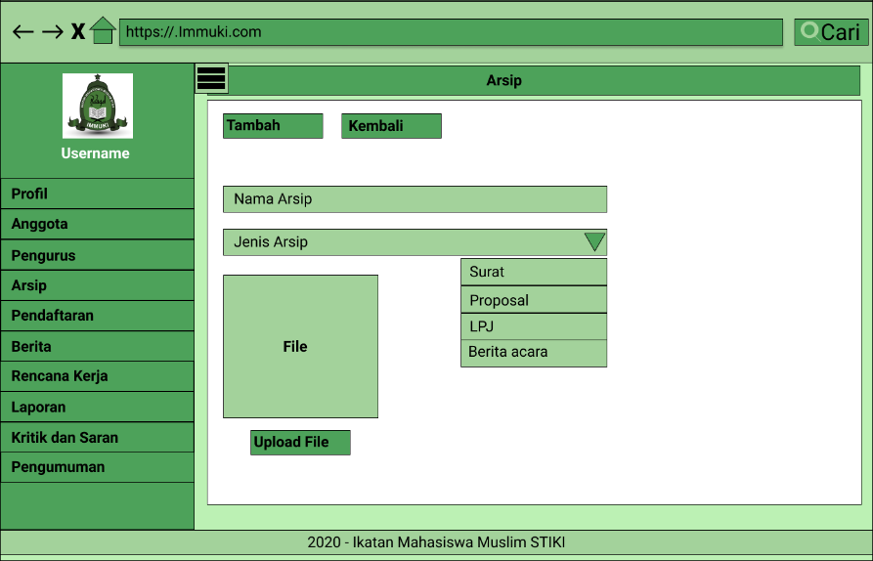

Gambar 3. 38 Tampilan Halaman Tambah Arsip

### **3.15.20 Halaman Update Arsip**

Halaman update arsip menampilkan tampilan untuk melakukan update pada arsip yang sudah ada pada UKM Immuki. Berikut tampilan gambar ditunjukan pada gambar 3.39

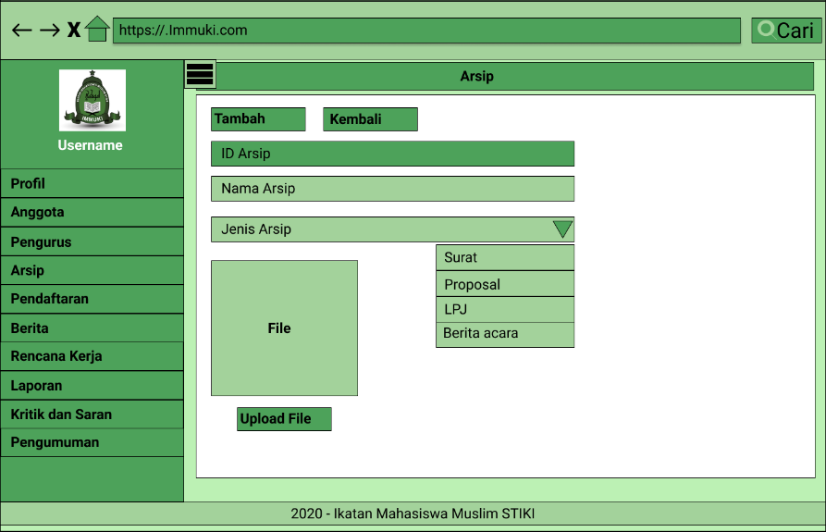

Gambar 3. 39 Tampilan Halaman Update Arsip

### **3.15.21 Halaman Cetak Arsip**

Halaman update arsip menampilkan tampilan untuk melakukan download dan cetak pada arsip yang sudah ada pada UKM Immuki. Berikut tampilan gambar ditunjukan pada gambar 3.40

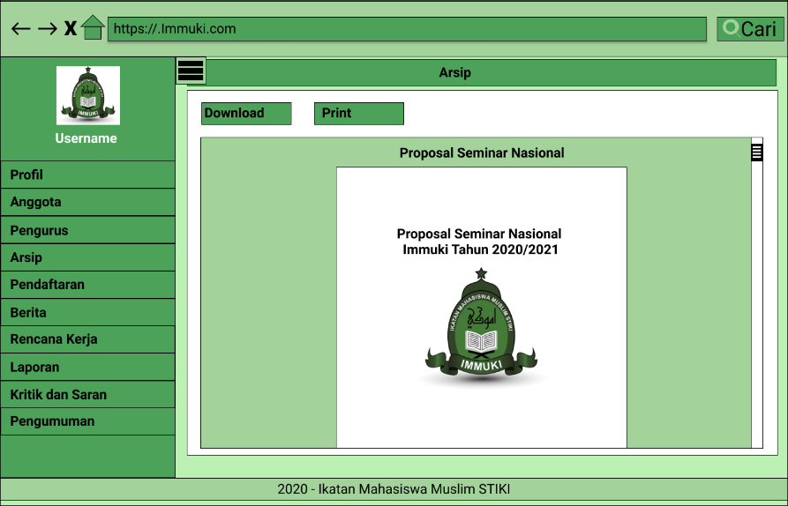

Gambar 3. 40 Tampilan Halaman Cetak Arsip

### **3.15.22 Halaman Daftar Pendaftaran**

Halaman daftar pendaftran menampilkan anggota yang sudah mengisi data untuk mengikuti seleksi untuk menjadi pengurus UKM Immuki. Berikut tampilan gambar ditunjukan pada gambar 3.41

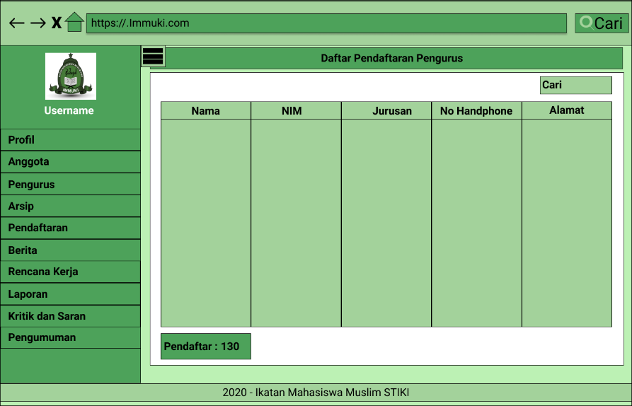

Gambar 3. 41 Tampilan Halaman Daftar Pendaftaran

### **3.15.23 Halaman Daftar Berita**

Halaman daftar berita menampilkan daftar berita yang akan di berikan pada anggota dan mahasiswa lainnya. Berikut tampilan gambar ditunjukan pada gambar 3.42

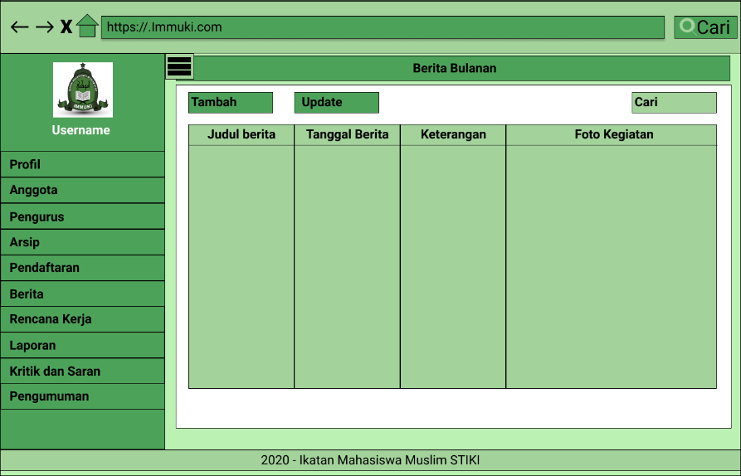

Gambar 3. 42 Tampilan Halaman Daftar Berita

### **3.15.24 Halaman Tambah Berita**

Halaman tambah berita menampilkan berita yang akan di tambahkan dan berikan pada anggota dan mahasiswa lainnya. Berikut tampilan gambar ditunjukan pada gambar 3.43

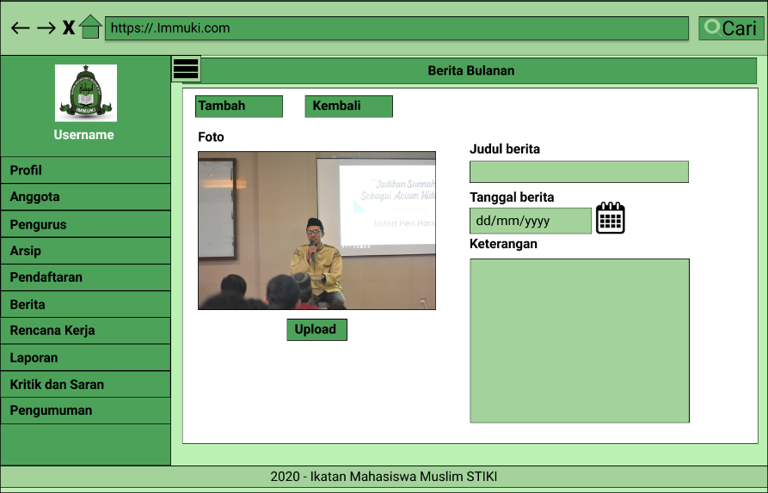

Gambar 3. 43 Tampilan Halaman Tambah Berita

### **3.15.25 Halaman Update Berita**

Halaman update berita menampilkan berita yang akan di update dan berikan pada anggota dan mahasiswa lainnya. Berikut tampilan gambar ditunjukan pada gambar 3.44

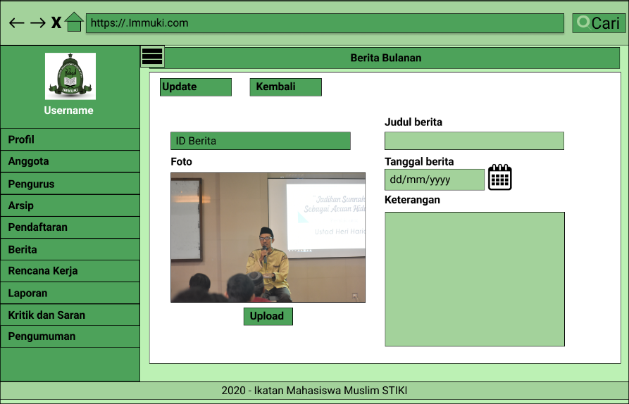

Gambar 3. 44 Tampilan Halaman Update Berita

### **3.15.26 Halaman Rencana Kerja**

Halaman rencana kerja menampilkan rencana kerja dalam satu periode yang akan dilaksanakan dan akan diumumkan pada halaman pengumuman jika kegiatan akan berlangsung. Berikut tampilan gambar ditunjukan pada gambar 3.45

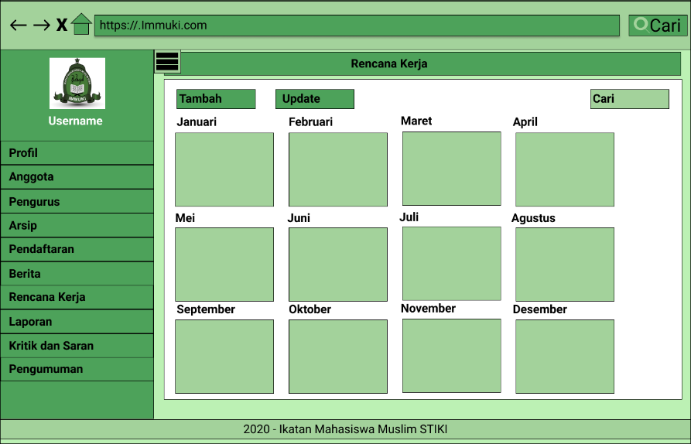

Gambar 3. 45 Tampilan Rencana Kerja

### **3.15.27 Halaman Realisasi Rencana Kerja**

Halaman realisasi rencana kerja menampilkan rencana kerja dalam satu bulan yang akan dilaksanakan dan jika di perlukan dapat mencetak proposal, lembar pertanggung jawaban ataupun berita acara. Berikut tampilan gambar ditunjukan pada gambar 3.46

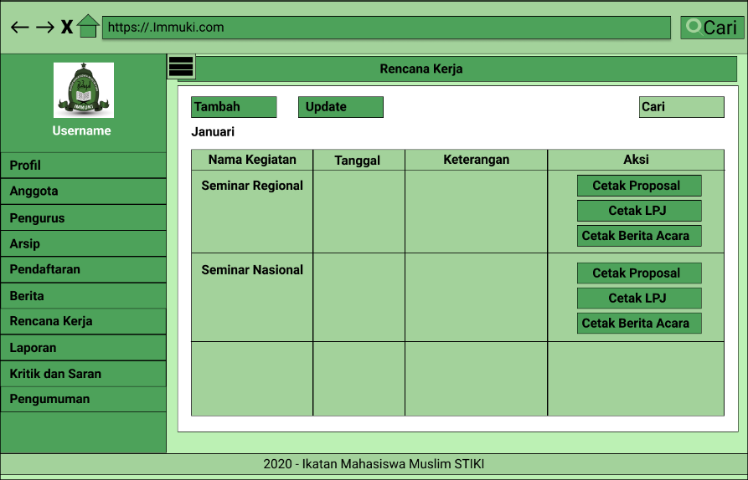

Gambar 3. 46 Tampilan Realisai Rencana Kerja

### **3.15.28 Halaman Cetak Arsip Rencana Kerja**

Halaman cetak arsip rencana kerja menampilkan rencana kerja dalam bentuk proposal, lembar pertanggung jawaban ataupun berita acara yang dapat di edit dan dicetak. Berikut tampilan gambar ditunjukan pada gambar 3.47

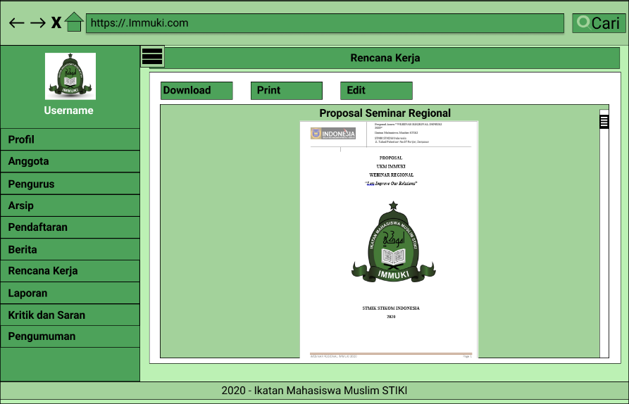

Gambar 3. 47 Tampilan Cetak Arsip Rencana Kerja

### **3.15.29 Halaman Tambah Rencana Kerja**

Halaman tambah rencana kerja menampilkan rencana kerja yang akan di tambah dalam satu periode yang akan dilaksanakan dan akan diumumkan pada halaman pengumuman jika kegiatan akan berlangsung. Berikut tampilan gambar ditunjukan pada gambar 3.48.

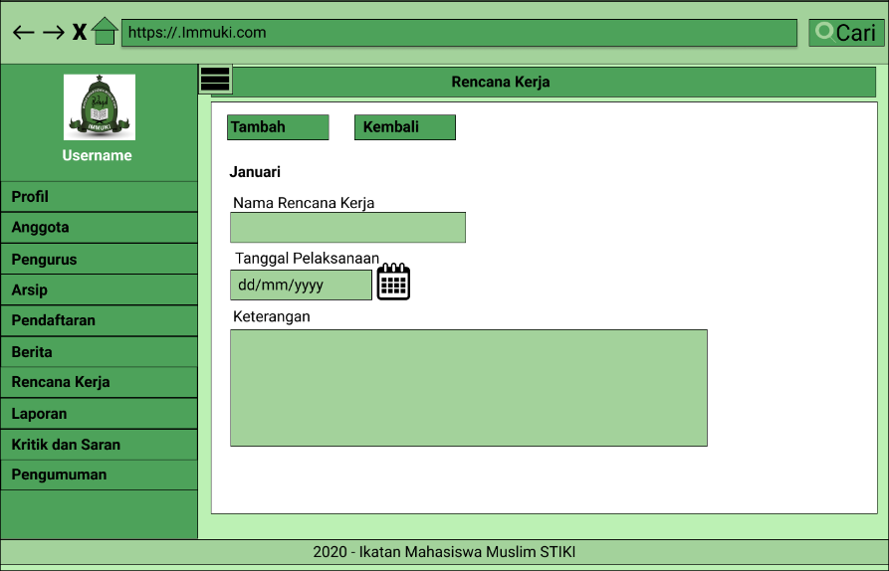

Gambar 3. 48 Tampilan Halaman Tambah Rencana Kerja

### **3.15.30 Halaman Update Rencana Kerja**

Halaman update rencana kerja menampilkan rencana kerja yang akan di update dalam satu periode yang akan dilaksanakan dan akan diumumkan pada halaman pengumuman jika kegiatan akan berlangsung. Berikut tampilan gambar ditunjukan pada gambar 3.49.

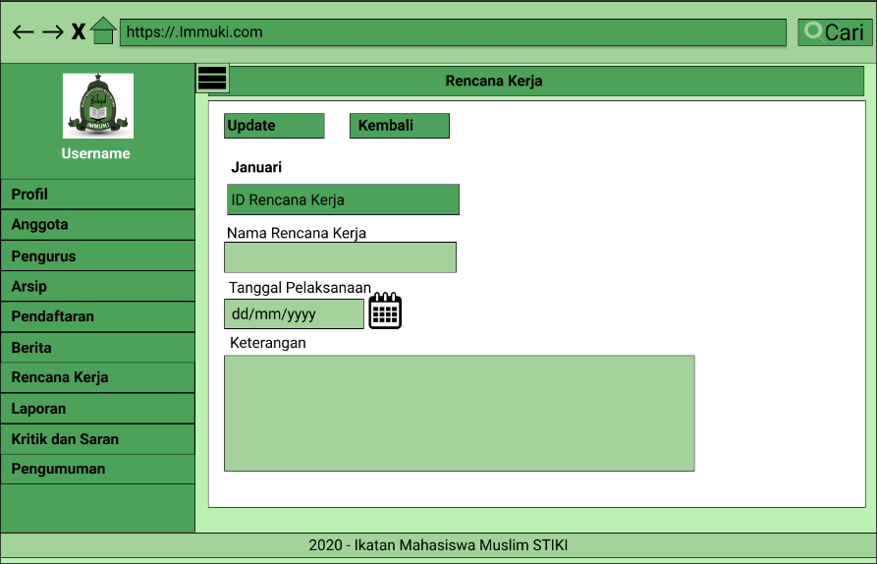

Gambar 3. 49 Tampilan Halaman Update Rencana Kerja

### **3.15.31 Halaman Daftar Kritik Dan Saran**

Halaman daftar kritik dan saran manampilkan kritik yang diberikan anggota dan juga saran yang pada halaman admin untuk kritik dan saran yang mengandung kata-kata kurang pantasa akan dihapus Berikut tampilan gambar ditunjukan pada gambar 3.50.

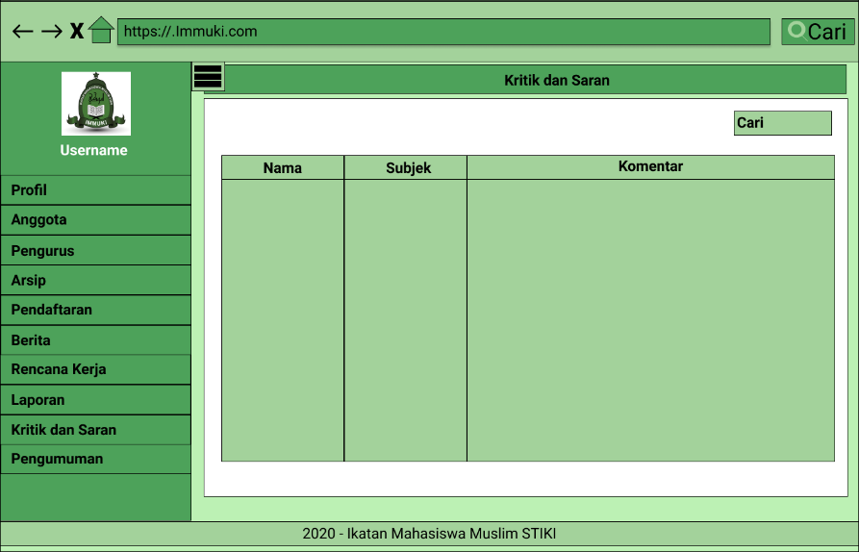

Gambar 3. 50 Tampilan Halaman Kritik Dan Saran

### **3.15.32 Halaman Daftar Pengumuman**

Halaman daftar pengumuman menampilkan daftar semua pengumuman yang akan di berikan pada anggota dan mahasiswa lainnya. Berikut tampilan gambar ditunjukan pada gambar 3.51.

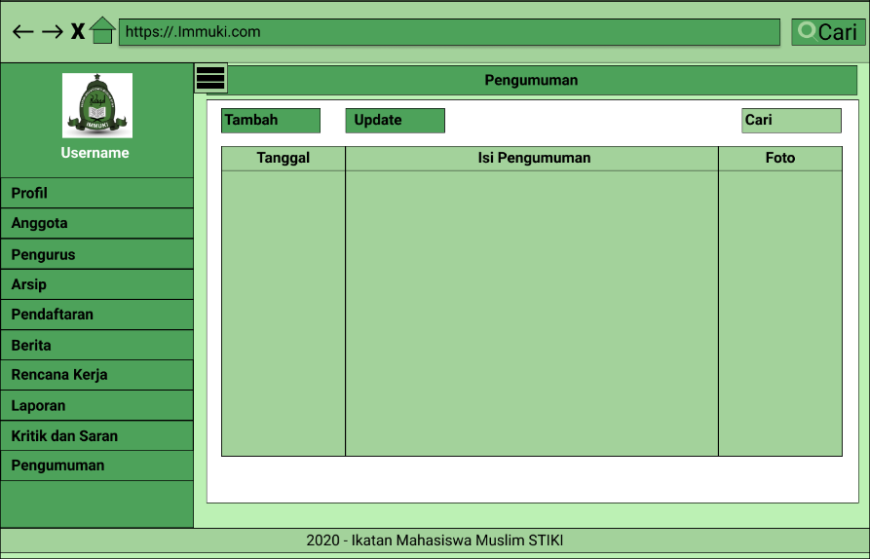

Gambar 3. 51 Tampilan Halaman Daftar Pengumuman

### **3.15.33 Halaman Tambah Pengumuman**

Halaman tambah pengumuman menampilkan pengumuman yang akan di tambahkan dan akan di berikan pada anggota dan mahasiswa lainnya. Berikut tampilan gambar ditunjukan pada gambar 3.52.

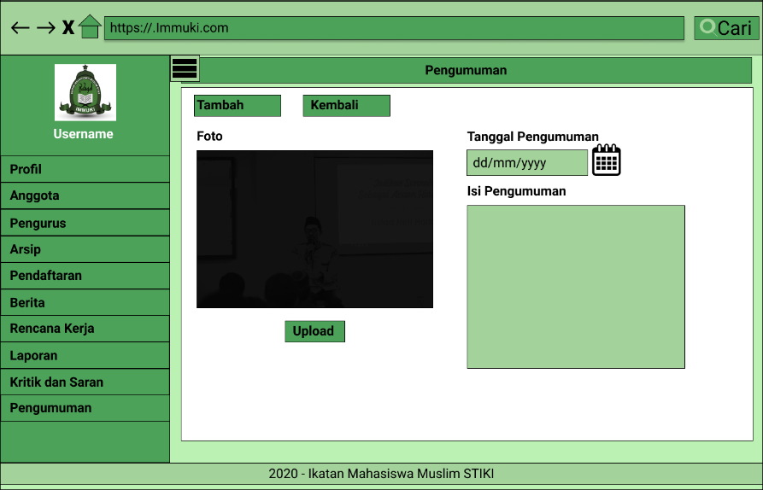

Gambar 3. 52 Tampilan Halaman Tambah Pengumuman

### **3.15.34 Halaman Update Pengumuman**

Halaman update pengumuman menampilkan pengumuman yang akan di update dan akan di tampilkan pada anggota dan mahasiswa lainnya. Berikut tampilan gambar ditunjukan pada gambar 3.53.

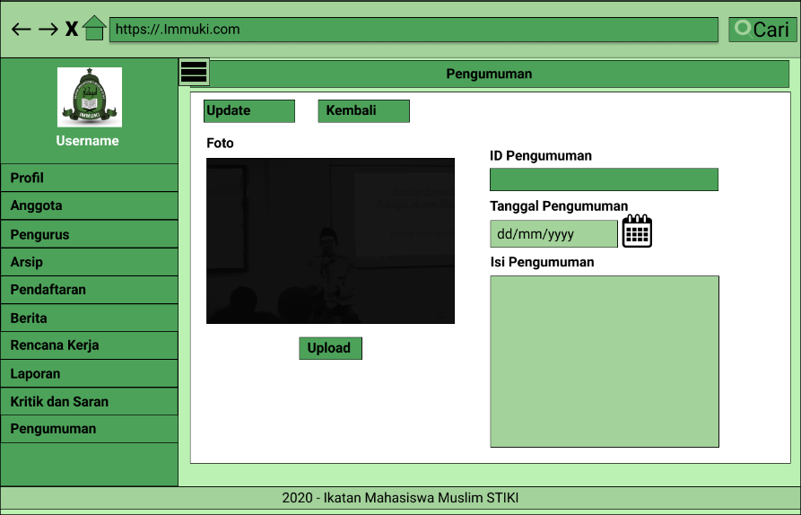

Gambar 3. 53 Tampilan Halaman Update Pengumuman

### **3.15.35 Halaman Laporan**

Halaman laporan menampilkan daftar laporan yang sudah di update dan dapat hanya dapat di tampilkan untuk admin dan ketua. Berikut tampilan gambar ditunjukan pada gambar 3.54.

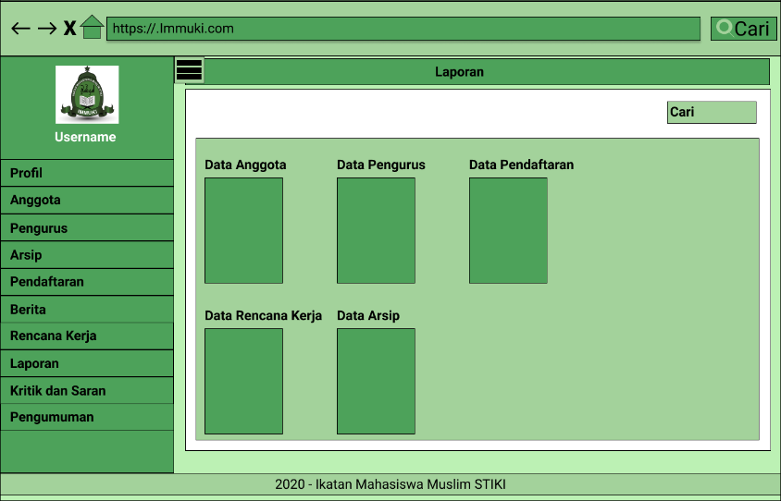

Gambar 3. 54 Tampilan Halaman Laporan

## **3.16 Rancangan Pengujian Sistem**

Sistem yang telah dibangun nantinya akan diuji menggunakan metode *blackbox testing*. Blackbox testing memfokuskan pada keperluan fungsiaonal dari software, untuk menpadatkan serangkaian kondisi yang sesuai dengan persyaratan fungsional program.

### **3.16.1 Skenario Pengujian Form Login**

Tabel 3. 10 Skenario Pengujian Form Login

|  |  |  |  |
| --- | --- | --- | --- |
| **No** | **Fungsi** | **Skenario** | **Hasil yang Diharapkan** |
| 1 | Login | Login dengan username dan password yang terisi dengan benar | Pengguna dapat mengakses sistem serta sistem dapat menampilkan pesan “User Berhasil Login!” dan menampilkan halaman utama dengan tipe user anggota |
| Login dengan username dan password yang tidak terisi dengan benar | Pengguna tidak dapat mengakses sistem serta sistem dapat menampilkan pesan “Login gagal!” |
| 2 | Logout | Logout valid | Pengguna dapat keluar dari sistem yang sudah pernah melakukan login |

### **3.16.2 Skenario Pengujian Halaman Utama**

Tabel 3. 11 Skenario Pengujian Halaman Utama

|  |  |  |  |
| --- | --- | --- | --- |
| **No** | **Fungsi** | **Skenario** | **Hasil yang Diharapkan** |
| 1 | Home | Home akan manjadi tampilan awal saat user anggota berhasil masuk pada sistem | Dapat menampilkan penjelasan tentang UKM Immuki dan menampilkan logo, visi, misi yang sewaktu-waktu dapat diubah oleh admin |
| 2 | Pengumuman | Berfungsi untuk memberi pengumuman terhadap mahasiswa dan anggota yang ingin melihat kegiatan UKM Immuki selanjutnya | Memberikan informasi terkait agenda yang akan di lakukan selanjutnya sesuai dengan rencana kerja yang akan di tampilkan pada halaman pengumuman sesuai dengan tanggal kegiatannya. |
| **No** | **Fungsi** | **Skenario** | **Hasil yang Diharapkan** |
| 3 | Stuktur Organisasi | Menampilkan struktur organisasi UKM Immuki pada periode tersebut. | Memberikan informasi mengenai kepengurusan yang sedang berjalan di tahun tersebut agar anggota mengenal siapa saja pengurus yang sedang menajalankan tugasnya di periode tersebut. |
| 4 | Kritik dan Saran | Memberikan kritik dan saran untuk UKM Immuki. | Ketua dan Pengurus Immuki dapat mengambil sisi positif saat di kritik dan mengambil saran saran yang bisa membangun UKM lebih baik lagi. |

### **3.16.3 Skenario Pengujian Halaman Pendaftaran Anggota**

Tabel 3. 12 Skenario Pengujian Halaman Pendaftaran Anggota

|  |  |  |  |
| --- | --- | --- | --- |
| **No** | **Fungsi** | **Skenario** | **Hasil yang Diharapkan** |
| 1 | Menu Pendaftaran Anggota | Pengguna mahasiswa menekan menu pendaftaran anggota | Sistem dapat memberi akses untuk mendaftar menjadi anggota baru. |
| Pengguna mahasiswa mengisi data | Sistem memberikan formulir yang harus diisi oleh anggota baru. |
| 2 | Menu tambah anggota baru | Penguna mahasiswa menekan tombol daftar dan data terisi semua | Jika data terisi lengkap maka akan menampilkan pesan “Berhasil Mendaftar Anggota “. |
| Penguna mahasiswa menekan tombol daftar dan data tidak terisi semua | Jika data terisi lengkap maka akan menampilkan pesan “Tidak Berhasil Mendaftar Anggota“. |

### **3.16.4 Skenario Pengujian Halaman Pendaftaran Pengurus**

Tabel 3. 13 Skenario Pengujian Halaman Pendaftaran Pengurus

|  |  |  |  |
| --- | --- | --- | --- |
| **No** | **Fungsi** | **Skenario** | **Hasil yang Diharapkan** |
| 1 | Menu Pendaftaran Pengurus | Pengguna anggota menekan menu pendaftaran pengurus | Sistem dapat memberi akses untuk mendaftar menjadi pengurus baru. |
| Pengguna pengurus mengisi data | Sistem memberikan formulir yang harus diisi oleh pengurus baru. |
| 2 | Menu tambah pengurus baru | Penguna anggota menekan tombol daftar dan data terisi semua | Jika data terisi lengkap maka akan menampilkan pesan “Berhasil Mendaftar Pengurus “. |
| Penguna anggota menekan tombol daftar dan data tidak terisi semua | Jika data terisi lengkap maka akan menampilkan pesan “Tidak Berhasil Mendaftar Pengurus“. |

### **3.16.5 Skenario Pengujian Halaman Admin**

Tabel 3. 14 Skenario Pengujian Halaman Admin

|  |  |  |  |
| --- | --- | --- | --- |
| **No** | **Fungsi** | **Skenario** | **Hasil yang Diharapkan** |
| 1 | Menu Dashboard | Pengguna admin menekan menu dashboard | Sistem menampilkan halaman dashboard |
| Pengguna pengurus menekan menu dashboard | Sistem menampilkan halaman dashboard sesuai tipe pengguna pengurus |
| Pengguna ketua menekan menu dashboard | Sistem menampilkan halaman dashboard |
| 2 | Menu Profil | Penguna menekan menu profil | Sistem menampilkan profil yang dapat di update |
| Pengguna menekan menu update | Sistem menampilkan profil yang dapat di update. |
| 3 | Menu Anggota | Pengguna menekan menu anggota | Sistem menampilkan daftar mahasiswa yang sudah menjadi anggota . |
| Pengguna menekan menu update | Sistem menampilkan data mahasiswa yang dapat di update. |
| Pengguna menekan menu cari | Sistem dapat menampilkan pencarian data anggota pada daftar |
| **No** | **Fungsi** | **Skenario** | **Hasil yang Diharapkan** |
| 4 | Menu Pengurus | Pengguna menekan menu pengurus | Sistem menampilkan daftar anggota yang sudah menjadi pengurus. |
| Pengguna menekan menu tambah | Sistem akan menampilkan form untuk menambahkan data pengurus |
| Pengguna menekan menu update | Sistem menampilkan data pengurus yang dapat di update. |
| Pengguna menekan menu cari | Sistem dapat menampilkan pencarian data pengurus pada daftar. |
| 5 | Menu Arsip | Pengguna menekan menu arsip | Sistem dapat menampilkan data arsip. |
| Pengguna menekan menu tambah arsip | Sistem akan menampilkan form untuk menambahkan data arsip |
| Pengguna menekan menu update arsip | Sistem menampilkan data arsip yang dapat di update. |
| Pengguna menekan menu cari. | Sistem dapat menampilkan pencarian data arsip pada daftar. |
| 6 | Menu Pendaftaran Pengurus | Pengguna menekan menu pendaftaran pengurus. | Sistem dapat menampilkan data pendaftaran pengurus. |
| **No** | **Fungsi** | **Skenario** | **Hasil yang Diharapkan** |
|  |  | Pengguna menekan menu cari. | Sistem dapat menampilkan pencarian data pendaftaran pada daftar. |
| 7 | Menu Berita | Pengguna menekan menu berita. | Sistem dapat menampilkan data berita. |
| Pengguna menekan menu tambah berita. | Sistem akan menampilkan form untuk menambahkan data berita. |
| Pengguna menekan menu update berita. | Sistem menampilkan data berita yang dapat di update. |
| Pengguna menekan menu cari. | Sistem dapat menampilkan pencarian data berita pada daftar. |
| 8 | Menu Rencana Kerja | Pengguna menekan menu rencana kerja. | Sistem dapat menampilkan data rencana kerja.. |
| Pengguna menekan menu tambah rencana kerja. | Sistem akan menampilkan form untuk menambahkan data rencana kerja. |
| Pengguna menekan menu update rencana kerja. | Sistem menampilkan data rencana kerja.yang dapat di update. |
| Pengguna menekan menu cari. | Sistem dapat menampilkan pencarian data rencana kerja pada daftar. |
| **No** | **Fungsi** | **Skenario** | **Hasil yang Diharapkan** |
| 9 | Menu Kritik dan Saran | Pengguna menekan menu kritik dan saran. | Sistem dapat menampilkan data kritik dan saran. |
| Pengguna menekan menu cari. | Sistem dapat menampilkan pencarian data kritik dan saran pada daftar. |
| 10 | Menu Pengumuman | Pengguna menekan menu pengumuman. | Sistem dapat menampilkan data pengumuman.. |
|  |  | Pengguna menekan menu tambah pengumuman.. | Sistem akan menampilkan form untuk menambahkan data pengumuman.. |
| Pengguna menekan menu update pengumuman.. | Sistem menampilkan data pengumuman.yang dapat di update. |
| Pengguna menekan menu cari. | Sistem dapat menampilkan pencarian data pengumuman pada daftar. |
| 11 | Laporan | Pengguna menekan menu laporan. | Sistem dapat menampilkan data laporan. |
| Pengguna menekan menu cari. | Sistem dapat menampilkan pencarian data laporan pada daftar. |

### **3.16.6 Skenario Pengujian Halaman Anggota**

Tabel 3. 15 Skenario Pengujian Halaman Anggota

|  |  |  |  |
| --- | --- | --- | --- |
| **No** | **Fungsi** | **Skenario** | **Hasil yang Diharapkan** |
| 1 | Data Anggota | Pengguna menekan menu anggota. | Sistem menampilkan daftar anggota yang sudah berisi data. |
| Pengguna menekan menu cari. | Sistem menampilkan data anggota yang dicari. |
| 2 | Update Data Anggota | Pengguna menekan tombol update anggota. | Sistem menampilkan form untuk mengupdate data pada daftar. |
| Form ubah data anggota yang sudah dirubah datanya dan tombol update. | Sistem dapat memperbaharui data anggota dan menampilkan notifikasi “Update Data Berhasil”. |
| Pengguna menekan tombol kembali | Sistem kembali pada tampilan daftar anggota. |

### **3.16.7 Skenario Pengujian Halaman Pengurus**

Tabel 3. 16 Skenario Pengujian Halaman Pengurus

|  |  |  |  |
| --- | --- | --- | --- |
| **No** | **Fungsi** | **Skenario** | **Hasil yang Diharapkan** |
| 1 | Data Pengurus | Pengguna menekan menu pengurus. | Sistem menampilkan daftar pengurus yang sudah berisi data. |
| Pengguna menekan menu cari. | Sistem menampilkan data pengurus yang dicari. |
| **No** | **Fungsi** | **Skenario** | **Hasil yang Diharapkan** |
| 2 | Tambah Data Pengurus | Pengguna menekan tombol tambah pengurus. | Sistem menampilkan form untuk menambah data pada daftar. |
| Form tambah data pengurus yang belum masuk ke daftar datanya dan tombol tambah. | Sistem dapat menambahkan data pengurus dan menampilkan notifikasi “Tambah Data Berhasil”. |
| Pengguna menekan tombol kembali | Sistem kembali pada tampilan daftar pengurus. |
| 3 | Update Data Pengurus | Pengguna menekan tombol update pengurus. | Sistem menampilkan form untuk mengupdate data pada daftar. |
| Form ubah data pengurus yang sudah dirubah datanya dan tombol update. | Sistem dapat memperbaharui data pengurus dan menampilkan notifikasi “Update Data Berhasil”. |
| Pengguna menekan tombol kembali | Sistem kembali pada tampilan daftar pengurus. |

### **3.16.8 Skenario Pengujian Halaman Arsip**

Tabel 3. 17 Skenario Pengujian Halaman Arsip

|  |  |  |  |
| --- | --- | --- | --- |
| **No** | **Fungsi** | **Skenario** | **Hasil yang Diharapkan** |
| 1 | Data Arsip | Pengguna menekan menu arsip. | Sistem menampilkan daftar arsip yang sudah berisi data surat, proposal, laporan pertangung jawaban dan arsip lainnya |
| Pengguna menekan menu cari. | Sistem menampilkan data arsip yang dicari. |
| **No** | **Fungsi** | **Skenario** | **Hasil yang Diharapkan** |
| 2 | Tambah Data Arsip | Pengguna menekan tombol tambah arsip. | Sistem menampilkan form untuk menambah data pada arsip. |
| Form tambah data arsip dan tombol tambah. | Sistem dapat menambahkan data arsip dan menampilkan notifikasi “Tambah Data Berhasil”. |
| Pengguna menekan tombol kembali | Sistem kembali pada tampilan daftar arsip. |
| 3 | Update Data Arsip | Pengguna menekan tombol update arsip. | Sistem menampilkan form untuk mengupdate data pada arsip. |
| Form ubah data arsip yang sudah dirubah datanya dan tombol update. | Sistem dapat memperbaharui data arsip dan menampilkan notifikasi “Update Data Berhasil”. |
| Pengguna menekan tombol kembali | Sistem kembali pada tampilan daftar arsip. |

### **3.16.9 Skenario Pengujian Halaman Pendaftar**

Tabel 3. 18 Skenario Pengujian Halaman Pendaftaran

|  |  |  |  |
| --- | --- | --- | --- |
| **No** | **Fungsi** | **Skenario** | **Hasil yang Diharapkan** |
| 1 | Data Pendaftaran | Pengguna menekan menu pendaftaran pengurus. | Sistem menampilkan daftar pendaftaran pengurus yang sudah berisi data. |
| Pengguna menekan menu cari. | Sistem menampilkan data pendaftaran pengurus yang dicari. |

### **3.16.10 Skenario Pengujian Halaman Berita**

Tabel 3. 19 Skenario Pengujian Halaman Berita

|  |  |  |  |
| --- | --- | --- | --- |
| **No** | **Fungsi** | **Skenario** | **Hasil yang Diharapkan** |
| 1 | Data Berita | Pengguna menekan menu berita. | Sistem menampilkan daftar berita yang sudah berisi data. |
| Pengguna menekan menu cari. | Sistem menampilkan data berita yang dicari. |
| 2 | Tambah Data Berita | Pengguna menekan tombol tambah berita. | Sistem menampilkan form untuk menambah data berita pada daftar. |
| Form tambah data berita yang belum masuk ke daftar datanya dan tombol tambah. | Sistem dapat menambahkan data berita dan menampilkan notifikasi “Tambah Data Berhasil”. |
| Pengguna menekan tombol kembali | Sistem kembali pada tampilan daftar berita. |
| 3 | Update Data Berita | Pengguna menekan tombol update berita. | Sistem menampilkan form untuk mengupdate data berita pada daftar. |
| Form ubah data berita yang sudah dirubah datanya dan tombol update. | Sistem dapat memperbaharui data berita dan menampilkan notifikasi “Update Data Berhasil”. |
| Pengguna menekan tombol kembali | Sistem kembali pada tampilan daftar berita. |

### **3.16.11 Skenario Pengujian Halaman Rencana Kerja**

Tabel 3. 20 Skenario Pengujian Halaman Rencana Kerja

|  |  |  |  |
| --- | --- | --- | --- |
| **No** | **Fungsi** | **Skenario** | **Hasil yang Diharapkan** |
| 1 | Data Rencana Kerja | Pengguna menekan menu rencana kerja. | Sistem menampilkan daftar rencana kerja bulanan yang sudah berisi data. |
| Pengguna menekan menu cari. | Sistem menampilkan data rencana kerja yang dicari. |
| **No** | **Fungsi** | **Skenario** | **Hasil yang Diharapkan** |
| 2 | Tambah Data Rencana Kerja | Pengguna menekan tombol tambah rencana kerja. | Sistem menampilkan form untuk menambah data rencana kerja pada daftar pada bulan yang dipilih. |
| Form tambah data rencana kerja yang belum masuk ke daftar datanya dan tombol tambah. | Sistem dapat menambahkan data rencana kerja dan menampilkan notifikasi “Tambah Data Berhasil”. |
| Pengguna menekan tombol kembali | Sistem kembali pada tampilan daftar rencana kerja. |
| 3 | Update Data Rencana Kerja | Pengguna menekan tombol update rencana kerja. | Sistem menampilkan form untuk mengupdate data rencana kerja pada daftar. |
| Form ubah data rencana kerja yang sudah dirubah datanya dan tombol update. | Sistem dapat memperbaharui data rencana kerja dan menampilkan notifikasi “Update Data Berhasil”. |
| Pengguna menekan tombol kembali | Sistem kembali pada tampilan daftar rencana kerja. |

### **3.16.12 Skenario Pengujian Halaman Daftar Pengumuman**

Tabel 3. 21 Skenario Pengujian Halaman Daftar Pengumuman

|  |  |  |  |
| --- | --- | --- | --- |
| **No** | **Fungsi** | **Skenario** | **Hasil yang Diharapkan** |
| 1 | Data Daftar Pengumuman | Pengguna menekan menu daftar pengumuman. | Sistem menampilkan daftar daftar pengumuman yang sudah berisi data. |
| Pengguna menekan menu cari. | Sistem menampilkan data daftar pengumuman yang dicari. |
| 2 | Tambah Data Daftar Pengumuman | Pengguna menekan tombol tambah daftar pengumuman. | Sistem menampilkan form untuk menambah data daftar pengumuman pada daftar. |
| Form tambah data daftar pengumuman yang belum masuk ke daftar datanya dan tombol tambah. | Sistem dapat menambahkan data daftar pengumuman dan menampilkan notifikasi “Tambah Data Berhasil”. |
| Pengguna menekan tombol kembali | Sistem kembali pada tampilan daftar daftar pengumuman. |
| 3 | Update Data Daftar Pengumuman | Pengguna menekan tombol update daftar pengumuman. | Sistem menampilkan form untuk mengupdate data daftar pengumuman pada daftar. |
| Form ubah data daftar pengumuman yang sudah dirubah datanya dan tombol update. | Sistem dapat memperbaharui data daftar pengumuman dan menampilkan notifikasi “Update Data Berhasil”. |
| Pengguna menekan tombol kembali | Sistem kembali pada tampilan daftar daftar pengumuman. |

### **3.16.13 Skenario Pengujian Halaman Kritik dan Saran**

Tabel 3. 22 Skenario Pengujian Halaman Kritik dan Saran

|  |  |  |  |
| --- | --- | --- | --- |
| **No** | **Fungsi** | **Skenario** | **Hasil yang Diharapkan** |
| 1 | Data Kritik dan Saran | Pengguna menekan menu kritik dan saran. | Sistem menampilkan daftar kritik dan saran yang sudah berisi data. |
| Pengguna menekan menu cari. | Sistem menampilkan data kritik dan saran yang dicari. |

### **3.16.14 Skenario Pengujian Halaman Laporan**

Tabel 3. 23 Skenario Pengujian Halaman Laporan

|  |  |  |  |
| --- | --- | --- | --- |
| **No** | **Fungsi** | **Skenario** | **Hasil yang Diharapkan** |
| 1 | Data Laporan | Pengguna menekan menu laporan. | Sistem menampilkan daftar laporan, anggota, laporan pengurus, laporan data pendaftaran, laporan rencan kerja dana laporan data arsip yang sudah terupdate. |
| Pengguna menekan menu cari. | Sistem menampilkan data laporan yang dicari. |

# **BAB IV**

**IMPLEMENTASI DAN PEMBAHASAN**

## **4.1 Implementasi Sistem**

Implementasi sistem merupakan tahap pengembangan sistem yang dimana dalam hal ini sistem yang telah dibangun akan diuji dan didokumentasikan untuk menghasilkan harapan sesuai dengan rancangan pada bab III dan batasan-batasannya. Adapun implementasi sistem dari beberapa sisi user antara lain :

1. Dari Sisi Mahasiswa

Tampilan hak akses dari mahasiswa adalah mampu menampilkan halaman utama atau *home* , pengumuman , struktur organisasi dan berita.

1. Dari Sisi Pengurus

Tampilam hak akses dari pengurus memiliki akses untuk mampu menampilkan halaman user seperti profile, halaman utama atau *home* , pengumuman , struktur organisasi dan berita dan memberi akses untuk mencantukna kritik dan saran. Dan akses masuk ke halaman admin untuk menampilkan dashboard, data pengurus, data anggota dan data rencana kerja.

1. Dari Sisi Ketua

Tampilan hak akses dari ketua sama hal nya seperti admin, tetapi miliki hak untuk pempromosikan anggota untuk diangkat menjadi pengurus (admin).

## **4.2 Implementasi *User Interface* Sistem**

*User Interface* sistem adalah tampilan dari sistem yang berfungsi sebagai perantara interaksi antara user dengan sebuah proses dari sistem yang digunakan. Berikut adalah beberapa tampilan user interface dari sistem ini antara lain :

4. 1. 1. **Halaman Login**

Gambar 4.1 merupakan *user interface* halaman *login* untuk seluruh user yang terdiri dari form *username* dan *password*. Setiap user wajib mengisi form *login* untuk bisa mengakses sistem.

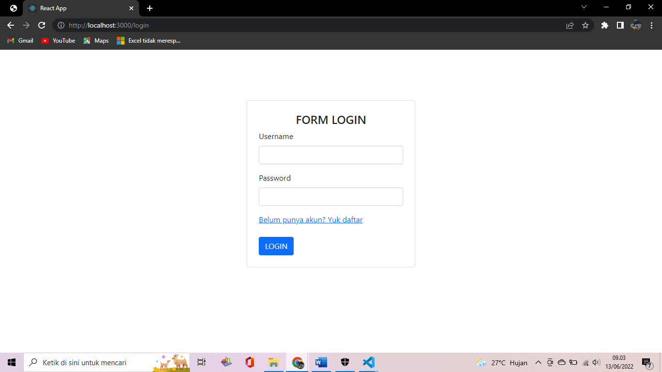

Gambar 4. 1 Halaman Login

* + 1. **Tampilan Login Berhasil (User)**

Gambar 4.2 merupakan *user interface* tampilan *login* berhasil untuk user dengan akses anggota. Jika *username* dan *password* berhasil maka akan masuk ke halaman *home*.

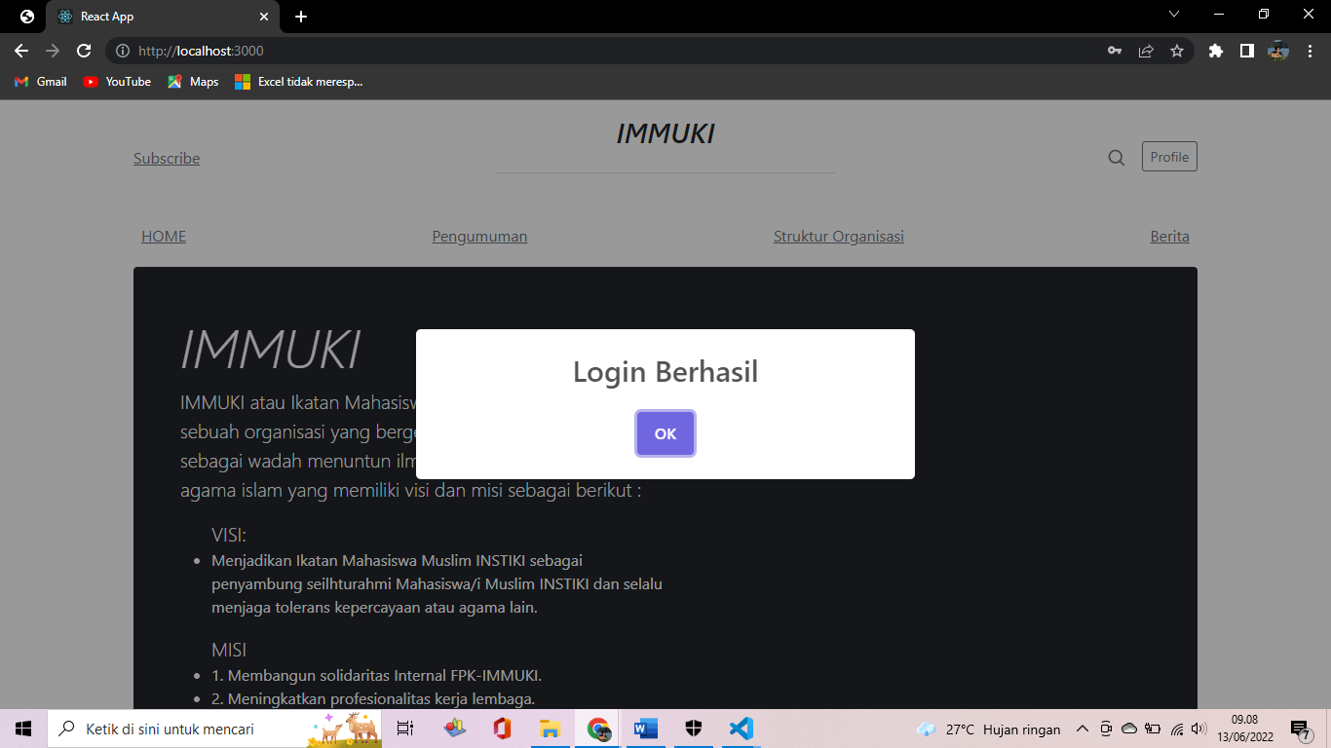

Gambar 4. 2 Tampilam Login Berhasil

* + 1. **Tampilan Login Berhasil (Admin)**

Gambar 4.3 merupakan *user interface* tampilan *login* berhasil untuk user dengan akses admin. Jika *username* dan *password* berhasil maka akan masuk ke halaman dashboard.

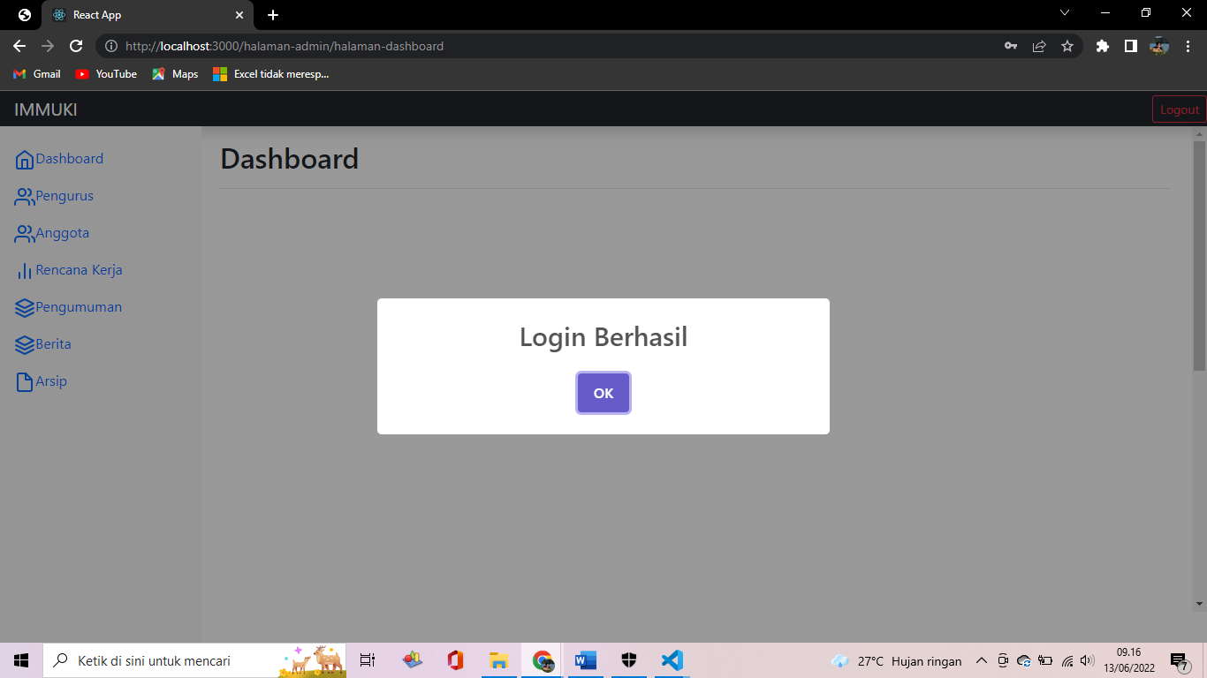

Gambar 4. 3 Tampilan Login Berhasil

* + 1. **Halaman Registrasi**

Gambar 4.4 merupakan *user interface* halaman *registrasi* untuk user mahasiswa jika belum menjadi anggota dan tidak memiliki *username* dan *password* yang terdaftar.

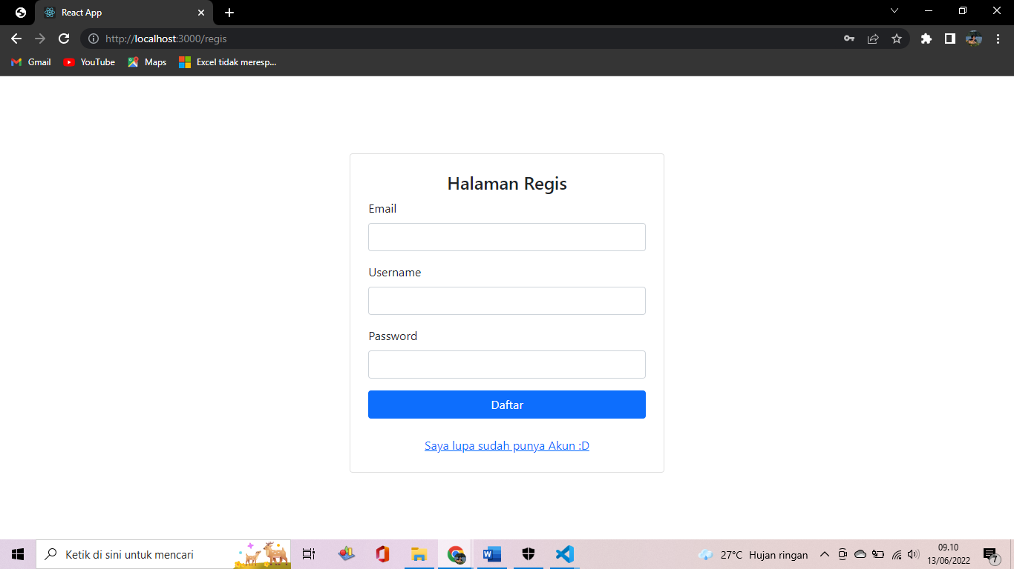

Gambar 4. 4 Halaman Registrasi

* + 1. **Halaman Profile**

Gambar 4.5 merupakan *user interface* halaman *profile* untuk user yang sudah berhasil login dan ingin melengkapi data *profile* nya.

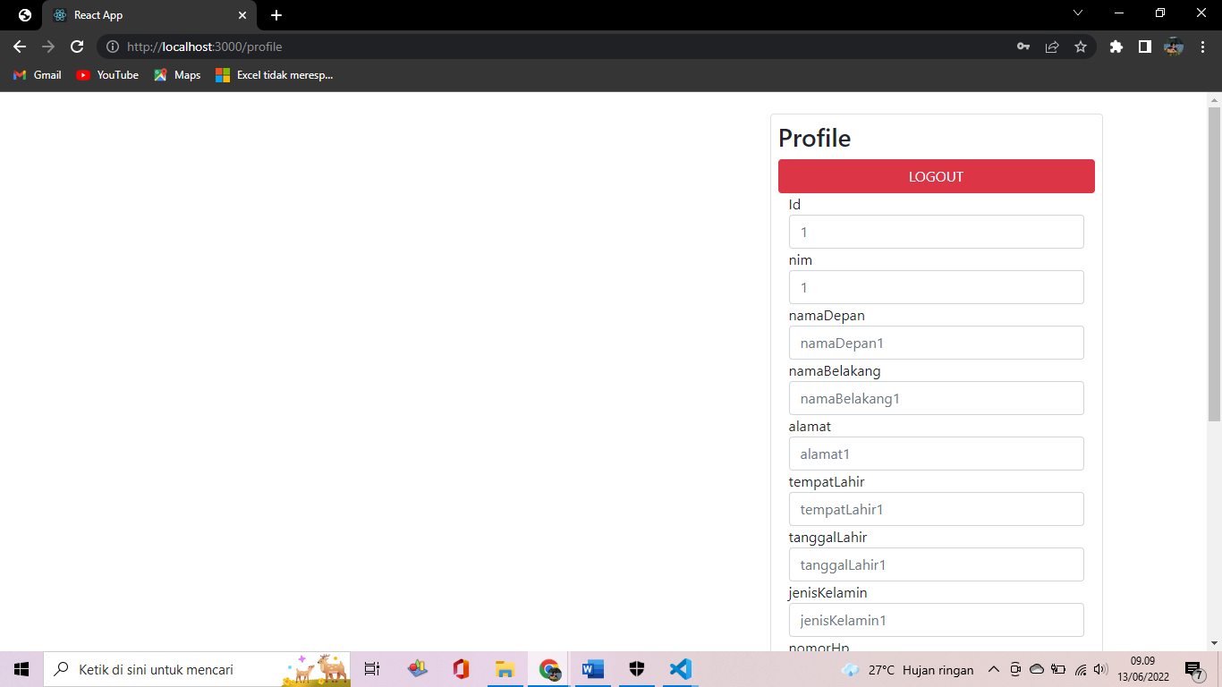

Gambar 4. 5 Halaman Profile

* + 1. **Halaman Update Data Profile**

Gambar 4.6 merupakan *user interface* halaman update data *profile* untuk user yang ingin mengubah dan melengkapi data profilenya yang sudah ada.

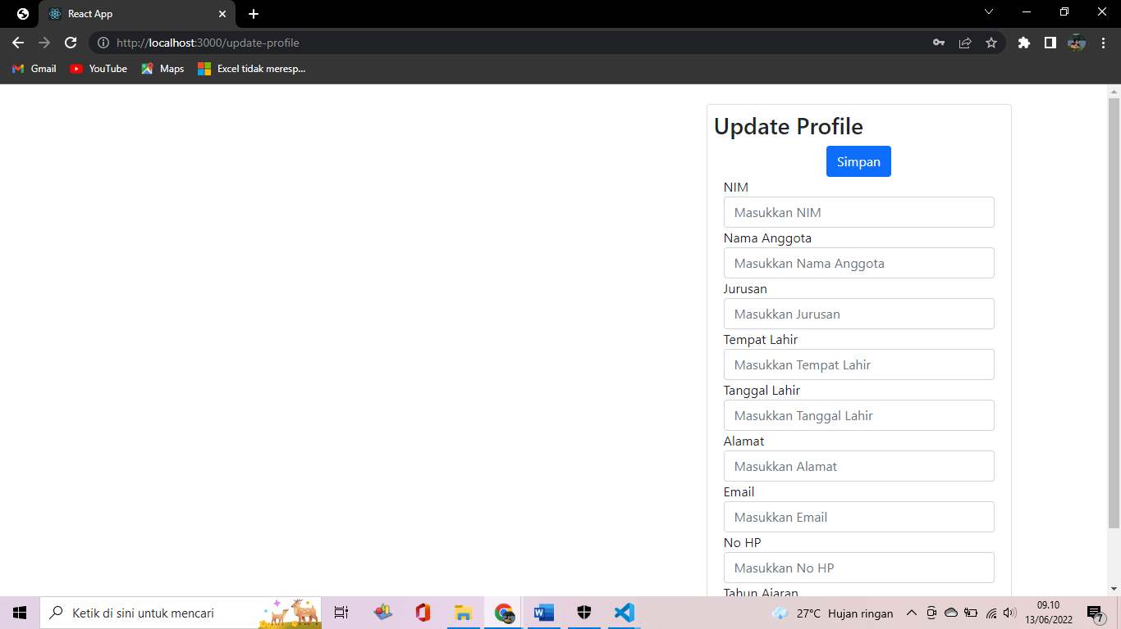

Gambar 4. 6 Halaman Update Data Profile

* + 1. **Tampilan Pengumuman**

Gambar 4.7 merupakan user interface tampilan pengumuman untuk user yang ingin melihat pengumuman terbaru yang sudah di update oleh admin.

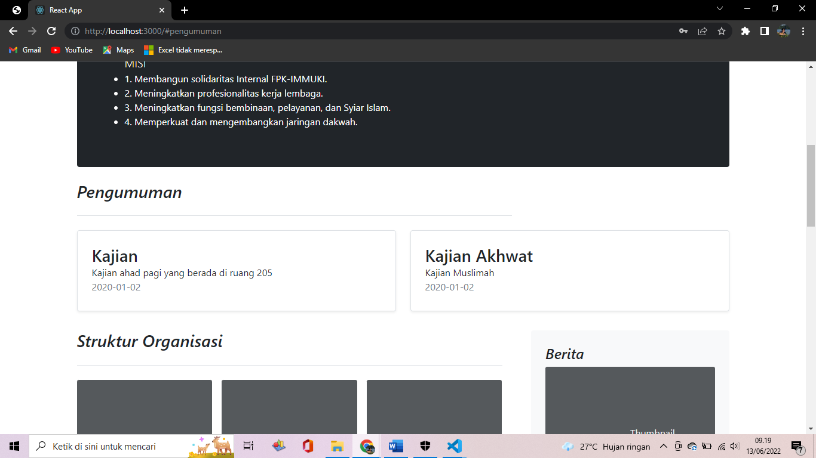

Gambar 4. 7 Tampilan Pengumuman

* + 1. **Tampilan Stuktur Organisasi**

Gambar 4.8 merupakan *user interface* tampilan struktur organisasi untuk memberi informasi terkait pengurus organisasi yang sedang berjalan pada angkatan tahun ini.

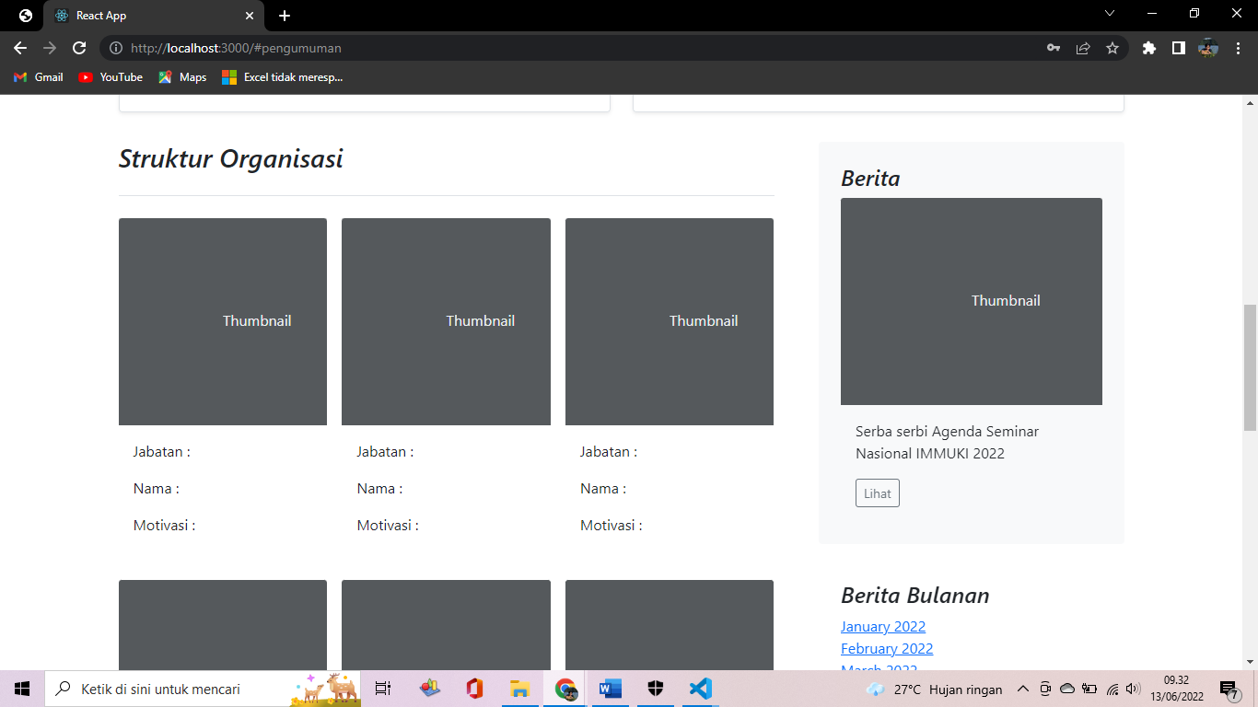

Gambar 4. 8 Tampilan Struktur Organisasi

* + 1. **Tampilan Berita**

Gambar 4.9 merupakan *user interface* tampilan berita kegiatan yang sudah dan berhasil dilaksanakan.

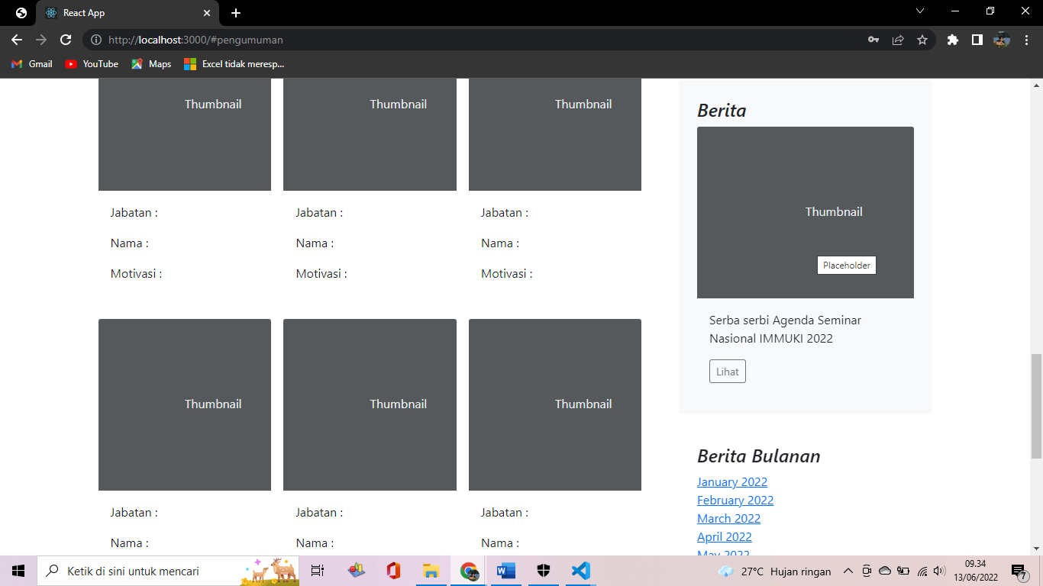

Gambar 4. 9 Tampilan Berita

* + 1. **Halaman Dashboard Admin**

Gambar 4.10 merupakan *user interface* halaman dashboard untuk admin yang menampilkan data – data berupa chart.

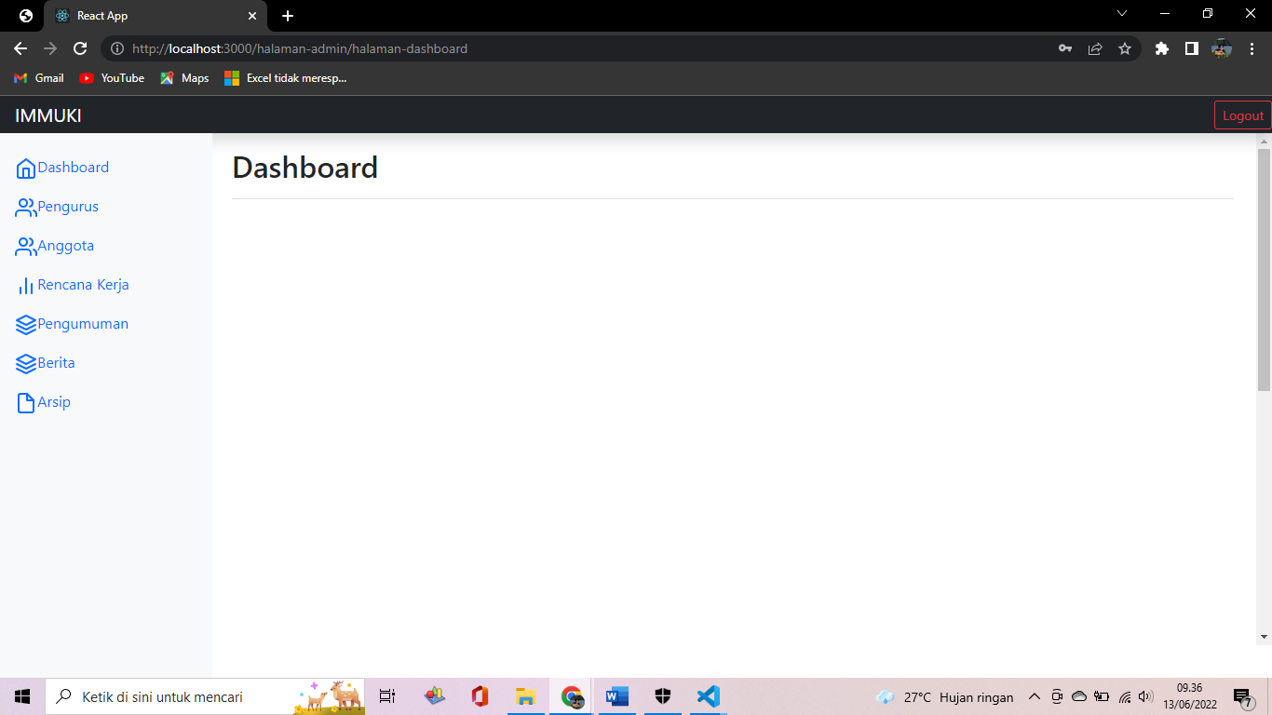

Gambar 4. 10 Halaman Dashboard Admin

* + 1. **Halaman Data Pengurus**

Gambar 4.11 merupakan *user interface* halaman data pengurus yang menampilkan data – data yang sudah pernah diisi pada kolom profile dan jika user merupakan seorang pengurus maka memilik tambahan data divisi dan jabatan.

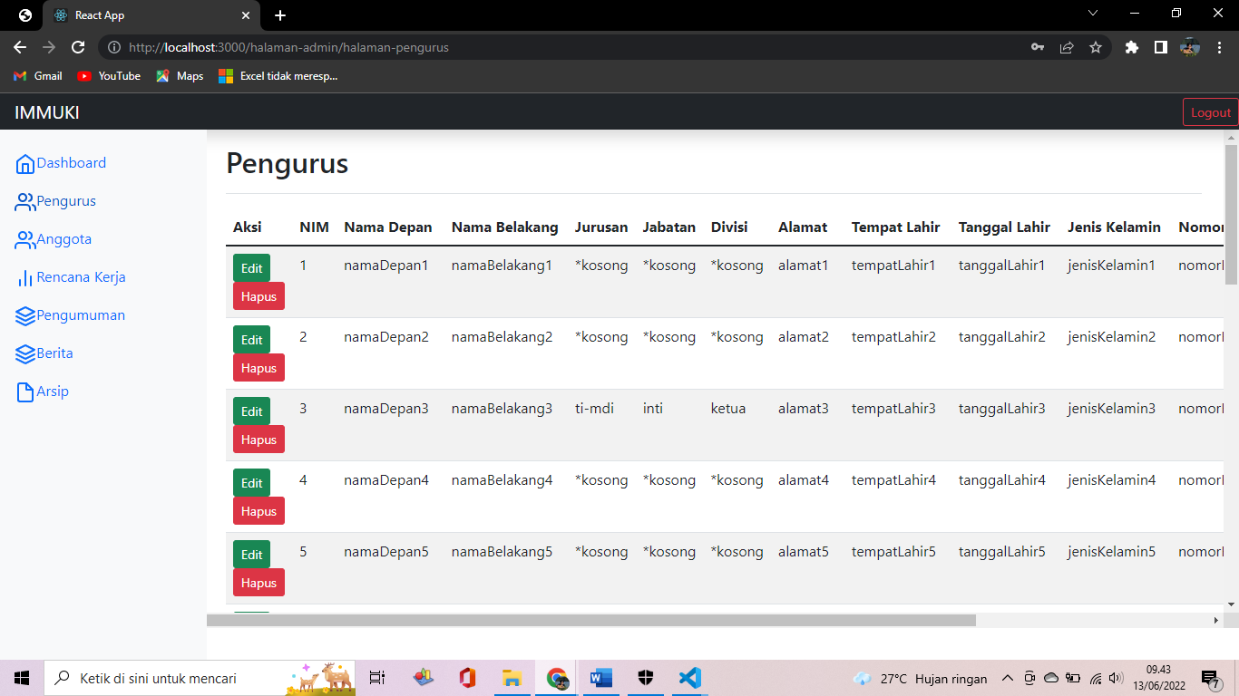

Gambar 4. 11 Halaman Data Pengurus

* + 1. **Halaman Update Data Pengurus**

Gambar 4.12 merupakan *user interface* halaman update data pengurus yang menampilkan data yang sudah ada pada database dan ditampilkan kembali untuk diubah oleh user.

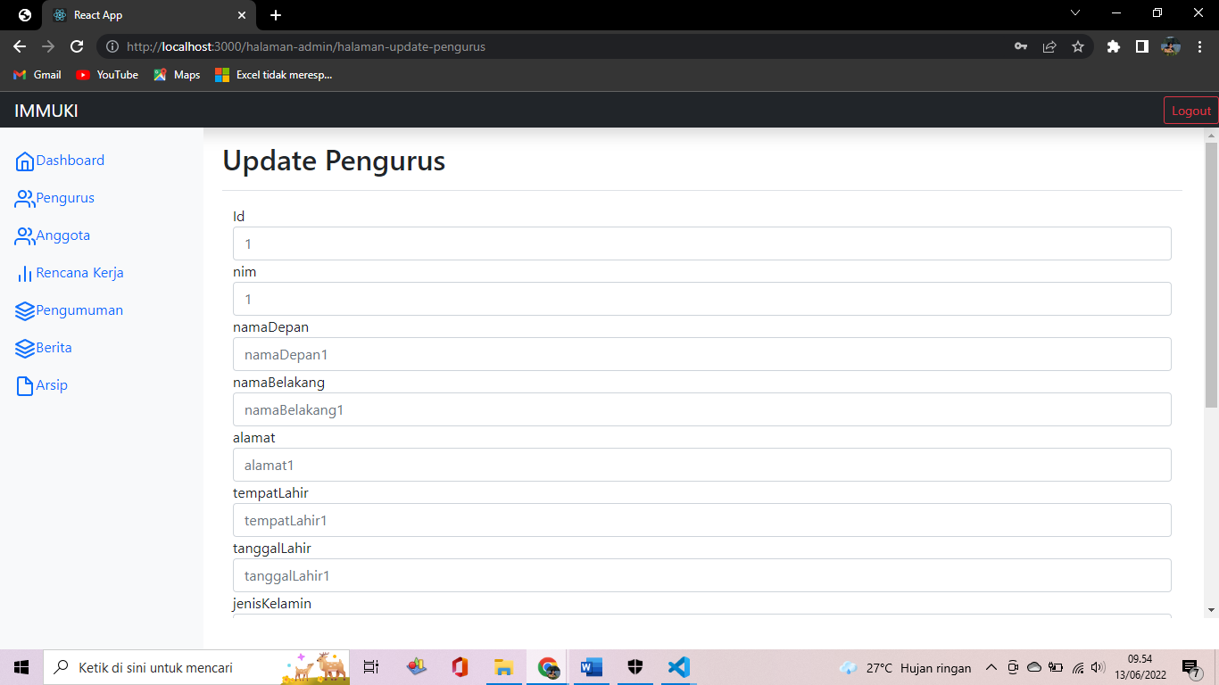

Gambar 4. 12 Halaman Update Data Pengurus

* + 1. **Halaman Data Anggota**

Gambar 4.13 merupakan *user interface* halaman data anggota yang sudah terdaftar sebelumnya dan datanya sudah dilengkapi pada form profile.

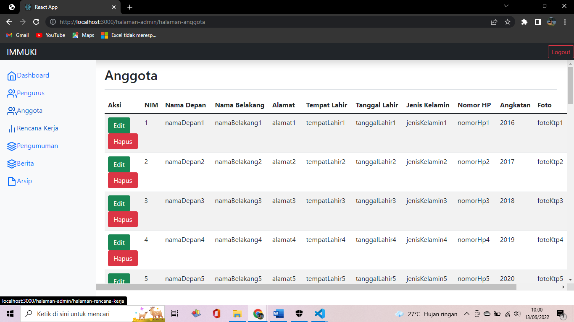

Gambar 4. 13 Halaman Data Anggota

* + 1. **Halaman Update Data Anggota**

Gambar 4.14 merupakan *user interface* halaman update data anggota yang menampilkan data yang sudah ada pada database dan ditampilkan kembali untuk diubah oleh user.

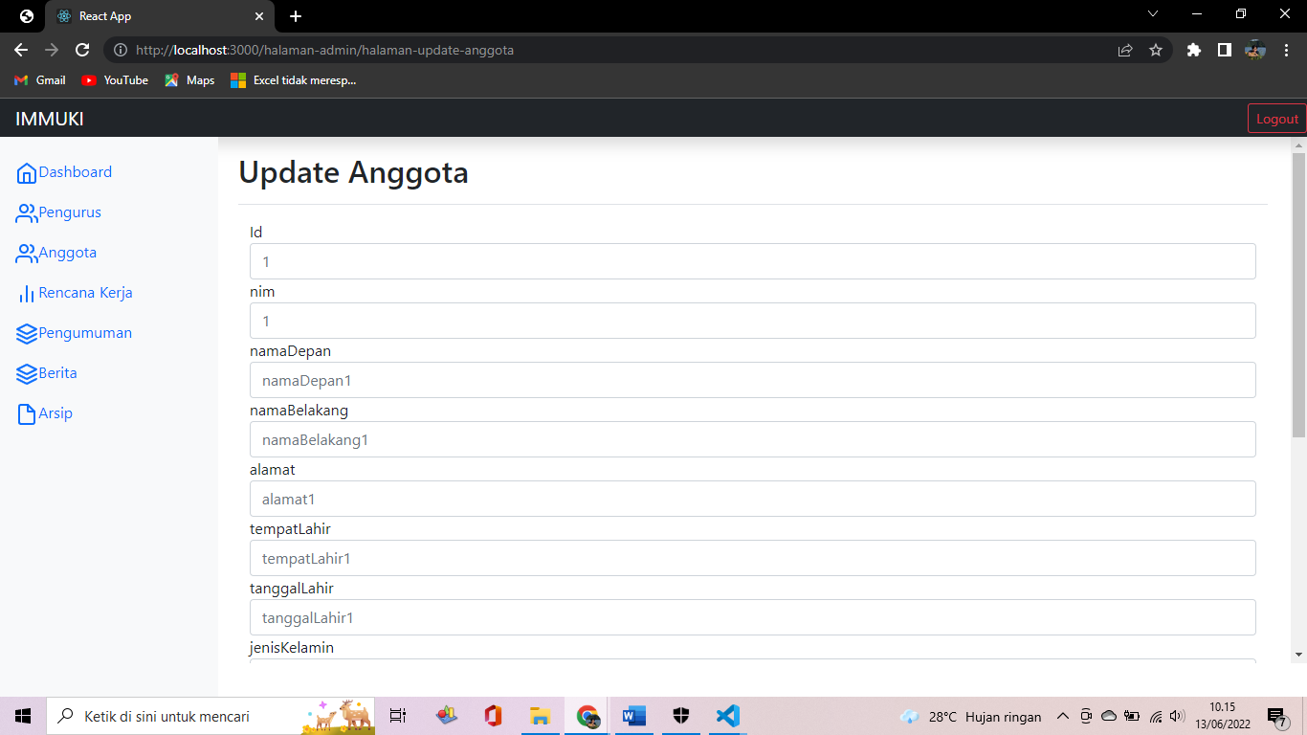

Gambar 4. 14 Halaman Update Data Anggota

* + 1. **Halaman Rencana Kerja**

Gambar 4.15 merupakan *user interface* halaman rencana kerja yang menampilkan data rencana kerja yang dalam status *on progress.*

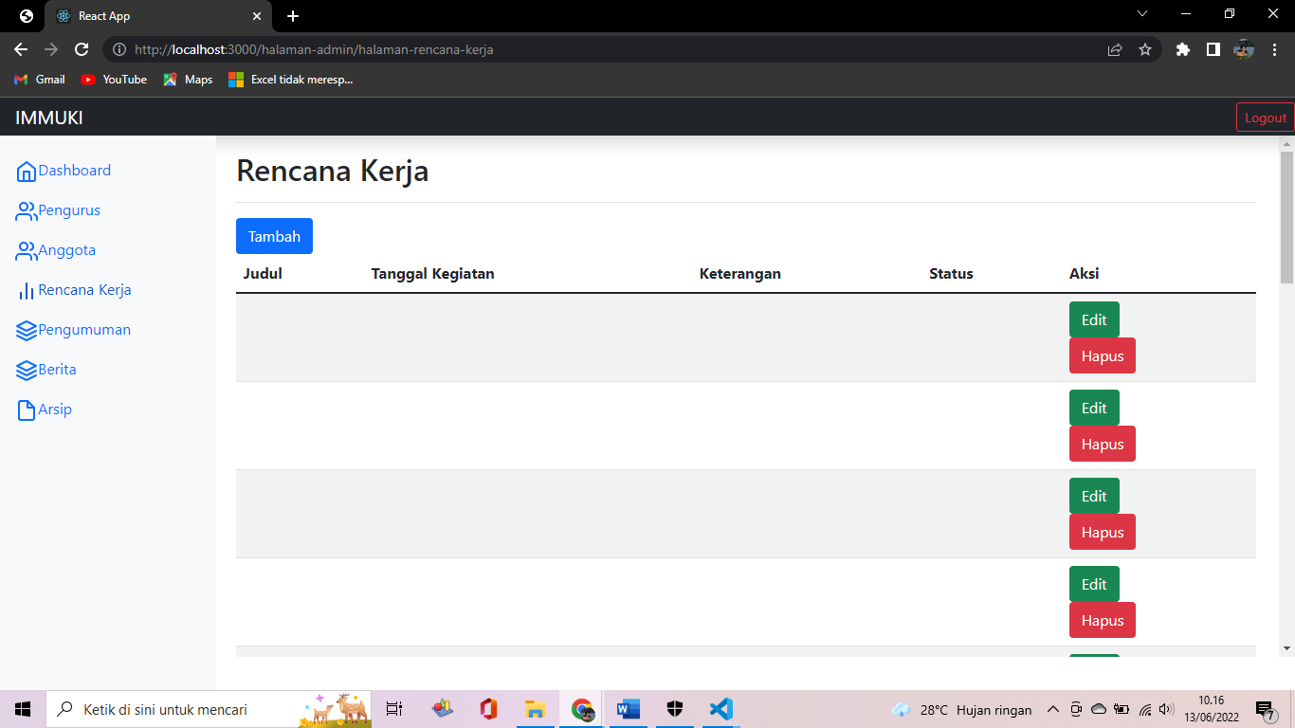

Gambar 4. 15 Halaman Rencana Kerja

* + 1. **Halaman Tambah Data Rencana Kerja**

Gambar 4.16 merupakan *user interface* halaman rencana kerja yang menampilkan form untuk menginput data rencana kerja baru.

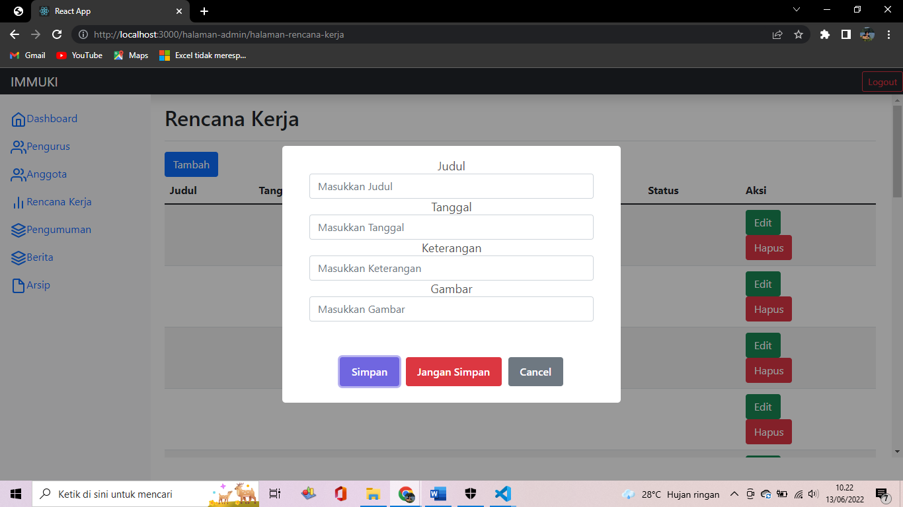

Gambar 4. 16 Tampilan Tambah Rencana Kerja

* + 1. **Halaman Data Pengumuman**

Gambar 4.17 merupakan *user interface* halaman data pengumuman yang menampilkan rencana kerja yang sudah mendapat status *accept.*

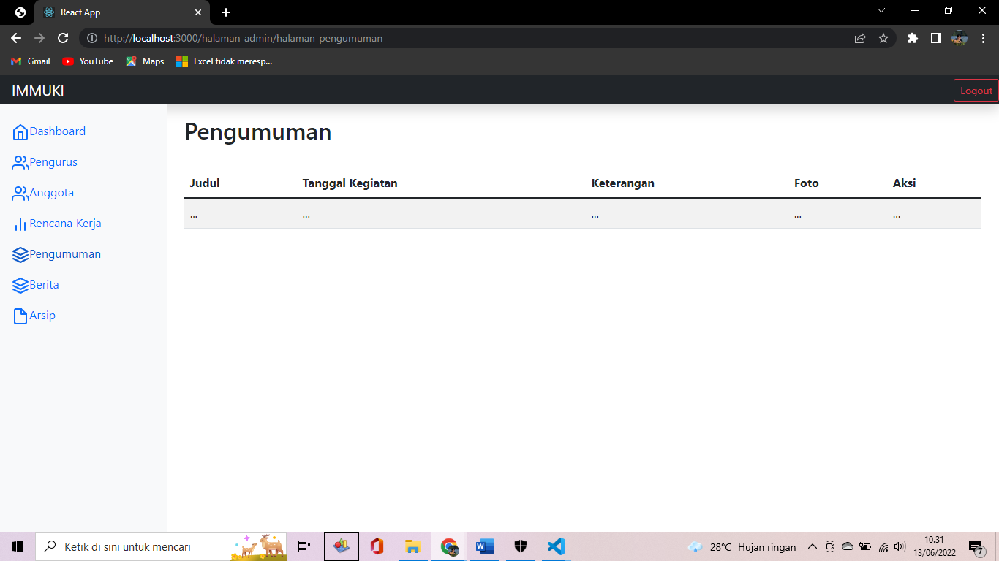

Gambar 4. 17 Halaman Data Pengumuman

* + 1. **Halaman Data Berita**

Gambar 4.17 merupakan *user interface* halaman data berita yang manampilkan data rencana kerja yang sudah berubah status menjadi *done.*

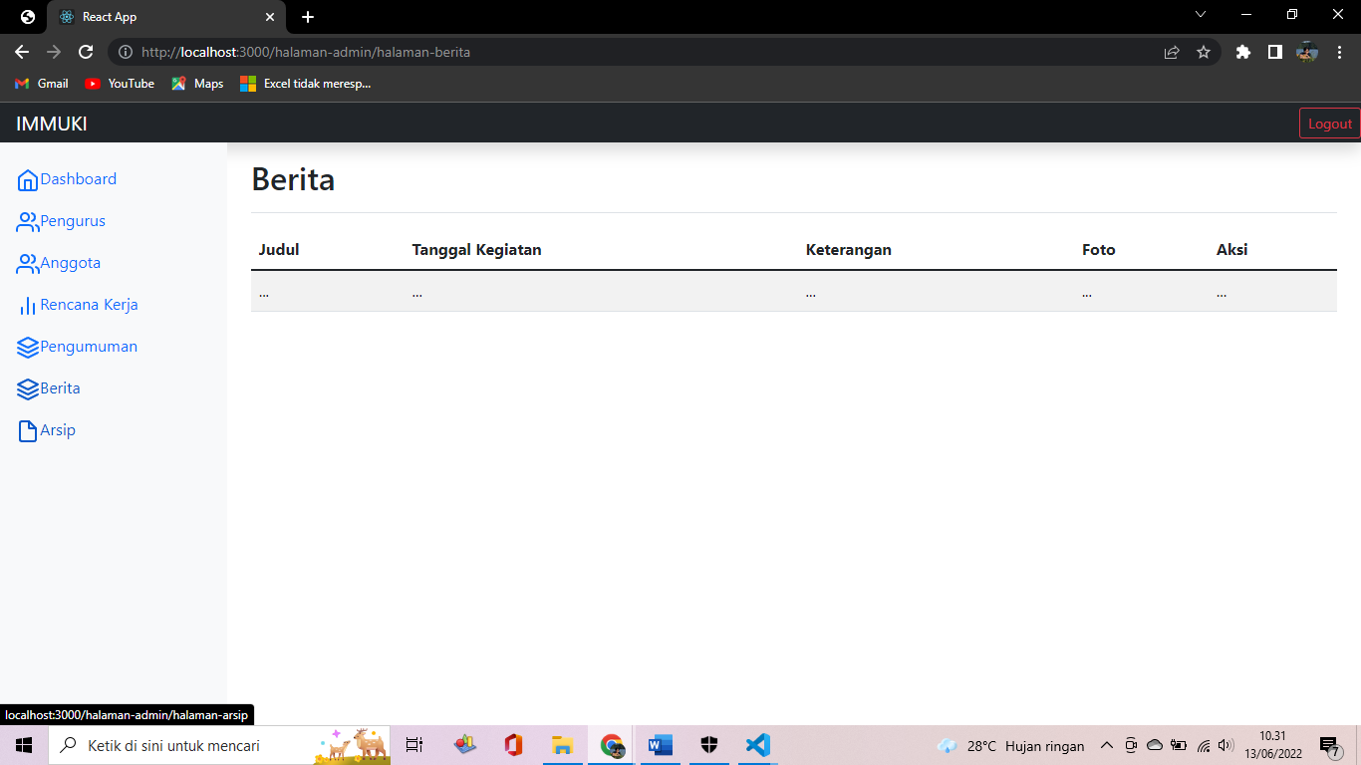

Gambar 4. 18 Halaman Data Berita

* + 1. **Halaman Data Arsip**

Gambar 4.17 merupakan *user interface* halaman data arsip yang menampilkan data berupa file untuk melengkapi data rencana kerja.

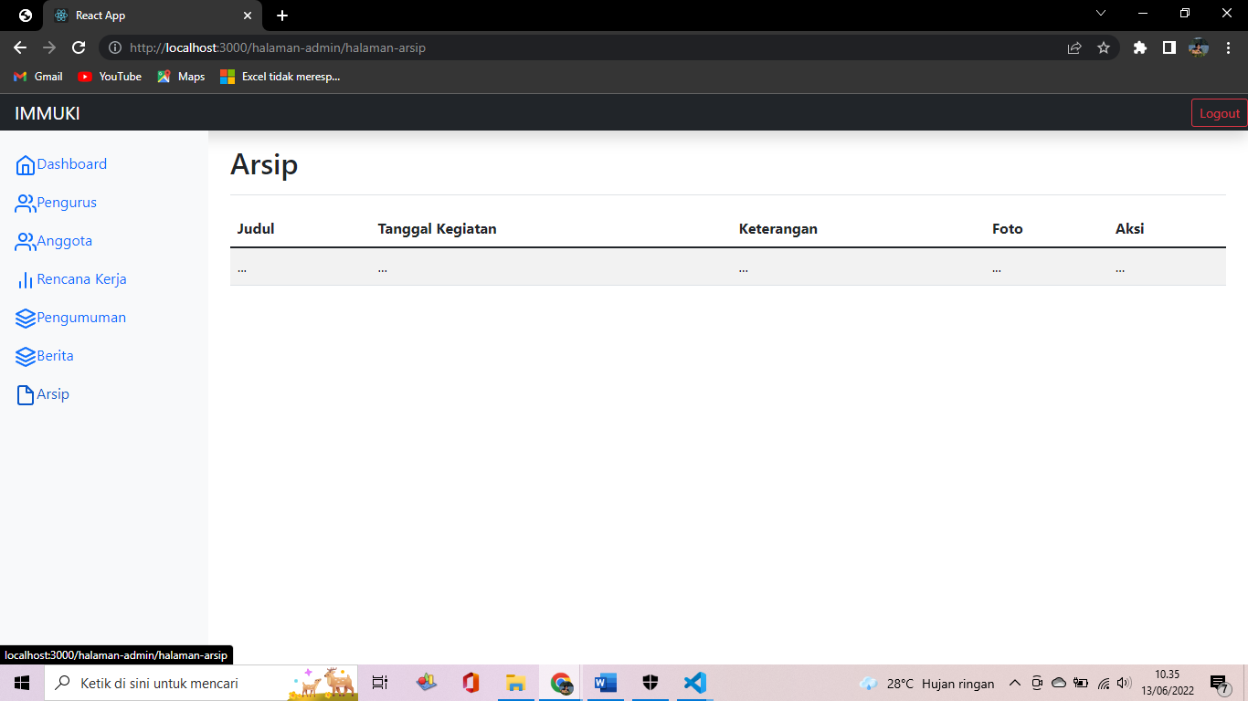

Gambar 4. 19 Halaman Data Arsip

# **BAB V**

**PENUTUP**

## **5.1 KESIMPULAN**

Berdasarkan hasil dari penelitian Sistem Informasi Manajemen Unit Kegiatan Mahasiswa Ikatan Mahasiswa Muslim INSTIKI, maka dapat disimpulkan sebagai berikut:

1. Penelitian ini berhasil membangun Sistem Informasi Manajemen Unit Kegiatan Mahasiswa Muslim INSTIK Berbasis Web mulai dari *flowchart, event list, document flow diagram, system flow diagram, data flow diagram level 0, data flow diagram level 1,conceptual data model, physical data model*, *pengujian blackbox testin*g dan perancangan *interface* sistem
2. Hasil pengujian menggunakan metode blackbox testing menunjukkan bahwa sistem telah berjalan dengan baik sesuai yang di harapkan.
3. Implementasi ini memberikan kemudahan bagi para pengurus organisasi ini untuk mengelola data mahasiswa dan rencana kerja.

## **5.2 SARAN**

Berdasarkan hasil penelitian dari Sistem Informasi Manajemen Unit Kegiatan Mahasiswa Muslim INSTIKI Berbasis Web, maka saran yang dapet diberikan sebagi berikut:

1. Proses pengelolaan data dalam sistem masih bisa dikembangkan dalam hal pengelolaan inventaris organisasi. Yang di mana data mengenai inventaris sangat di butuh kan oleh pengurus organisasi selanjutnya untuk mempermudah dalam segi pelaporan ke kampus.

# **DAFTAR PUSTAKA**

Abhisena, I. G. A., Sukarsa, I. M., dkk. 2017. "Implementasi Database Auditing dengan Memanfaatkan Sinkronisasi DBMS", *8*(2), 89–100.

Agustin, H. 2018. "Sistem informasi manajemen menurut prespektif islam", *1*, 63–70.

Annur, M. H., dan Delianti, V. I. 2020. "Rancang Bangun Sistem Informasi Manajemen Organisasi Himpunan Mahasiswa Rokan Hulu P-ISSN : 2302-3295", *8*(1).

Endriawan, B., Swasti, P., dkk. 2019. "PEMANFAATAN DATABASE ONLINE UPT . PERPUSTAKAAN UNIVERSITAS TRUNOJOYO MADURA SEBAGAI SUMBER", *3*, 105–113.

Faisal, A. A. 2020. "RANCANG BANGUN SISTEM INFORMASI MANAJEMEN KEGIATAN DAN PEREKRUTAN ANGGOTA BARU UNIT KEGIATAN MAHASISWA INSTITUT PARAHIKMA INDONESIA BERBASIS WEB". RANCANG BANGUN SISTEM INFORMASI MANAJEMEN KEGIATAN DAN PEREKRUTAN ANGGOTA BARU UNIT KEGIATAN MAHASISWA INSTITUT PARAHIKMA INDONESIA BERBASIS WEB, 120.

Mekongga, I., Aryanti, A., dkk. 2019. "Perancangan Aplikasi Android Sebagai Pengendali APB ( Automatic Patient Bed ) dengan Metode Sekuensial ( Waterfall )", *01*, 103–111.

Purnama, C. 2016. "sistem informasi manajemen.pdf".

Putri, M. E., Ayu, D., dkk. 2016. "Sistem Informasi Monitoring Siswa Berbasis Web Dan SMS Gateway Pada SMK Negeri 37 Jakarta", *II*(2), 49–55.

Sugiyono 2013. "Metode Penelitian Pendidikan Pendekatan Kuantitatif, Kualitatif, dan R&D", 69–76.

Suwito Widodo, D. K. 2012. "Perancangan sistem informasi manajemen penerimaan mahasiswa baru pada universitas “wr. supratman” surabaya", *12*, 100–113.

**DAFTAR LAMPIRAN I**

**Daftar Lampiran 1 Transkripsi Wawancara I**

Narasumber : Rizkita Ayu Mutiarani, S.Sn., M.Sn.

Hari/ Tanggal : Jumat, 2 April 2021

Lokasi : Kampus STIKI Indonesia

Jabatan : Pembina IMMUKI

Keterangan:

P : Penulis

N : Narasumber

**Hasil Wawancara**:

P : Sebagai pembina ada UKM Immuki, bagaimana pandangan ibu terhadap kinerja pengurus Immuki periode sekarang?

N : Pandangan saya terhadap kinerja pengurus Immuki ditahun ini lumayan aktif, terlebih lagi dari segi kegiatannya.

P : Menurut ibu bagaimana kegiatan yang pengurus adakan selama periode ini?

N : Sangat inovatis saya lihat, apalagi di masa PSBB seperti sekarang.

P : Dari segi pengelolaan data anggota yang diberikan pengurus Immuki kepada ibu sebagi pembina, apa yang bisa ibu paparakan?

N : Untuk jumlah anggotanya mengalami penurunan yang tidak terlalu signifikan tetapi menjadi suatu pekerjaan tambahan di tahun depan untuk pengurus disetiap periode.

P : Bagaimana tanggapan ibu mengenai penurunan minat mahasiswa baru terhadap perekrutan pengurus?

N : Bisa dibilang ini sesuatu yang cukup merugikan terhadap regenerasi pengurus , tetapi kalau kita ambil dari sisi positifnya mungkin kita akan mendapat bibit unggul calon pengurus di tahun berikutnya.

P : Bagaimana dengan pengelolaan data yang ibu lihat bebrapa tahun kebelakang?

N : Saya rasa perlu ada nya sistem yang di bangun untuk mempermudah pengelolaannya.

P : Dari gambaran ibu sendiri sistem seperti apa yang ibu harapkan?

N : Yang saya harapkan seperti sistem informasi manajemen yang pastinya dapat dikelola oleh pengurus sekarang dan nantinya di turunkan kepada pengurus Immuki sekanjutnya

P : Sebagai doses yang latarbelakangnya adalah seorang yang paham dengan design, apa harapan ibu terhadap sistem yang ibu usulkan tersebut?

N : Harapan saya sistem tersebut nantinya bisa menjadi sebuah wadah untuk mengenak Immuki lebih jauh, mengenal pengurusnya dan juga kegiatannya terlebih lagi dengan adanya sistem ini sendiri bisa membangun kepercayaan diri pengurus bahwasanya Immuki sendiri yang merupakan UKM berbasis agama bisa menjadi contoh untuk UKM lain untuk mendukung pengelolaan semua manajem UKM menjadi berbasis sitem.

**Daftar Lampiran 2 Transkripsi Wawancara II**

Narasumber : David Yusanto S.Kom

Hari/ Tanggal : Jumat, 9 April 2021

Lokasi : Rumah Narasumber

Jabatan : Pendiri IMMUKI

Keterangan:

P : Penulis

N : Narasumber

**Hasil Wawancara:**

P : Sebagai pendiri Immuki bagaimana padangan kakak terhadap kepengurusan Immuki sekarang?

N : Alhamdulillah kepengurusan Immuki sekarang sangat baik dan banyak yang mulai berkembang saya lihat.

P : Perkembangan seperti apa kakak?

N : Dari segi anggota lumayan banyak, mungkin karena masyarakat lebih mengenal kampus STIKI sekarang. Dan dari pengurus sudah mulai ada tambahan divisi dibandingkan saat awal pembentukan dulu.

P : Dari jumlah anggota yang kakak bilang lumayan ini, bagaimana saat awal pembentukan dulu untuk mendata meraka?

N : Ya seperti UKM pada umumnya dikampus saat pertama berdiri, masih menggunakan metode manual dan menggunakan catatan seperti lembaran kertas yang nanti baru akan di masukan datanya ke word atau excel.

P : Untuk pengelolaan SDM dari segi kepengurusan sekarang tanggapan apa yang kakak David bisa berikan?

N : Dari segi SDM yang saya lihat, pengurus tahun ini cukup kopeten tetapi kembali lagi mungkin nanti saat kepengurusan akan berakhir minat mereka mulai menurun. Dan menurut saya itu wajar.

P : Untuk pengelolaan data anggota, data pengurus dan arsip-arsip lainnya, menurut kakak apakah butuh sebuah sistem ?

N : Tentu, karena sangat mendukung untuk pengelolaan data nya untuk pengurus.

P : Kalau ditanya tentang pandangan sistemnya bagaimana menurut kakak?

N : Sistem yang saya pikirkan mungkin tidak terlalu rumit asal bisa mengelola data anggota dan pengurus karena dari sanalah SDM kita diambil. Dana kalau mau ditambah mungkin bisa dengan memberi halaman khusus untuk memberi pengumuman tentang kegiatan yang akan berlangsung.

**DAFTAR LAMPIRAN II**

**Daftar Lampiran 3 Dokumentasi Wawancara Narasumber 1**

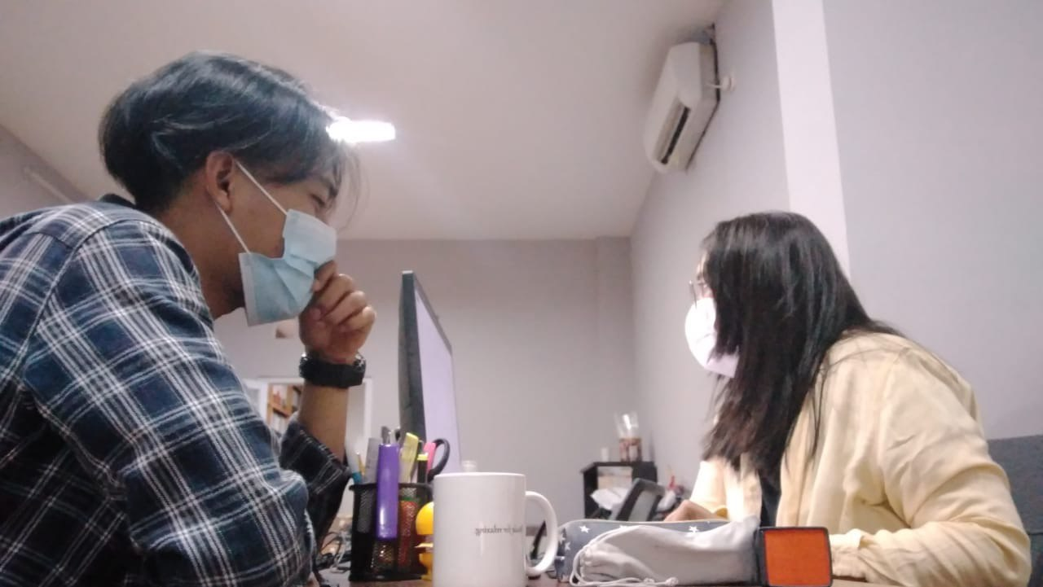

**Daftar Lampiran 4 Dokumentasi Wawancara Narasumber 2**

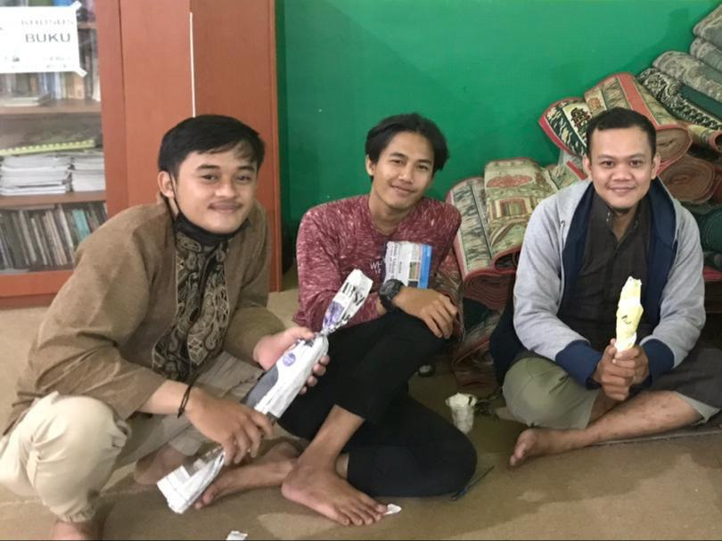

**Daftar Lampiran 5 Dokumentasi Daftar Pengurus**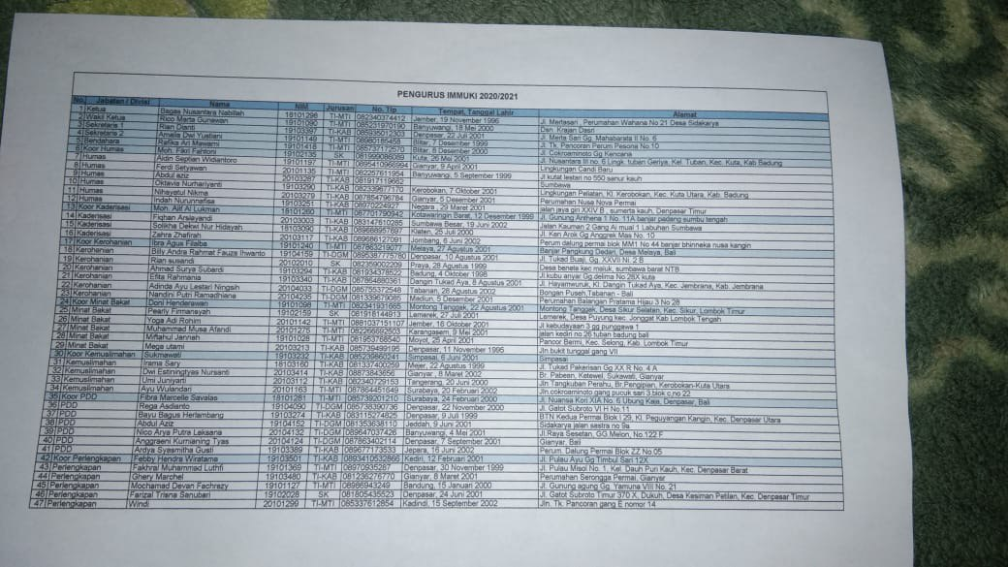

**Daftar Lampiran 6 Daftar Anggota**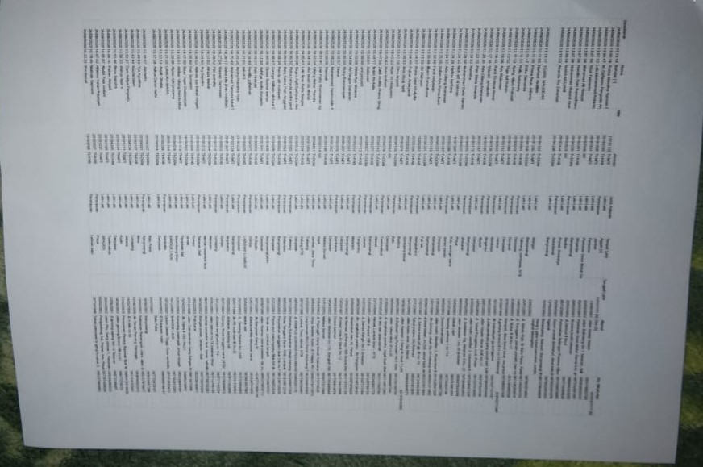

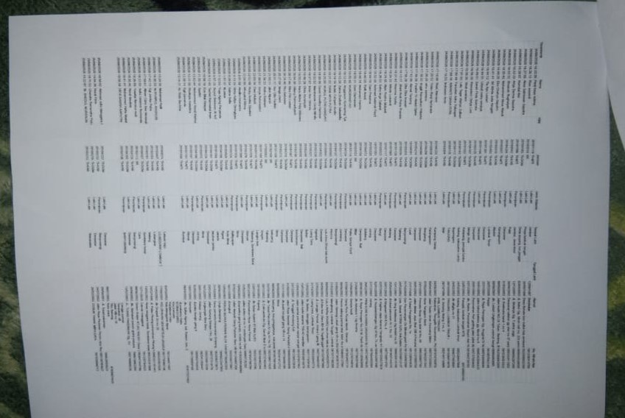

**Daftar Lampiran 7 Dokumentasi Surat Arsip**

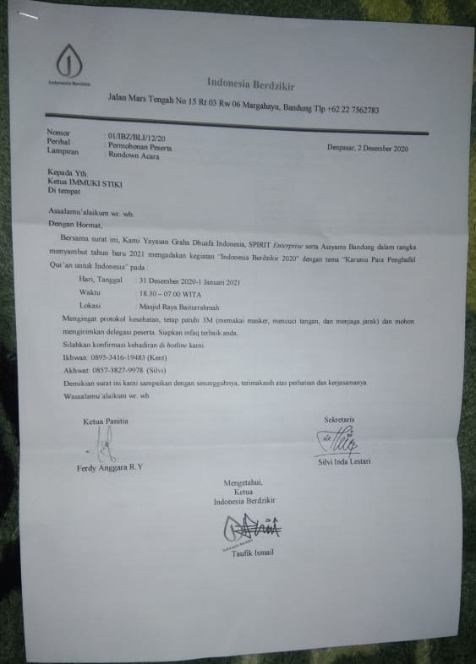

# **BIODATA PENULIS**



Nama : Bagas Nusantara Nabillah

Alamat : Jalan Mertasari, Perumahan Wahana no 21, Sidakarya

TTL : Jember , 19 November 1996

Email : Bagasbanuna12@gmail.com

Angkatan : 2018

Moto : Always work hard and think positive, because this world will never soften up on you.

**Latar Belakang Pendidikan :**

1. 2002 – 2003 : TK Sudha Kumara

2. 2003 – 2009 : SD N 4 Sesetan

3. 2009 – 2012 : SMP N 11 Denpasar

4. 2012 – 2015 : SMA Harapan Sesetan

**Pengalaman Organisasi :**

1. 2009 – 2010 : Pengurus OSIS SMP N 11 Denpasar

2. 2018 – 2019 : Anggota Remaja Musholla Baitul Mu’miniin BKDI

3. 2018 – 2019 : Pengurus FPK IMMUKI (Anggota Minat Bakat)

4. 2019 – 2021 : Ketua Umum IMMUKI

5. 2020 – Sekarang : Wakil Ketua Umum Musola Baitul Mu’miniin BKDI

**Pengalaman Kerja :**

1. 2015 – 2018 : Westin Hotel (Banquet Crew)

2. 2018 – 2022 : Bengkel Bagas Motor : Body Repair And Painting Car

3. 2022 – Sekarang : Technical Support Perum BULOG Kanwil Bali